[#T1] 31ème Congrès du CLH (2020)
[#A2] CLH
[#S1] avertissement

Chers tous,

Vous avez souhaité disposer du recueil de ce congrès sur clé USB.

Nous attirons votre attention sur le risque (parfois épidémique) que cela présente, pour les auteurs, de voir leurs écrits diffusés sur le WEB sans aucune précaution.

Bien que toutes les précautions aient été prises pour rendre les cas anonymes, nous vous demandons de ne pas diffuser ces textes, afin de préserver le secret médical et le respect de la vie privée.

Nous vous remercions de tenir compte de cette demande.

L’équipe du CLH

[#S1] Semblable ou dissemblable ? telle est la question…

Georges Arragon (Montréal - Québec - Canada)

À partir d'une douzaine de cas cliniques, on peut vérifier les affirmations des aphorismes 35 à 50 de l'Organon de l’Art de guérir sur les maladies semblables et dissemblables et les transformer en un outil de guérison puissant grâce à un travail de recherche personnel. Nous ferons aussi appel aux aphorismes de l'Organon 4 et 5, puis 72 à 82 pour conclure sur les méthodes de traitement.

Les aphorismes 35 à 50 sont parmi les aphorismes les plus ignorés de l'Organon mais représentent pourtant des éléments fondamentaux de la doctrine.

"Cet exposé prouvera d'une part, qu'il n'est même pas en la puissance de la nature de guérir une maladie déjà existante par une autre maladie dissemblable, sans relation avec les principes de l'homéopathie, même si elle est plus forte ; et d'autre part, que l'application des médicaments, les plus énergiques soient-ils, ne saurait jamais procurer la guérison réelle d'une maladie quelconque, quand elle n'est pas basée sur la loi de similitude".

Arrêtons-nous sur le sens, souvent occulté, de ces paroles. On y voit la plupart du temps seulement une démonstration du Dr Hahnemann de la validité de la loi de similitude, et certes c'était sûrement une des ses intentions. Mais il va plus loin :

" Deux maladies dissemblables entre elles, ne peuvent jamais s'annuler l'une l'autre."

"Quand deux maladies dissemblables entre elles se rencontrent dans un même organisme, si la nouvelle arrivée est plus forte, elle va supprimer et suspendre l'ancienne temporairement."

"Quand deux maladies dissemblables coexistent pendant longtemps dans un organisme, elles peuvent finir par s'allier dans un complexe morbide, car elles ne peuvent pas s'anéantir. Celui-ci sera difficile à guérir."

Pour illustrer mon propos, voici une série de cas abrégés rencontrés dans ma clinique.

[#RC2] Natrum sulfuricum
[#CH3]Premier cas

Une patiente de 65 ans consulte pour des problèmes de bronchite asthmatiforme chroniques qu'elle traîne depuis l'enfance et pour lesquels je n'ai pas trouvé d'étiologie solide. Son cas évoque fortement Pulsaltilla dans une forme égotrophique que je prescris avec succès. Les crises disparaissent sans antibiotiques ni corticoïdes et sont moins fréquentes. Cependant elles reviennent une ou deux fois par an, et le dosage de Pulsatilla passe de 200 à XM puis LM au fil des années. Elle ne vient que rarement en consultation et préfère s'autoprescrire au besoin.

Elle revient après quelques années pour essayer d'enrayer le phénomène pour de bon. J'insiste alors pour trouver l'étiologie où j'espère trouver un aspect qui m'avait échappé. Eh oui, il y a bien un moment qui semble être celui où le problème respiratoire apparaît : une chute où elle atterrit sur le dos vers 12 ans ! Elle est tellement sonnée et le souffle coupé qu'elle ne se relève pas facilement. Par la suite elle sent qu'elle a perdu sa force naturelle, même psychologique, ses habiletés sportives, elle connaît des maux de tête, une fatigue permanente qui sera diagnostiquée comme une hypothyroïdie 6 ans plus tard, et une perte de mémoire.

Natrum sulfuricum semble évident et je le prescris en XM. L'effet est impressionnant : elle n'a fait plus aucune forme de bronchite asthmatique depuis. Mais rien d'autre n'évoluera dans son cas suite à cette dose.

[#RC2] Sulphur
[#CH3]Deuxième cas

Une patiente a été hospitalisée et a contracté une maladie nosocomiale de type Clostridium difficile. Les antibiotiques n'arrivent pas bien à contrôler cette situation après des semaines, Les bactéries actives non plus. Elle a essayé de nombreux autres traitements naturels sans grands résultats. Le nosode de Clostridium va aider considérablement, puis quelques doses de Sulphur pour l'intoxication aux antibiotiques finira le cas.

Son cancer myélome multiple pour lequel je la traite depuis 12 ans n'en sera pas influencé, mais elle s'est remise de la grande fatigue de l'épisode de C. difficile.

[#RC2] Aconitum napellus
[#CH3]Troisième cas

Un collègue et ami acupuncteur vient de vivre un terrible accident. Il a été frappé et projeté par une voiture au milieu du trafic et a vu sa dernière heure arriver quand il voit un petit camion foncer sur lui. Heureusement le conducteur parvient à s'arrêter à moins de 30 cm de sa tête. Je le traite pour ses contusions nombreuses. Mais quelques semaines plus tard, il m'appelle : "Georges, ça ne va pas, je fais des crises de panique hallucinantes, je revois tout à coup le camion qui va me tuer". Aconit XM fera disparaître cela complètement avec 2 doses à quelques semaines d'intervalle.

Rien de son cas ne sera modifié par ces prescriptions.

[#RC2] Collinsonia
[#CH3]Quatrième cas

Un homme de 58 ans, me consulte pour des arythmies cardiaques avec fibrillations occasionnelles depuis plusieurs années. Les remèdes régulateurs du rythme ne le soulagent pas et il n'en prend plus. La recherche étiologique met en relief une opération pour des hémorroïdes peu avant l'apparition des symptômes. N'est-ce pas merveilleux quand un jour un patient arrive et nous raconte ce qu'on avait déjà lu dans les livres, mais qu'on pensait ne jamais rencontrer ! Mais je ne me souvenais plus du remède. Heureusement le logiciel me permit de retrouver dans Boericke : "Maladies cardiaques suite de suppression d'hémorroïdes : Collinsonia". Les troubles du rythme disparurent en moins d'une semaine sans récurrence.

[#RC2] Kalium carbonicum
[#CH3]Cinquième cas

Un ancien mineur de Silésie, dont la fille était mon étudiante, me consulte pour des problèmes respiratoires sévères depuis 4 ans. Suite à une pneumonie, guérie par antibiotique, il continue à avoir une respiration laborieuse, un bruit de papier froissé dans les poumons, et il a développé une insuffisance cardiaque. Son médecin l'a convaincu que ce sont ses antécédents de mineur qui ont fini par le rattraper. Pour ma part, je choisis un remède d'étiologie "jamais bien depuis pneumonie mal guérie", et Kalium carbonicum me semble le plus adapté. En quelques semaines les troubles respiratoires et l'insuffisance cardiaque ont disparu.

Mais ses troubles articulaires n'ont pas été modifiés, ni ses tendances dépressives ou colériques.

[#RC2] Thuja
[#CH3]Sixième cas

Un jeune garçon de 11 ans me consulte pour une tumeur au cerveau apparue 9 mois auparavant. Elle est inopérable et l'enfant semble abruti, ne voit presque plus. La chance voudra que la consultation révèle les éléments suivants.

Il avait développé 2 ans auparavant une verrue filiforme sur le menton, qui avait été brûlée à l'azote, mais était réapparue deux fois et supprimée deux fois.
Depuis le développement de la tumeur, il rêve continuellement de tomber sans fin.
La combinaison des deux éléments ne laisse pas place à l'hésitation : Thuja XM, 2 fois par jour.
Quand je le revois après 5 semaines, il voit mieux, il ne paraît plus abruti, la tumeur a réduit de 30%. Il va guérir en quelques mois.

[#RC2] Collinsonia
[#CH3]Septième cas

Un patent atteint de cancer colorectal opéré deux fois déjà, avec ablation du rectum et une stomie, vient pour des douleurs intenses de type pressantes dans la région rectale. Le cancer a gagné le poumon. De plus le cas est défectif, et je ne trouve pas l'étiologie. Tout va bien ! Je trouve dans Blackwood : "On devrait se souvenir de ce remède dans les suites de chirurgie rectale quand il y a des sensations de poids, de constriction ou de malaise général dans le rectum" : Collinsonia.
En quelques jours les douleurs disparurent progressivement, et ne réapparaîtront qu'une fois où le remède sera encore répété avec succès. Il mourut néanmoins du cancer après 1 an et demi.

[#RC2] Streptococcinum
[#CH3]Huitième cas

Un enfant de quelques mois m'est amené car il souffre d'arthrite aiguë du nourrisson. Il gémit sans arrêt, son petit corps est comme boursoufflé et rougeâtre. La mère a déjà eu un enfant débile à la naissance car elle souffre d'une streptococcémie chronique. Lors de sa deuxième grossesse, elle a subi des traitements intensifs d'antibiotiques pour supprimer le microorganisme de son système, et pourtant le bébé est marqué.
Je vais tenter la seule chose que je pouvais imaginer en l'absence de symptômes idiosyncrasiques : Streptococcinum 200. L'enfant sera complètement rétabli en 10 jours.

[#RC2] Fluoricum acidum
[#RC2] Sulphur
[#CH3]Neuvième cas

Une patiente universitaire me consulte depuis 20 ans pour de l'arthrite rhumatoïde et du psoriasis, ainsi que des épisodes de dépression périodique. Elle reste sous des médications assez lourdes, par peur que les symptômes, presque tous disparus, ne reviennent. Méthotrexate, corticoïdes, anti-inflammatoires, antidouleurs. J'ai tout de même réussi à lui faire cesser progressivement, sans résurgence de symptômes, les anti-inflammatoires, les antidouleurs, et les corticoïdes. Mais de plus, depuis quelques années, elle s'est mise à souffrir de bronchite asthmatique que je parviens à juguler parfois seulement et pour laquelle elle a reçu les médicaments additionnels classiques : antibiotiques, bronchodilatateur et corticoïdes inhalés.

Au fil des années, je suggère de diminuer le Méthotrexate, mais son rhumatologue refuse, trouvant le risque insensé. Cependant, elle tolère peu à peu moins bien les effets de dépression qui suivent les doses hebdomadaires. Elle finit donc par insister et les doses seront diminuées des 2/3 sur une période de 2 ans. Pendant la même période je vais alterner son remède de terrain Fluoricum acidum avec des doses de Sulphur quand des symptômes apparaissent. Depuis, les bronchites ont cessé, et à 72 ans, elle vient de publier un livre important et envisage de continuer à enseigner encore quelques années !

[#RC2] Arsenicum album
[#RC2] Staphysagria
[#CH3]Dixième cas

Une patiente de 70 ans consulte pour une variété de symptômes : des bouffées de chaleur ressemblant à celles de sa ménopause 20 ans auparavant, réapparues depuis un an, avec une lassitude générale ; des symptômes d'arthrite depuis une humiliation publique dans un travail de haut niveau il y a 25 ans à laquelle, dû à sa position, elle n'a pas pu répondre ; des symptômes digestifs depuis son enfance.

L'anamnèse montre que le retour des bouffées de chaleur provient d'une vaccination pour la fièvre jaune, pour voyager en Afrique. Le remède Arsenicum album est un spécifique de la fièvre jaune et va faire disparaître les symptômes et améliorer substantiellement la vitalité. Mais rien d'autre n'a changé et même l'arthrite semble un peu plus intense. Staphysagria améliorera considérablement l'arthrite, mais il faudra quelques doses sur plusieurs mois pour l'enrayer complètement. Un autre remède la libèrera des problèmes digestifs chroniques. Il était basé sur sa sensibilité naturelle.

[#S3]Tous ces cas, présentent les particularités suivantes :

- Des maladies chroniques ou en voie de chronicité

- Des maladies déclenchées par des facteurs exogènes très divers (traumas physiques, effets iatrogènes, suppressions, traumas psychologiques, maladies nosocomiales, transmission à l'accouchement ou in utéro, opérations, maladies aiguës mal guéries ou supprimées devenues chroniques ...)

- Utilisation de remèdes homéopathiques choisis selon la loi de similitude mais essentiellement d'après la similitude étiologique, tirée de l'expérience clinique et regroupée dans les rubriques "suite de" et non selon la pathogénésie étendue du remède.

- Le remède utilisé ne libère le patient que de la perturbation dissemblable de cause exogène. Il permet une stabilisation de l'état général et la poursuite du traitement de la souffrance centrale quand elle s'avère nécessaire par la suite.

La variété des cas présentés semble démontrer que dans les cas de maladies chroniques de cause exogène, un remède prescrit principalement sur l'étiologie permet de guérir ces affections, alors que les remèdes choisis sur la sensibilité n'y parviennent pas complètement, ou pas du tout.

Il convient de clarifier tout de suite que le remède central de la personne va quand même aider cette personne au plan général, relevant l'énergie vitale, et assurant une meilleure homéostasie, mais souvent sans guérison durable.

Si l'on admet le principe de similitude, il faut aussi accepter que ce principe ne s'applique que si un des autres principes fondamentaux est respecté aussi : l'étiologie. Si la cause d'une des souffrances du patient n'est pas endogène (ne résultant pas de la sensibilité blessée innée, de l'illusion centrale), comment le principe de similitude pourrait-il s'appliquer aveuglément ? Comment le remède de la personne dans cette sensibilité désaccordée innée peut-il guérir une maladie dissemblable à cette sensibilité ?

Samuel Hahnemann le dit bien dans les aphorismes cités au début : "Deux maladies dissemblables ne peuvent pas s'éteindre l'une l'autre."

Si nous acceptons le concept que le remède est justement une maladie artificiellement créée, seule une maladie qui lui est semblable et dont la cause lui correspond peut être guérie par lui.

Il convient donc de bien identifier chez le patient, quand les différentes pathologies apparaissent, puis quelle est la cause de ces pathologies, pour enfin déterminer si elles sont toutes pour origine une cause semblable naturelle endogène, donc redevable du remède de la sensibilité centrale de la personne, ou si certaines de ces pathologies ont pour origine des causes exogènes, et sont donc des maladies dissemblables qui nécessiteront un traitement particulier, correspondant à la cause et à la symptomatologie spécifique.

Or ces situations de maladies dissemblables pullulent.

- Que ce soient des traitements d'aigus par corticoïdes, antibiotiques, antidépresseurs, antifongiques qui sur des individus en relativement bonne santé ne laisseront que peu de traces, mais vont provoquer des perturbations chroniques chez les plus vulnérables.

- Que ce soient des interventions chirurgicales suppressives intempestives de tout ce qui gêne et dépasse tant au niveau de la peau que des muqueuses, du système veineux, des anomalies diverses.

- Que ce soient les vaccinations ad nauseam imposées massivement et simultanément aux petits et maintenant aux plus grands, sans aucun suivi et un déni des effets secondaires.

- Que ce soient les situations de traumas physiques sévères dont on n'évalue pas les effets à long terme sous prétexte que "on ne voit rien à la radio ou au scan, donc ça va aller".

- Que ce soient les traumas psychologiques graves négligés car en apparence la personne est forte ou s'en sort assez bien.

- Que ce soient les intoxications multiples, médicamenteuses, nosocomiales, environnementales, par rayonnement, par pollutions locales. J'insisterai particulièrement sur les perturbations occasionnées par la pilule contraceptive dont les effets se cumulent en plus au fil des générations. J'attire votre attention sur l'article du British Homeopathic Journal d'avril 1990 publié par Dorothy J. Cooper sur ce sujet. Mais au-delà de ce point spécifique, la pollution médicamenteuse est partout, chez tout le monde et provoque une dérive grave de tous nos cas. Hahnemann dénonçait déjà la chose, imaginez aujourd'hui le dégât.

- Que ce soit par toutes les maladies transmises sexuellement où le diagnostic est évité pour ne pas faire le travail fastidieux de déclaration aux services de santé public, et pour lesquelles un antibiotique est prescrit qui peut parfois seulement supprimer les symptômes les plus criants, mais laisse la maladie évoluer et se transmettre, sans compter l'absence de dépistage auprès des autres partenaires.

Ces maladies dissemblables sont donc légion. Elles vont être responsables de ces nombreux cas semblables à des mosaïques, où la totalité ne ressemble à rien car elle est composée de différentes maladies dissemblables les unes des autres et qui ne peuvent pas être facilement guéries par un seul remède.

Hahnemann le disait bien :

" Quand deux maladies dissemblables coexistent pendant longtemps dans un organisme, elles peuvent finir par s'allier dans un complexe morbide, car elles ne peuvent pas s'anéantir. Celui-ci sera difficile à guérir."

Rarement, un remède parfait ira chercher une similitude telle que l'être entier sera guéri. Faute de ce remède parfait, si difficile à trouver dans des cas où justement tout est rendu confus par les maladies dissemblables, ces patients vont connaître des améliorations partielles, ponctuées de rechutes, et leurs homéopathes s'arracheront leurs derniers cheveux, car ils ne comprendront pas ce à quoi ils ont affaire.

Seule une méthode de travail rigoureuse peut venir à bout des cas où l'écheveau complexe est déjà tissé. La méthode étiologique, qui peut être adoptée par tous car elle est seulement une façon de bien séparer les différentes causes du cas et leurs vécus (voir la section dans le Praktikon), avec sa ligne de vie est alors incontournable. (Exemple video de ligne de vie).

Chaque pathologie qui apparaît doit être placée sur une ligne de vie, de même que ses aggravations éventuelles. Puis on doit trouver pour chacune d'elles la cause de cette apparition ou exacerbation. On peut alors distinguer clairement les maladies qui relèvent de la sensibilité centrale qui apparaît pendant la consultation, de celles qui relèvent d'accidents de parcours ou causes dissemblables à la sensibilité naturelle.

Certains cas apparaîtront très linéaires et ne nécessiteront qu'un seul remède. D'autres seront plus multi-dimensionnels car parsemés de pathologies prenant naissance dans des situations ne relevant pas de la sensibilité centrale innée.

Je vous réfère aussi au Praktikon pour le détail de la méthodologie de traitement des maladies dissemblables, et sur la posologie qui a une grande importance dans le succès du traitement.

J'espère que vous avez compris que ce que je propose ici n'est ni une vision pluraliste de traitement, ni l'apologie d'une méthode qui aurait perdu sa vision holiste. Pas du tout ! Mais c'est sûr qu'elle met en cause le remède unique pour la vie posé comme dogme thérapeutique absolu. Il ne correspond pas à la réalité clinique que j'ai rencontrée.

Je pense que la sensibilité innée existe bien et a peu de chance de changer, elle pourra donc nécessiter un remède pour la vie. Mais elle est entourée de phénomènes parasites fréquemment rencontrés qui empêcheront nos patients de guérir complètement.

Par ailleurs le remède parfait qui guérit tout est découvert chez certains patients, certes, et j'en rencontre, surtout quand les cas sont clairs et peu brouillés par les maladies dissemblables. Mais il faut aussi embrasser la réalité complexe qui se présente souvent à nous et utiliser des outils performants pour en venir à bout, de plus en plus systématiquement.

Cela semble compliquer la pratique, en apparence, mais en réalité l'éclaire de lumières nouvelles. Les difficultés ne sont plus des brouillards insondables, et ne deviennent plus des échecs cuisants. Quelle satisfaction de voir se défaire l'écheveau plein de nœuds, et de comprendre enfin les mécanismes complexes de la guérison humaine !
Seule une méthode de travail rigoureuse peut en venir à bout.

Je n'ai pas le temps de vous parler de complexités additionnelles comme les maladies miasmatiques et leurs traitements ou les complexes morbides où les maladies dissemblables et naturelles et miasmatiques ont fini par fusionner.

Mais le Praktikon de l'art de guérir que je vous présente, contient tous les détails vous permettant de comprendre les concepts et de parvenir à les traiter adéquatement. Il permet aussi de trouver des solutions à la posologie dont l'importance est souvent critique, même si le bon remède a été trouvé. Enfin il contient toute la matière utile à une pratique homéopathique satisfaisante autant pour le praticien que pour les patients.

Au-delà de l'étude et la connaissance des remèdes et des systèmes devenus si populaires aujourd'hui, il est absolument nécessaire de bien connaître la théorie et la méthode sur laquelle notre art et notre science sont fondés. Sans elles la pratique est difficile et les résultats aléatoires. Avec une connaissance approfondie, la pratique s'éclaire, devient satisfaisante, et les résultats cliniques sont à la hauteur de ce que nous souhaitons tous pour nos patients.

J'espère que ce livre, longuement concocté, vous permettra de dire ce qu'une collègue chevronnée, et ancienne élève m'a dit après la lecture : "Je me promenais sous les étoiles l'été dernier, et en regardant le ciel, je me suis rendu compte que d'avoir lu ton livre c'était comme avoir retrouvé l'étoile polaire dans ce magnifique univers. Je ne me perdrai plus ! "

MERCI.

[#RC1] Achillea Millefolium

[#CH2] La juge ne peut pas compter sur la greffière

Maryvonne Cousin (Cherbourg-en-Cotentin - France)

[#S3] Enoncé

Florence a 28 ans.
D’emblée, je suis assez mal à l’aise parce qu’elle vient me voir pour une angine. J’ai beau dire que je ne suis pas médecin, rien à faire, c’est moi qu’elle veut voir. Et en plus, elle est juge pour enfants. C’est son ami qui lui a donné mon contact.

10.01.00

J’ai très mal à la gorge et un peu à l’estomac. Je me sens un peu fébrile. J’ai des rhumes, des coups de froid, des allergies au printemps, à cause du pollen. Je réagis à tout, à la poussière, aux acariens. Une fois ou deux j’ai eu de l’asthme. J’éternue, j’ai les yeux qui pleurent, les oreilles qui piquent. Les éternuements m’épuisent. J’ai la gorge rouge et mal en avalant.

Faites-vous des rêves ? - Oui, tout le temps. C’est comme si je continuais à travailler.

Juge pour enfants, je travaille depuis deux ans ; j’ai beaucoup de boulot, de dossiers. J’ai des problèmes relationnels avec la greffière. Ma cousine avocate a prêté serment quand j’avais 16 ans et cela m’a beaucoup marquée. J’ai envie de lutter, suite logique de mes études. La plaidoirie ne m’attire pas. Je veux seulement rendre la justice et lutter contre les injustices, être la plus compétente, la plus efficace. J’ai trouvé ma place.
Pendant longtemps je voulais être danseuse.

NITRICUM ACIDUM 9 CH + 30 CH au moment des allergies

24.01.00
Le mal de gorge s’est calmé.
J’ai une émotivité exacerbée que je n’arrive pas à maîtriser, en privé surtout. J’ai de l’agressivité quand je retourne dans ma famille. Là où je suis particulièrement émotive, c’est quand je suis chez moi.
Je n’ai pas de bonnes relations avec ma mère. J’ai une mère fusionnelle ; elle est veuve, très dépendante de moi, très aimante, trop. Elle ne supporte pas que je vive loin d’elle, dit : "Tu me laisses toute seule ! " Elle se dit toute seule, c’est pour cela que je n’y vais pas souvent, je n’arrive pas à gérer, j’ai une fragilité en moi.
Je suis heureuse mais j’ai peur de perdre cet équilibre pour pas grand-chose.
Je suis avec mon ami depuis deux ans, il m’a apporté un équilibre et aimerait faire un enfant.
Ma grand-mère maternelle est morte, j’avais 14 ans. Elle était espagnole, pas évoluée sur le plan administratif. Ma mère a porté sa mère. Elle vivait chez nous. Moi, j’attendais de pouvoir me débrouiller toute seule. Je me sentais coupable de lui imposer cela.
Après, je n’aimais pas qu’on me dise ce que je devais faire.
J’ai toujours respecté la loi.
Comme j’ai l’impression qu’elle se sent manipulée, je parle de Tarentula, elle dit aussitôt : J’ai la phobie des araignées ! Je hurle quand j’en vois une, ça empoisonne ma vie. Je regarde les coins dans un appartement. Ma mère ne chasse pas les toiles d’araignées. Avant, même avec un balai, c’est comme si je la tenais. Rien que d’imaginer le contact, ça me révulse.
Ma mère, je me force à être gentille, c’est un désagrément pour moi, c’est une corvée pour moi. Le dialogue ne se fait pas naturellement. Elle critique les autres tout le temps. Moi, j’ai envie de voir le bon côté des choses.

Ma mère me véhicule toute sa déprime, toute l’encre noire qu’elle me déverse. Je n’ai pas envie d’être trahie. Elle est très brune, a un visage dure, voit tout en noir (Sep.), fait du chantage au suicide.
J’avais envie de partir le plus loin et le plus tôt possible.
Ce week-end a été perturbé : nous étions chez des amis qui avaient un bébé. La petite fille avait peur d’un clown. J’ai eu un sentiment d’exaspération. Ma réaction n’était pas saine. Je me suis souvenue d’un épisode à 10-11 ans. Une amie avait un petit bébé tout souriant, à deux ou trois reprises je l’ai pincé pour qu’il se mette à pleurer. J’ai peur d’être une mère ‘rejetante’, sentiment de puissance de le voir passer du rire aux larmes ; ça me fait peur, peur de ma cruauté mentale sous-jacente.

J’ai eu mon indépendance par la danse qui m’a fait gagner de l’argent.
Elle a un frère et une sœur plus âgée. Tous les trois sont en conflit avec les parents.
Ma mère n’est pas facile, insatisfaite, fait des crises de nerfs, voit seulement le côté négatif des choses. Je gère cela par la fuite. Elle arrive toujours à dire des choses qui me touchent. J’ai tout fait pour partir depuis toujours. Ils trouvent que je ne suis pas assez ferme. Je subis, je laisse glisser, fixe des limites et m’y tiens pour ne pas me faire avaler.

Rêves : Je fais des rêves à haute dose, j’ai peur de rater le rendez-vous. J’étais au jour J, je demandais qu’un ami me dépose. Je suis arrivée à l’adresse d’un psychiatre ; une famille sortait, il arrêtait avec eux pour me prendre. Au fond du cabinet il y avait une cuisine avec des manouches, des SDF, c’était le foutoir. Angoisse d’être SDF, de finir dans la rue, (je voulais la) sécurité, avec de quoi vivre. J’ai cru que j’allais me faire tabasser par un père gitan.

Responsabilité trop lourde, sentiment d’impuissance.
Il y a eu un événement quand j’étais toute petite : les parents étaient partis, un pot de fleurs a été cassé par le vent, ma mère a cru que c’était moi, on m’a accusée : « Ce n’est pas moi ! ». C’est le fait de n’avoir pas été crue. Tentative de manipulation. Je me mets facilement à la place des enfants, je comprends ce qu’ils peuvent ressentir.

J’ai des mycoses au niveau du cou et sur les lèvres, cela s’est calmé, ça s’est étendu au cou. J’ai souvent des nausées. On me forçait à manger des trucs que je n’aimais pas, j’étais contrainte. Je n’ai pas un gros appétit, je n’aime pas les épinards, le chou-fleur, les brocolis, les abats ; on me forçait à en manger.
Avec ma mère j’ai les larmes aux yeux ou de l’exaspération.

TARENTULA 30 CH

08.02.00
Rien n’a changé avec Tarentula.

Elle me parle de son métier de juge.
J’ai peur que cela change ma personnalité. J’ai beaucoup de déférence. J’ai peur de devenir trop rigide, cela rend rigide. On ne fait pas toujours dans la subtilité.
Je n’ai pas supporté le retard de ma meilleure amie que je devais retrouver pour déjeuner, quelque part je prenais (cela) comme des réactions personnelles, au point que j’ai pleuré dans les toilettes.

Cela lui rappelle un souvenir d’enfance : Ma mère faisait le taxi, j’attendais des heures qu’elle vienne me chercher ; fondamentalement ça l’ennuyait de venir me chercher. Je pensais : "Est-ce qu’il est arrivé quelque chose ? Elle m’a oubliée ?" Angoisse.
Jalousie + abandon Lil-t.

LILIUM TIGRINUM 30 CH

Quelque temps tard au téléphone :
Le lendemain j’ai ressenti une fatigue. Au bureau j’étais prostrée, sans pouvoir bosser. Après j’avais envie de pleurer, cela m’a remise dans des états qui s’étaient atténués. Accès d’angoisse comme si je venais d’arriver à C*** et que je recommençais à être juge des enfants. J’étais paralysée dans ma prise de décision et des conséquences de mes décisions. Dans les quinze jours je me sentais transparente par rapport à ce qui se passait. Je me suis plus ouverte à la douleur des autres, plus humaine, compatissante. Cela m’a rendue plus forte, plus indépendante. J’attendais de voir la prochaine crise.
Cela ne m’est plus insupportable de me confronter à une de ses ex (de son ami !). Cela m’a rendue plus autonome. Avec mon ami, quand on s’est disputé, j’ai marqué plus mon territoire, ça le fait réagir au quart de tour.
Il a eu une hépatite B. Rancœur.
Fatigue, malaise, santé, stress.
Quand je suis stressée, je transpire abondamment, mon odeur corporelle m’indispose. Parfois j’ai mauvaise haleine. Depuis quinze jours - trois semaines j’ai des migraines, une sensation d’évanouissement qui disparaît avec le vomissement. A l’âge 10 ans, j’ai eu une mononucléose infectieuse et je tombais dans les pommes tout le temps, hôpital, prises de sang, on pensait à une leucémie.

06.03.00
J’essaie de mieux gérer la relation avec ma mère. Il y a des périodes où elle m’appelle beaucoup, elle me fait des reproches ; j’ai du mal à faire face à ses attaques.
Rêves : Beaucoup, beaucoup de problèmes avec mon ami (alors qu’elle avait dit que ça se passait bien avec lui).
Cauchemars : P*** était malade, j’étais partie sans le voir. Ma mère me téléphonait : "Il t’en veut beaucoup de ne pas le voir." Elle ne me le passait pas.

Il est plus attentif aux autres que moi. Je me sens jalouse. J’ai peur qu’il se lasse de moi. Ça le touche beaucoup. C’est que je n’ai pas confiance dans mes capacités à le retenir. J’ai le sentiment d’être abandonnée. Quand j’étais petite, je me suis perdue à la plage, je les ai perdus de vue ; j’ai commencé à marcher sur des kilomètres, refusant de m’arrêter, j’étais perdue. Après j’ai eu peur de voyager seule. Je me suis organisée pour ne plus avoir peur de me perdre.

Il pense que je désire tout contrôler. J’aime bien tout faire moi-même, je n’aime pas déléguer. Je ne veux pas être tributaire des autres, je veux faire mon truc sans qu’on vienne me mettre des bâtons dans les roues. Dans le boulot, si je pouvais me passer des greffiers !...

Griffée par un chat, on pensait que j’allais devenir aveugle.
À l’école primaire, on s’amusait à s’embrasser.

LILIUM TIGRINUM XMK

Juge des enfants, elle a demandé et obtenu sa mutation pour se rapprocher de son ami.
Dans le Loutan : Lil-t. veut être l’unique source de ce qu’elle fait, ce qui exclut la collaboration.

15.05.00
Après Lilium tigrinum, le dimanche qui a suivi, je suis allée à Paris, j’ai fait une crise d’allergie.
Je n’aime pas qu’on me donne un conseil que je n’ai pas demandé.
J’ai souvent des petites choses : migraines, allergies, mycoses, poussées de fièvre, du moins l’impression, je me sens fébrile. Ce matin, je me suis réveillée, je suis ‘cassée’ comme si j’avais eu 40 de fièvre la veille.
J’ai encore en moi des colères internes, ça n’a pas disparu, c’est comme ça. C’est toujours décalé par rapport à la cause, des fois une semaine après.
J’ai des heurts avec la greffière, je lui reproche sa façon de travailler ; c’est inacceptable, les conflits avec elle me pompent depuis le début.
Extérieurement ça va, intérieurement je le vis mal. Il y a un décalage dans le temps entre la cause et la manifestation de la colère. Par contre je n’ai plus d’accès d’angoisse ou de colères. Avec ma mère, je n’ai plus de rancœur vis à vis d’elle, je suis libérée par rapport à cela.
Rêves : J’ai peur de perdre P*** (son ami). Il avait une maîtresse, je le savais, je l’acceptais, il allait la voir parce qu’elle était fragile, elle avait besoin de lui. Il est copain avec ses ex ; je me suis mise à planifier leur travail.

Elle reparle de la greffière. Quand je fixe une direction, je n’aime pas qu’on ne la respecte pas. Elle met du temps, ne notifie pas, je n’ai plus confiance en elle. Je me sens responsable de ce cabinet, je veux qu’il tourne. C’est une blessure qu’on ne fasse pas ce que j’ai demandé, de ne pas avoir été entendue. Je n’aurais pas dû faire confiance et ça me crée des émotions que j’ai du mal à gérer. La parole n’est pas tenue ; une parole est une parole. Je me suis sentie trahie. Quand on dit quelque chose, on le fait. Il faut respecter les engagements.
Le travail est difficile. J’ai une sensation de vide, l’impression que le sol se dérobe sous moi. Trois mois plus tard, la décision n’est pas notifiée ; je suis pétrifiée à l’idée qu’il se soit passé quelque chose. Il aurait pu se passer n’importe quoi ; meurtre, kidnapping... J’ai envie de frapper la greffière. Je me bride un max. Une catastrophe imminente, frayeur d’être passée à côté d’un drame.

Pour cette peur d’être surprise par un danger :

GELSEMIUM SEMPERVIRENS 30 CH

Du Gelsemium, j’en ai pris pour les examens. Un juge pour enfant, il prévient les catastrophes. Tout ça pour arriver au Gelsemium ! Ma mère voulait m’en donner pour mon trac aux examens.

05.06.00
Aggravation pendant trois semaines. La tempête, fièvre, boule dans la gorge. Émotive, pendant quinze jours je n’arrêtais pas de pleurer.
Rien de nouveau : perte d’appétit, peur de l’abandon, je me suis sentie perdue, j’ai pris conscience de certaines choses.
Les allergies n’ont pas disparu : pollen, fièvre, Aspirine®, migraine atroce, les yeux qui pleuraient, gorge enflammée, extinction de voix et fièvre.
J’ai fait une fixation sur une bague à 20 000 F.
Il y a le problème du mariage qui se précise. Je ne suis pas si zen que ça. Je peux être très égoïste. Elle a peur de cette échéance.

Les bijoux, j’adore ça, ça et les fringues, c’est par périodes. Un coup de foudre et il me le faut, les belles choses. Je n’accumule pas de vêtements qui coûtent cher, je ne collectionne pas mais je jette.
Le premier amour, à 20 ans, c’est lui qui m’a quittée. Après c’est moi qui ai toujours rompu ; P***, c’est vraiment un amour. J’ai bossé comme une folle malgré les symptômes. Avant P*** j’étais toujours fatiguée, là ça m’a passé. Il me reproche ma soumission. J’ai le sentiment de ne pas être entendue, ma parole n’a aucun poids.

Comment êtes-vous devenue juge ? Je voulais une fonction où ma parole ait du poids. Chez mes parents, je m’égosille, je parle dans le vide. Pour de petites choses, quand je dis quelque chose, on m’écoute. Depuis que je suis juge, dès que je parle de mon boulot, c’est le silence religieux. J’apprends à me résigner. Je ne supporte pas qu’on me coupe la parole, j’éteins la télé à cause de ça.

Vivre dans un monde où elle n’a pas la parole + besoin de couvrir par le regard les brûlures dans les yeux sont la punition + très forte aggravation avec Gels. Anan.
Même si Lil-t. lui a permis de calmer sa relation avec sa mère et la calmer elle au point que l’ami parle de mariage.

AFADH - Anantherum
Sa souffrance est de ne pas fusionner avec l’être aimé
Désire la fusion totale avec l’être aimé
d’où le sentiment d’abandon

ANANTHERUM MURIATICUM 30 CH en cas de problème

03.07.00
Anan. a calmé les allergies, la demande en mariage a été faite 15 jours après, elle se marie le 26 août prochain !

J’ai des symptômes anciens de la mononucléose, des étourdissements avec le sang qui se vide de ma tête, je suis très, très pâle, j’ai failli tomber dans les pommes. Si je m’assois par terre, sur une chaise : rien. Jusqu’à présent les traitements homéo n’ont jamais rien fait.

ANANTHERUM MURIATICUM XMK

Je me sens vraiment apaisée, même par rapport aux colères que j’avais en moi et que je ne sortais pas.

Avec ma mère, ça s’est réactivé à l’annonce du mariage. Il faut qu’elle salisse ! "Pourquoi vous vous mariez ? Vous êtes heureux." C’est nouveau de me dire que j’aime ma mère, avant il y avait un mur, une absence de sentiment. Je ne ressentais aucun sentiment positif pour elle, aucun élan d’affection. Là, avec P***, ça m’a sauté aux yeux que je l’aimais. P¨*** m’a dit : "Si ton père t’abusait sexuellement, tu dirais la même chose." Il a raison, je m’en suis rendu compte, c’est un abus. Je ne pouvais pas voir les limites.

Après la dose d’Anan. XMK j’ai fait le rêve que je le quittais et que je me mariais avec un avocat américain de famille bourgeoise. Je l’ai rencontré et, un mois après, je plaque P***. Je le revois dans le train et, après, je me retrouve mariée avec une femme. C’était trop tard, irréparable.
J’ai peur de moi, de tout mettre en l’air, de mes instincts destructeurs.
Je rêve d’autres garçons, comme dans des phases très instables. Je suis insatisfaite, incohérente. Il y a un éducateur, il y a quelque chose.
Mon activité onirique est dopée plus que d’habitude, plutôt des cauchemars : je suis attirée par d’autres personnes, poursuivie par des extra-terrestres, égorgée.

Il y a deux histoires qui ont compté : je me suis fait plaquer, j’ai eu deux ruptures douloureuses. À 16 ans, un premier amour, il était ingénieur, rentrait à Centrale. À 20 ans, il était avocat, plutôt dandy.
Quand c’est trop facile, je m’en désintéresse aussitôt.
Quelquefois quand je désire quelque chose, quand je l’ai je ne m’y intéresse plus.

Distance prise avec la mère : J’étais sa raison de vivre. Mon copain P*** m’aide à remettre mes parents à leur place. J’ai toujours été obligée de les mettre en dehors de chez moi.
De son côté c’est la fusion avec la mère, de mon côté c’est le rejet. Je distribuais beaucoup de violence, j’étais violente verbalement, je m’épuisais par la danse.
Ma mère m’a reproché d’être partie de la maison. Je lui ai dit : "Je ne te parle pas jusqu’à mon mariage. " La mère avait l’air ‘tristoune’ sur sa photo de mariage. Enceinte, elle n’avait pas le choix, elle aurait bien épousé un avocat, rang social.

Puisque c’est merveilleux j’ai peur d’une tuile.
Quand j’ai eu l’École nationale de la magistrature j’ai passé deux fois le test du Sida, je pensais que ce n’était pas possible.

10.10.00
Conversation téléphonique : lèvre supérieure sèche, parole trop sèche, cassante, abrupte.
Scène de ménage : elle raccroche, lui pleure.
Pour la scène de jalousie :

HYOSCYAMUS NIGER 30CH

25.10.00
Conversation téléphonique :
Moralement ça va mieux. J’ai eu des vertiges. J’ai encore les lèvres un peu sèches. Lui a pris Ign., sans effet.

05.01.01
Par rapport à votre mère, qu’attendriez-vous d’elle ? Me reposer sur elle. Elle est restée de marbre. La mère de P*** avait les larmes aux yeux.
Manque de dialogue avec ma mère. Il faudrait que j’arrive à me résigner. Chaque fois elle me prend par surprise quand elle me fait des reproches. Elle est serpent, moi, je suis le cochon, le serpent étouffe le cochon (horoscope chinois).

Elle est enceinte de 6 semaines, a passé Noël chez ses parents.
Ce dimanche matin, elle a fait un jogging et elle a un peu saigné.
En urgence elle a pris Nux-v. 7 CH pour supprimer les nausées et Ign. 7 CH dans la nuit, ce qui lui a permis de s’apaiser et de se rendormir.
Elle a consulté un gynécologue.

Comme nous tournons en rond dans le psychologique, je lui demande des symptômes physiques même anciens :
J’ai beaucoup saigné du nez entre 14 et 20 ans.

REMEDE X 7 CH

30.01.01
Diarrhée pendant la grossesse.
Je m’énerve beaucoup moins dans les audiences.

06.06.01
Allergie, nez pris, éternuements par crises violentes + yeux qui pleurent + oreilles qui piquent + gorge un peu douloureuse :

REMEDE X 7 CH

Amélioration dans la journée.
Elle reprendra une dose de 30 CH en fin de grossesse.
Le bébé est né, je reçois un faire-part. Tout va bien.

[#S3] Solution
ACHILLEA MILLEFOLIUM

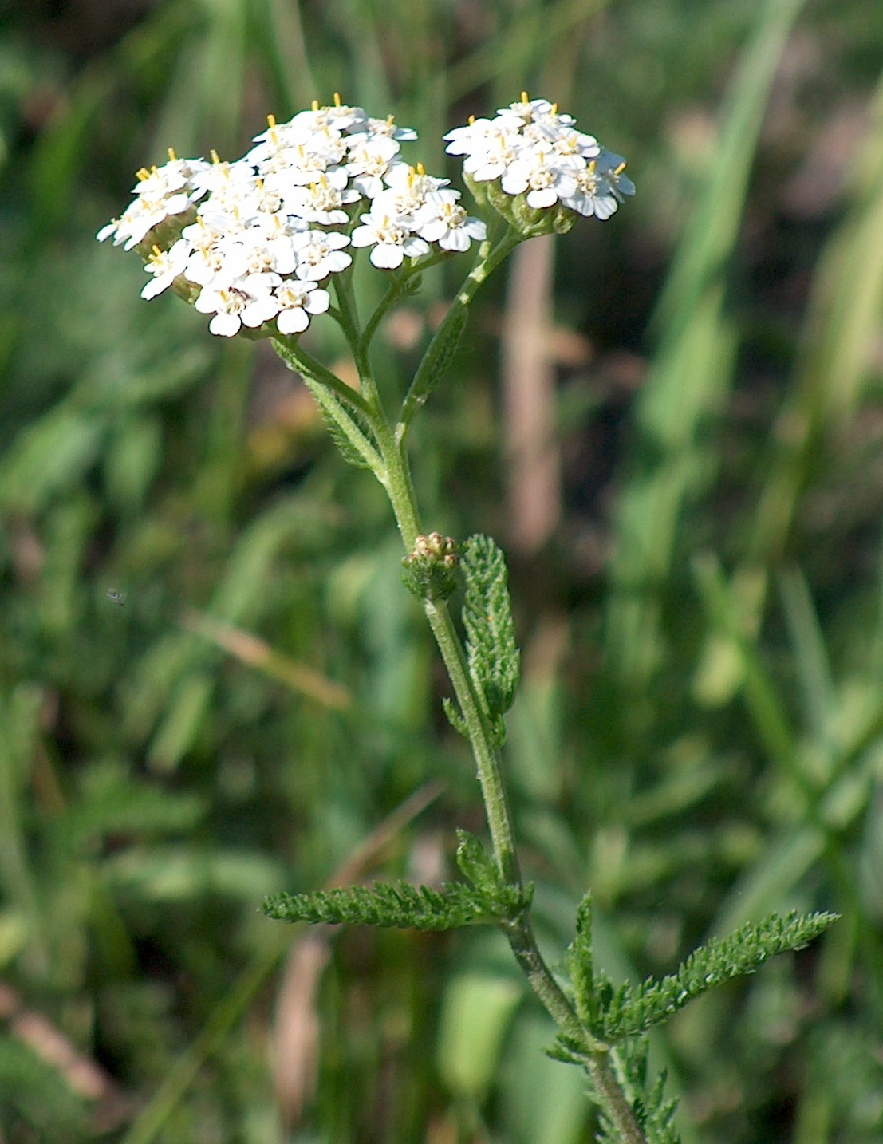

Répertorisation

Une recherche dans le répertoire Complete 2008 refaite pour cette présentation.
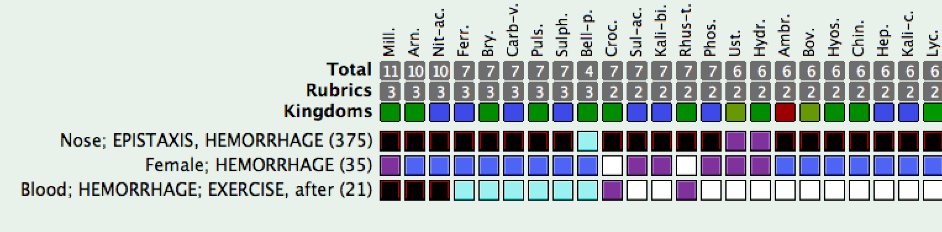

Dans l’extraction du remède, on trouve une rubrique intéressante : sensation qu’il a oublié quelque chose, c’est bien ce qui la pétrifie quand sa greffière ne fait pas le boulot demandé.

Mind; FORGOTTEN; SOMETHING, feels constantly as if he had (16) *
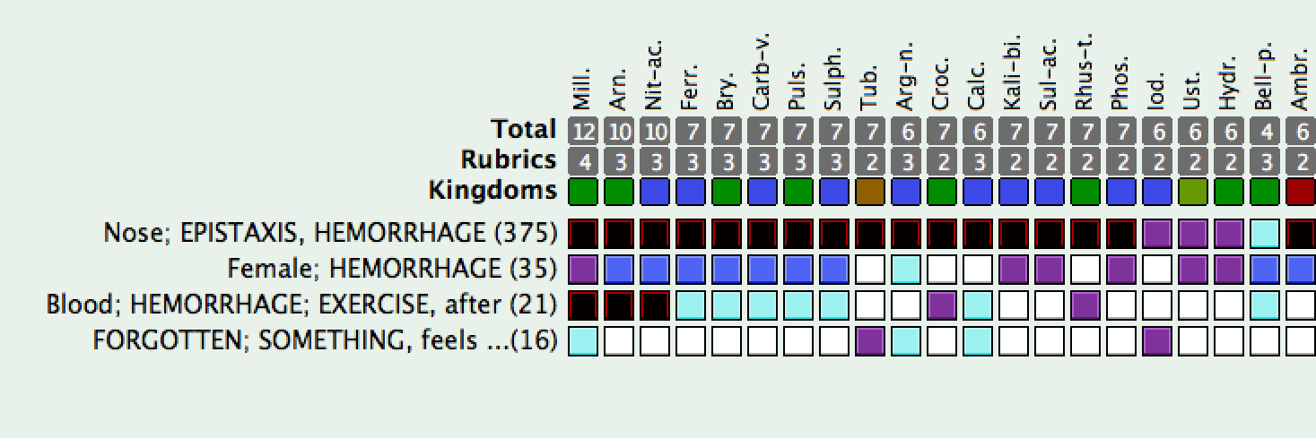

Une autre rubrique pour confirmer :
Female; ABORTION; EXERTION, from (7): bry., cinnam., 4ERIG., 3Helon., mill., nit-ac., 3Rhus-t.

Remarquons que Nit-ac. était le premier remède choisi.

MILLEFOLIUM 7 CH

Generalities; EXERCISE, EXERTION; DESIRES (30) : alch-v., ana-i., aster., 4BELL., 2bos-s., cact., cann-i., caras., carc., coca, crot-c., erech., eucal., hist., kali-i., lac-del., lim-b-c., lsd, methylp-h., mill., musca-d., nux-v., orig., phos., posit., querc-r., spect., taosc., teucr., ziz.

Allen hand book: Mind. - Violent and irritable about everything that happened inopportunely after dinner and in evening, when he wished to rest. Stupefaction, vertigo and intoxication.

Dans Vermeulen à Female : uterine haemorrhage after great excitation. Elle a eu un saignement après avoir fait un footing.

Effort de soulèvement, trop d’effort.
Hémorragies traumatiques et chirurgicales.
Composée comme Arnica, Bellis perennis, Calendula…

Elle a reçu ACHILLEA MILLEFOLIUM 7 CH les deux fois.

Je n’ai pas monté les dilutions, en raison de la grossesse.
Cette jeune femme était vraiment difficile à vivre et son ami avait du mal à s’engager dans ces conditions.

[#S3]Quelques éléments de Matière Médicale

Clarke
L'herbe aux coupures fut appelée Achillée par Linné parce que la plante est mentionnée dans l'Iliade pour avoir été employée par Achille sur les directives de Chiron pour guérir les blessures de ses soldats. Les connaissances des pouvoirs vulnéraires de Mill. remontent donc à la haute antiquité…

Mill. est en étroite relation avec la grossesse et l'état puerpéral. Il a guéri des varices chez des femmes enceintes…

Les sensations particulières sont :
Comme s'il avait oublié quelque chose. Comme si le sang montait à la tête. Comme si le côté droit de la tête était vissé à l'autre, comme s'il y avait trop de sang dans les yeux. Comme si de l'air froid sortait de l'oreille. Comme si un liquide allait de l'estomac aux intestins. Douleur comme par un coup ou une foulure dans le tendon d'Achille du côté droit. Mill., convient à toutes les blessures qui saignent abondamment, aux entorses, aux tours de reins.

Les symptômes sont aggravés en se penchant ; en se pliant en deux (brûlure d'estomac) par un gros effort, en portant un poids lourd. Se coucher améliore la nausée, aggrave l'hémoptysie. L'exercice violent améliore les vertiges. Les symptômes sont aggravés par le café, soulagés par le vin. Mill. convient aux femmes âgées, aux femmes et aux enfants atoniques.

Kent dit que ce remède est utile avant l’accouchement lorsque la femme est sujette aux hémorragies, qu’il est utile avant chaque intervention chez un patient sujet aux saignements.

Selon Sholten :
Il se sent invincible, mais a un point faible (comme Achille) 666 47 11
Anthemideae Asterales campanulidées qualité lanthanide
Capillaires
Poumons
Nez
Utérus
Blessures
Aggravé par un exercice violent

Donc perte de sang à tous les niveaux.
Tout parle de précautions à prendre. Ce remède vulnéraire apparaît comme préventif aussi bien que curatif. Il y a la notion de précaution, soigner les soldats au combat, la notion d’oubli de quelque chose, notion de conscience du danger à venir.

En revanche, Arnica serait plutôt déconseillé avant une intervention. Arnica travaille pour maintenir son invulnérabilité, Millefolium a peur d’avoir oublié quelque chose et cette erreur le met potentiellement en danger de saigner donc à la fin, de mourir.
[#S3]Histoire de la souche et de la patiente

Wikipedia nous confirme que le nom de la plante donné par Linné est Achillea millefollium en référence à l’Iliade où Achille l’avait dans son sac au cas où il se blesserait.
Dans la même tradition, les feuilles de Millefolium faisaient partir du kit de premier soin des soldats de la guerre de 14-18.
Moins connue est l’utilisation de baguettes d’Achillée par les Chinois pour calculer et pour pratiquer l’art de la divination du Yi King, analogique de calculer le risque, et même interroger le destin.

Un peu de mythologie
Naissance
Invulnérabilité
Point faible
Course à pied

Dans le mythe d’Achille, on retrouve la problématique de la naissance. Sa mère, la déesse Thétis a épousé sans enthousiasme le mortel Pélée.
Elle n’a eu de cesse de rendre son fils immortel. Plusieurs versions s’opposent, mais la plus connue est qu’elle l’a plongé dans le Styx et comme elle le tenait par le talon, cette partie est restée vulnérable.
Une autre dit que le jour, elle frictionnait son bébé avec de l’ambroisie pour le rendre immortel, la nuit quand Pélée dormait, elle plongeait l’enfant dans le feu du ciel pour lui enlever son côté mortel.
Une nuit le père s’est réveillé et a découvert le manège. Il s’est mis en colère et Thétis s’est sauvée et n’a plus jamais réapparu.
Achille aurait eu un pied brûlé.
D'où la fameuse expression "talon d'Achille" qui désigne un point de faiblesse pouvant conduire à l'échec d'une entreprise pourtant solide.

Le Centaure Chiron lui apprit la course à pied ("Achille au pied léger") (jogging), le tir à l'arc, de nombreux talents des Muses et l'art de guérir les blessures. Chiron lui confia une plante qui désormais porte son nom, l'achillée, et qui a des propriétés cicatrisantes et hémostatiques pour soigner d'éventuelles blessures.

Le roi des Dolopes, Phénix, fils d'Amyntor, roi d'Orminion (il fut tué par Héraclès à qui il avait refusé le passage ou la main de sa fille, Astydamie) instruisit Achille sur la diplomatie, l'éloquence et sur l'art de gouverner (ma patiente est juriste)
Cette patiente souffrait principalement de ne pas pouvoir compter sur la greffière, comme d’ailleurs dès sa petite enfance elle ne pouvait pas compter sur sa mère froide. Elle était oubliée, perdue.
Elle s’est sentie abandonnée par sa mère, (Thétis a aussi abandonné Achille voyant que son manège avait été découvert par le père Pélée). Cette Thétis, dans le mythe voulait rendre son fils immortel par des procédés qu’on traiterait de maltraitance de nos jours. Son père, simple mortel le sauve de cette maltraitance (juge pour enfant)
Son histoire colle bien avec le mythe d’Achille. Comme juge des enfants, elle a le pouvoir de les protéger des mauvais traitements et tout peut basculer à cause d’une négligence de la greffière qui est son « talon d’Achille ».

Retour sur les phrases de la patiente
Je suis heureuse mais j’ai peur de perdre cet équilibre pour pas grand-chose.
Ça me fait peur, peur de ma cruauté mentale sous-jacente
J’étais paralysée dans ma prise de décision et des conséquences de mes décisions
Quand je suis stressée, je transpire abondamment, mon odeur corporelle m’indispose.
Il pense que je désire tout contrôler. J’aime bien tout faire moi-même, je n’aime pas déléguer. Je ne veux pas être tributaire des autres, je veux faire mon truc sans qu’on vienne me mettre des bâtons dans les roues. Dans le boulot, si je pouvais me passer des greffiers !...
Je n’aime pas qu’on me donne un conseil que je n’ai pas demandé.

[#S3]Conclusion

Millefolium arrête les hémorragies et cicatrise les blessures. Il faut y penser quand Arnica ne fonctionne pas.
Il a peur d’avoir oublié un détail qui va provoquer la catastrophe.
Il veut tout prévoir dans les détails, tout calculer (baguette d’Achillée). Il est en permanence hanté par la peur d’une blessure physique ou moral. Même quand elle est heureuse et que tout va bien, ma patiente s’attend au pire. Elle est dans l’anticipation du malheur. Elle a tout prévu pour que cela n’arrive pas. Elle n’accepte pas la part d’imprévu qui peut tout faire basculer. C’est la part du destin, on n’y peut rien.
Même un demi-dieu a besoin de cette plante en cas de blessure.
On pourrait dire que Millefolium refuse le coup du destin qui fait, que bien que tout soit prévu, calculé, il y a toujours une part d’impondérable. D’où l’angoisse d’avoir oublié quelque chose.

Guérison
La fonction de juge pour enfant lui convient bien. Le remède apaise son angoisse. Elle est plus tranquille pendant les audiences. Elle a fait ce qui est humainement possible.

En EGOTROPHIE : Il prévoit tout et montre sa grande capacité à étudier tous les détails. Il travaillera à la prévention des accidents. Il fera le plus possible par lui-même. Ce sera un grand sportif qui poussera ses performances toujours plus loin jusqu’à se mettre en danger.

En ALTERLYSE : il ne peut pas compter sur ses collaborateurs. Se mettra en colère. Un coup de sang est analogique de colère.

En EGOLYSE : Il prend des risques et ne voit pas les conséquences de ses actions, il se blesse et saigne. Il oublie de prendre des précautions élémentaires. On lui dira « Evidemment, je t’avais prévenu ! »

Symptôme étonnant : la colère vient à retardement ainsi que certains symptômes. Il cache ses émotions et sa faiblesse. Peut-être qu’il oublie de se mettre en colère !!

Ce cas nous renseigne sur les symptômes de Millefolium.
Mentaux
Propension à la colère, coup de sang,
Sentiment d’abandon,
Haute idée de ses responsabilités,
Anxiété pour les autres,
Relation conflictuelle avec sa mère,
Culpabilité par rapport à ce qu’elle a oublié,
Souci du travail bien fait, du détail avec peur d’oublier quelque chose.
Physiques
Symptômes d’allergie respiratoire, sphère ORL.

Le talon d’Achille est ce point faible, le détail qui fait basculer le projet le mieux calculé, c’est la part du destin.

Symbolisme
Le sang est universellement considéré comme le véhicule de la vie. Le sang est la vie, est-il dit en mode biblique. Parfois même il est pris pour le principe de la génération. (Dictionnaire des symboles Chevallier et Gheerbrant)

[#S3]Retour sur les cas publies (Novomeo)

Sensation d’avoir reçu un coup, typique des composées,
Scholten présente le cas d’une femme qui souffrait de varices (séminaire 17.01.1998 Utrecht, Pays-Bas).
Il décrit un surmenage, dépassement des limites habituelles, overlifting. Elle se perdait dans les détails.
Il décrit une guérison miasmatique, avec retour de la joie de vivre, ne se perdait plus dans les détails et arrivait à prendre des distances par rapport aux autres.
Cette femme présentait un tableau psorique.
Les moindres détails la rendaient anxieuse, tellement peur d’en oublier qu’elle ne fait pas le tri…

Deux cas d’hémorragies génitales
Femelle
Hémorragie du postpartum chez une vache, sang rouge (Jacques Millemann).

Mâle
Ejaculations sanguinolentes (Piets De Baets).

Un beau cas d’égotrophie, un sportif a fait une chute en rollers et Arnica n’est pas venu à bout de son énorme hématome ; suite de chute et d’effort violent. (Françoise Moussier).

Bibliographie
Wikipedia Millefollium
Wikipedia Mythologie, Achille
Logiciels ReferenceWorks, Novomeo

[#RC1] Molybdenium Carbonicum
[#CH2] De directrice à boulangère, quel chemin !

Pierre-Louis Deroche (Romorantin-Lanthenay - France)

[#S3] Enoncé

Josiane, 50 ans, institutrice

Février 2016

Motif de consultation

« Il est temps que je m’occupe de moi.
Depuis quelques années j’ai fait des pyélonéphrites, des soucis dentaires, une inflammation thyroïdienne, des gastralgies.
En janvier 2016, j’ai fait un burn out au travail avec, ensuite, une impossibilité de retourner dans cette école.
J’y suis depuis 9 ans, dans un contexte d’enfants difficiles et violents verbalement et physiquement.
J’ai cru pendant des années que j’allais pouvoir changer le monde mais j’ai réalisé récemment que seule c’était impossible, et je ne crois plus en l’école telle qu’elle est, alors que j’y suis entrée par vocation.
Je pensais qu’il suffisait d’être un bon soldat et de s’investir à 200%, car il y avait forcément une solution.
Je découvre une impossibilité d’être bienveillante pour chacun ; et on échoue sur toute la ligne et je suis en colère après les institutions et la mairie qui nous laisse seuls à ramer. »

??
« Colère de l’institution et vis-à-vis de moi aucun moyen d’être entendue, aucune relation = on est seuls à bord, et colère plus large encore sur la façon dont l’Éducation nationale s’occupe des enfants et tout le monde fait comme si tout allait bien alors que les manques sont criants.
Colère encore plus enfouie par rapport à mes parents et surtout mon père. Ils étaient instituteurs et m’ont toujours dit que je devais faire un métier qui m’apporterait de la sécurité d’emploi et financière.
Donc je suis aussi en colère après moi-même d’avoir toujours accepté ça.
Celle qui me concerne va passer mais celle qui concerne les enfants et les parents est durable. »

??
« - Ça commence depuis 2 ans car avant j’étais passionnée et j’avais beaucoup d’énergie à donner.

- Il y a 2 ans, je demande à faire une formation Montessori, persuadée que cette formation va trouver sa place. Et cette activité n’a pas été retenue car même si on veut faire mieux, on sera empêché. Et je n’ai pas pu faire cette formation. Du coup, j’ai demandé à changer d’école pour m’aérer, et de nouveau j’essuie un refus d’où un épuisement physique et mental ensuite et je commençais à compter les heures avant et après le travail. »

?
« C’est comme si tout ça ne me concernait plus et je ne voulais plus subir. On subit l’incapacité à faire changer les choses et l’horreur de dire aux parents que leur enfant n’est pas pris en charge.
Depuis plusieurs semaines je pleure avant chaque départ au travail par le sentiment d’impuissance à faire autre chose et la résonance des cris des enfants et de leurs hurlements et colères à gérer depuis des années.
J’ai besoin de sortir juste à midi pour vite rentrer à la maison.
Je suis en arrêt ce travail depuis début 2016. »

?? Et aujourd’hui ?
« J’ai eu peur d’être atteinte profondément et de ne plus être joyeuse, je me disais que je me détruisais, que je détruisais ce que j’étais. Je suis idéaliste avant tout.
En fait, je suis idéaliste depuis l’enfance mais je n’ai jamais pu exprimer que je voulais faire autre chose. »

??
« Quelque chose de plus manuel ou je pourrais inventer, toucher des mains, mais je ne savais pas quoi.

Finalement j’ai la sensation de ne pas vivre et j’ai fait passer l’école avant tout le reste.
C’était : "Qu’est-ce que l’on peut faire de mieux pour les enfants ? = Quelle est l’attitude juste ?". Et ce n’est pas possible dans le système actuel. »

?
« Et soit je me réconcilie ou je quitte le système et j’invente autre chose = un autre métier où je crée quelque chose, c’est rendre les gens heureux, = donner de la joie, mais je ne sais pas où pour le moment.
Actuellement je préfère déserter plutôt que d’aller au front et chercher autre chose.
C’est une bataille au quotidien, le bruit, le comportement des enfants ; la peur de ne pas être garante de la sécurité et une sensation d’échec à la suite.
En vacances, et pour la première fois je vis des vacances sans culpabilité en découvrant que je ne peux pas rester comme ça.

En réfléchissant maintenant, je me rends compte que j’ai mis la pyélonéphrite sur le compte du hasard en juin 2014 au départ et aussi les épisodes de crampes d’estomac.
Mais en fait j’ai compris que c’est survenu après l’annonce du refus de la formation et un an après, un abcès dentaire dans un contexte similaire et il a fallu enlever la dent, à une époque où je voulais quitter ce système.
Sensation que des chaînes métalliques d’esclave ont éclaté, je pourrais être libre. »

Libre ?
« Se retrouver et vivre chaque instant sans cet arrière-plan de ce qui m’était imposé de faire dans la vie.
Par instant, je me sens un peu coupable tellement j’ai eu un discours inverse = déception.
Et le fait d’être en arrêt maladie, c’est bizarre. »

Mais encore ?
« La maladie est un déséquilibre. »

Précisez
« Oui bien sûr, je suis déséquilibrée, même fracturée, il y a un fossé entre ce que je pense et ce que l’institution fait.
Je ne crois plus en l’école. Ce n’est pas ma voie. »

? Parlez du soldat ?
« Il fait tout dans son coin, à la bataille tous les jours et il accuse les coups sans pouvoir en référer à personne. Il n’y a rien, c’est le vide, chacun fait dans son coin comme il peut.
Le soldat doit tenir. »

??
« J’aimerais faire un choix libre. »

??
« Ce serait de dessiner la suite moi-même alors que j’ai décidé, de mon métier.
En dehors de l’école, je suis métamorphosée, sans chaîne.
Avant j’avais peur de tout et de la violence dans la rue. »

Traitement chimique en cours = anti-dépresseur mais ne sait pas lequel.
Elle propose d’arrêter tout d’elle-même et de voir.

Donc pas de traitement pour le moment

Avril 2016
Arrêt de tous les traitements chimiques.
« Le sommeil est un peu lent à venir depuis l’arrêt de la chimie. Je ne m’endors bien qu’à plat ventre les mains sous l’oreiller (si ça peut vous servir). »
Ne se sent pas écoutée ; « On m’a dit que j’étais déconstruite. »

« Avant tout, je souffre de la fracture qu’il y a entre moi et l’éducation telle qu’on la propose, elle ne me va plus et elle est mensongère.
Depuis des années, je vis des choses différentes et j’avais besoin de prouver, à moi d’abord que je pouvais le faire. »

Prouver sa propre valeur = pleurs ++.

« Il n’y avait jamais de mise en valeur de la part du père et je cours après ça toute ma vie.
Je m’arrangeais toujours pour me prouver que je pouvais commencer quelque chose et je n’arrive pas au bout.
L’énergie est extrêmement variable d’un jour à l’autre
Je peux penser à plein de choses à faire et ensuite " A quoi bon ?", ce qui fait que finalement je ne commence pas. »
Au départ choix du métier pour la relation et le soin à l’enfant.

Remède X

TELEPHONE 15 jours après = Changement considérable, sans préciser, « Je me sens plus libre ».

Donc, en l’absence de plus d’information, pas de changement de traitement, pas de traitement.

Juillet 2016

« Physiquement : sensation d’avoir retrouvé l’énergie et la forme physique et dans ma tête l’envie de faire.
Mais par rapport au métier, sensation de dégoût et je ne crois plus en rien.
J’ai une énorme distance et je serais prête à trouver autre chose.

Depuis un moment je crée un potager et je me dis que c’est intéressant par rapport à mes valeurs de bio, etc.
Je me sens en effervescence permanente du fait de vouloir avancer et découvrir plein de choses. »

?
« C’est la découverte en moi-même de me trouver entre la terre et le ciel. Et finalement tout n’est que du cadeau ? du coup les nuits sont courtes et je me demande comment je peux tenir avec 4 heures de sommeil.
En même temps, je sens que je dois me poser, mais je n’y arrive pas encore.
Je me sens encore sous tension émotionnelle par rapport à mon métier. »

Remède X 1dose MK

Mai 2017

« La vie est transformée.
Je peux dire que je suis prête à tout et je n’ai plus les freins qu’il y avait auparavant, et en plus c’est joyeux et je commence à accepter comment je fonctionne. »

Avant, c’était comment ?
« J’étais le petit soldat qui obéissait sans plus.
Finalement aujourd’hui tout m’émerveille et m’enthousiasme et je pensais ne pas avoir ces capacités intellectuelles comme la famille le disait, et aujourd’hui ce n’est plus le problème.
J’ai un projet de boulangerie bio.
Encore un peu de doute pour poser des actes alors que je sais quoi faire.
J’ai fait le choix de vivre ma vie différemment et tout s’ouvre.
Sensation d’une certaine fébrilité joyeuse mais qui me prend pas mal d’énergie et j’ai besoin de repos compensateur calmement avec du recul sur le moment.

Ce qui est nouveau, c’est que je sais que le fond est là et va revenir comme quelque chose qui était là mais ne se manifestait pas.
Les nuits = envie de tout faire, tout apprendre, tout connaître et en même temps accepter ma condition humaine limitée. »
Pas de signes physiques, aucun symptôme depuis 1 an.
Dort 4 heures et une petite sieste,
« Si je pousse trop loin = quelques boutons de fièvre.
Je trouve un travail d’appoint qui me donne le minimum pour vivre et ensuite rencontrer des gens.
Je n’ai aucun regret sur la vie passée. »

Remède X encore MK

Fin 2017

« Ça va, les projets sont en cours.

Tout va bien sauf les nuits qui sont hachées avec des réveils complets comme si la nuit était finie, avec un petit creux dans l’après-midi.
Je fais des petites siestes réparatrices.
Des réveils systématiques toutes les nuits mais sensation que ça n’a pas d’impact sur la journée qui suit.
Moralement ça va très bien, légèreté, optimisme et bouillonnement et feu dedans, mon père me trouve un peu survoltée, rien ne me gâche la vie. Je ressens ça mais je pense que ça peut me disperser si je ne fais pas attention.
Beaucoup d’envie de faire, de désir d’apprendre, comme une espèce d’état amoureux de la vie.

On m’a fait un diagnostic d’arthrose cervicale suite de quelques douleurs des muscles de l’épaule droite.
Je vais faire un stage de 4 mois en boulangerie bio à Sisteron. C’est de nouveau des études.
Depuis 3 semaines, j’ai fait quelques petits épisodes grippaux, des courbatures, un peu fébriles, > Triosteum perfoliatum.

Actuellement je ne peux plus supporter que le mari travaille à l’étranger depuis 7 ans. C’est un fantôme.
J’ai choisi mon stage qui est diplômant, je vais pouvoir m’installer ensuite
Enfin je vais pouvoir faire ce que j’aime et laisser une partie derrière et en accord avec ce que je suis.
Avant j’aurais cherché à faire plaisir et à l’intérieur ce n’est pas encore complet. »

Pas de traitement

Juin 2018

« J’ai passé mon diplôme de boulangère bio. Je vais commencer les démarches d’installation. Donc tout va bien.

Douleur de l’épaule droite = tiraillement brûlant, comme un empêchement.
Pourtant, je ressens une libération globale, je n’ai plus du tout peur ; et là j’ai confiance en moi, je n’ai pas de moments de tensions.
Toujours un peu de colère par rapport à l’éducation nationale qui est lente.
Il faut attendre que les choses se tassent intérieurement.
Dans la journée, ça va mais une certaine colère est toujours présente la nuit.
J’ai pu exprimer à mes parents mes choix et je ne leur ai pas donné la possibilité de critiquer.
C’est la première fois qu’ils me respectent et dans le calme. »

Fin 2018

« Actuellement une fatigue physique et une alternance de hauts et de bas.
J’ai des moments d’enthousiasme où tout est bien, la vie est belle, peur de rien, prête à tout, légère et gaie.
Mais à un moment je suis confrontée à quelque chose que je ne peux pas faire et je m’effondre alors momentanément, puis je repars après avoir pu partager.
A un moment il y a un décalage entre une partie de moi et les autres, le mari, en particulier.
Les choses pratiques que je ne maîtrise pas me paraissent une montagne et en même temps ce type de métier me fait voir un temps de travail important. Le projet est toujours présent mais les moyens ne sont plus les mêmes. Pas de remise en question du projet.
Je commence à envisager la séparation avec le mari qui semble tout à fait d’accord. »

Remède X une dose XMK

Août 2019

« Mon projet se concrétise et je fais une boulangerie bio sur Orléans.
Nous nous sommes séparés, mon mari et moi.

Rêves = tranquilles
R1 = Je monte derrière quelqu'un qui est à moto, que je ne connais pas et je fais confiance.
Je le tiens derrière. On arrive chez des gens et on goûte des marrons glacés et je les trouve incroyables, sensation plaisante.

Actuellement je me sens rouillée le matin au démarrage quand j’en fais de trop.
En fait, rêves qui reprennent des éléments de la veille.
Je me vois changer physiquement, je m’enrobe un peu.
Je pense avoir pris 2-3 kg et je me demande s’il faut accepter ça.
Je ne me sens pas aussi légère qu’avant, pas aussi alerte et ça ne m’empêche pas de faire ce que je veux faire. »

Pas de traitement
[#S3] Solution

Remède =MOLYBDENIUM CARBONICUM

Méthode d’approche

C’estl’histoire d’un soldat.
Son histoire commence, comme souvent, dans l’enfance où la réponse au désir parental était : « J’obéis et je vais au front faire ce qu’on me demande sans réfléchir. »
Et quand le soldat commence à réfléchir, il se rebelle contre les autorités, toutes, et devient déserteur.
Et là choses se compliquent.

Le soldat est conscient du dysfonctionnement du système dans lequel il est.
Il considère le milieu comme étant responsable de sa souffrance, l’éducation nationale et in fine les parents, surtout le père.
La réaction de colère par rapport à elle-même n’est qu’une réaction seconde par rapport à sa prise de conscience de sa réalité.
En fait, la souffrance commence à partir du moment où le désir parental, celui du père en particulier, passe avant son propre désir à elle.
Sa première réponse était celle du soldat qui voulait prouver que dans cette voie il pouvait réussir.
La seconde réponse qui se fait sur un mode déserteur est de vouloir se prouver et aussi à son père qu’elle pouvait réussir dans une autre voie.
J’ai essayé de trouver une réponse répertoriale dans un premier temps. Je ne l’ai pas trouvée.

Si on regarde le tableau des minéraux selon la lecture qu’en fait Scholten, nous voyons que soldat est typiquement dans la ligne 4 avec la sécurité par le travail en dehors de toute autre considération.

Mais la réalité masquée est qu’elle a toujours voulu exprimer quelque chose d’idéaliste où il n’est pas question de travail et encore moins de sécurité, mais de faire quelque chose de ses mains.

Maintenant si je regarde le tableau des éléments selon Scholten, je remarque vite que la plainte est exprimée sur un mode simple dans un seule direction comme cela peut se voir dans les remèdes appartenant au monde minéral, et que l’on pourrait résumer en une phrase contrairement aux plaintes exprimées dans les mondes végétal ou animal qui peuvent revêtir en même temps une expression de souffrance sous plusieurs facettes.

A partir du moment où la compréhension de l’observation me fait considérer la possibilité d’un remède minéral, la première question est de savoir dans quelle ligne placer le cas ?
En premièreintention, il apparait que le soldat est dans la ligne du 4 "travail avec la sécurité financière et de l’emploi".
Mais il apparaît de façon claire que le problème est de sortir de cette situation, de cette ligne avant tout et que sa finalité serait d’acquérir un métier de préférence manuel où il n’est pas question de sécurité ni d’argent.
Doncje me trouve alors dans la ligne suivante qui est la ligne 5, de la création, l’idéalisme sous la forme de l’invention éventuelle.

Aspects de la LIGNE 5

La 5e ligne va observer ce qui est artistique, nouveau dans les matériaux, les formes des luminaires, … et la 6e ligne mettra l’accent que la maison est imposante, puissante…

Jusqu'à Ca, Fe, Co, Ni, Zn : tous se trouvent normalement dans le corps humain.
Mais cela est moins évident qu'Argentum & Palladium se trouvent dans le corps humain. Ce stade n'est pas normal dans la vie quotidienne. La plupart des gens arrêtent ici quand ils ont leur protection, quand ils sont nourris, et qu'ils ont leur identité. Ils ont leur rôle dans la société et sont aidés, supportés. 70 – 80% des gens sont comme ça. Mais 20% veulent aller au-delà et faire quelque chose de nouveau.
Quand cet enfant protégé veut entreprendre un nouveau job, apprendre un nouveau boulot par lui même, c'est comme monter une nouvelle marche. Cet apprentissage, ce lancement dans un projet requiert un guide, un maître. C’est la dépendance d’un guide derrière soi pour se sécuriser.

Alors on lui dit “ Tu dois apprendre le piano, tu dois apprendre le karaté”. Il hésite : "Non, je n'en suis pas capable, je ne peux pas le faire". Peur d'entreprendre quelque chose de nouveau. Ces personnes sont très sensibles d'abord à la critique et aux commentaires.
“Ce que vous faites est très bien”, cela les rend très contents. “Oh ! qu'est-ce que vous faites ?” leur donne une sensation d'être blessé. Ils sont très concernés par leur performance, en particulier face aux autres.
Comme un chanteur qui apprend un nouveau savoir-faire et qui doit faire son show devant tout le monde. Ce savoir-faire n'est pas ce que les gens font ordinairement. C'est nouveau. Un artiste, un trapéziste, un jongleur, un ingénieur qui conçoit un nouveau design ou nouveau programme informatique. Faire quelque chose de nouveau où ils vont être très sensibles à l'approbation ou à la critique.

MOTS CLES
• Analyse • Applaudi • Appréciation/estime
• Apprendre, besoin impérieux d’
• Attaque/défense
• Bonne opinion/compliments
• Brillant/étincelant/éclatant
• Changement• Compétence• Conclure
• Créativité/création• Critique
• Découvrir• Dextérité/ Habileté/Adresse
• Expertise• Flexibilité• Fondation
• Guide• Improviser• Inventer• Nouveau
• Performance• Plan• Prévoyance
• Problème• Recherche• Résoudre
• Solution• Spécialisation
• Stratégie/tactique• Talent

A partir de là, il faut maintenant trouver l’étape où placer ce cas.
De toute évidence, l’attitude réactionnelle au problème du soldat est de faire ses preuves que ce soit dans le mode soldat ou dans mode déserteur.
Là encore les choses semblent apparaître clairement, nous sommes en colonne 6.
Il est en recherche d’acquérir un outil qui lui convienne.
Par contre il veut sortir d’un système qui a été longtemps référentiel, à savoir celui des parents, surtout encore le père, ce qui veut dire que le problème est bien sûr d’y arriver par lui-même, se prouver à lui-même, qui est dans la problématique de Molybdenium mais aussi prouver au père. Et là je constate que ce n’est pas seulement le problème de Molybdène mais aussi d’un autre élément qui a besoin de sortir de lui-même et de ses référentiels passés. Et là on arrive à la solution d’un sel de molybdène.
La référence au père nous amène directement à étudier la colonne 10 en ligne 3 où il est question, entre autres d’affirmer son identité au-delà de la famille en avançant, par le biais d’une séparation de ses référentiels

Aspects de la colonne 6

Etape 6 (Cr Mo Nd U W) = LE DEFI ; doit prendre des risques, toute la structure n'est pas prouvée à 100%, testée à toute épreuve. Mais se sent prêt à faire face au challenge. On prend des risques, on ose, on se lance des défis, et on doute encore un peu ; « Je vais y aller !! »

Shah : « Je dois prouver que ma structure fonctionne ». « Est-ce que ça va tenir en cas de résistance, problème ? Cela va être difficile mais je vais le faire », il se booste artificiellement. Scholten parle, à partir de la 6, de colonne paire en mouvement ; et immobilisme pour les colonnes impaires.

[#S3]Molybdenium Metallicum - selon Sankaran et Scholten

Il est question d'un challenge pour faire quelque chose de nouveau.
« Je ne suis pas sûr, je ne sais pas mais je n'ai pas besoin d'un guide. » Keep trying in different ways. « L’urgence m'oblige à me dépasser ; je dois me prouver que je suis capable de dépasser mon périmètre habituel. »

• Grand désir de prouver un point. « J’ai à prouver que ma structure tient le coup face au stress et est viable. » Il sait que la structure est complète ; elle n’est pas pleinement équipée. Il y a une forte envie de la tester. Il y a une fondation et une structure fonctionnelle. Le challenge est de faire en sorte que cette structure fonctionne.

• C’est sa valeur qui est en jeu, jusqu’à ce qu’il se prouve une chose.

• Il a à prouver qu’il a créé une structure unique et qu’elle va fonctionner. Peur que ce test tourne mal. C’est le défi de se prouver à eux-mêmes qu’ils ont raison ; évidemment pour se prouver à eux-mêmes leur propre valeur.

• Est-ce que leur structure créative recevra l’acceptation et l’appréciation ?
Dans Technetium : « Je sais que je le peux, la question étant "Qu'est-ce que je peux faire en plus ? " » (It is beyond proving)
Dans Niobium, il a la fondation et il est dans un processus d’innover une structure. Molybdenium a entrepris le défi de tester une structure qui est juste fonctionnelle mais pas pleinement équipée.

[#S3]Le molybdene

Origine du molybdène
Du grec molybdos, plomb (Wikipédia).
Le molybdène (du grec molybdos, signifiant « qui ressemble au plomb ») n'existe pas à l'état natif, et ses composés naturels ont été confondus jusqu'au XVIIIe siècle avec des composés d'autres éléments tels que le carbone ou le plomb.
En 1778, Carl Wilhelm Scheele réussit à séparer le molybdène du graphite et du plomb, et isole l'oxyde de molybdène de la molybdénite.
En 1782, Peter Jacob Hjelm obtient un métal impur en réduisant l'oxyde de molybdène par le carbone.
Jusqu'à la fin du XIXe siècle, le molybdène ne fut que très peu utilisé en dehors des laboratoires. Quand l'aciériste français Schneider remarqua les propriétés des alliages d'acier au molybdène, il les utilisa dans la réalisation de blindages.

Propriétés
Le molybdène est un métal de transition. Le métal pur est d'aspect blanc métallique et il est très dur.

Utilisation
L'addition d'une faible quantité de molybdène durcit l'acier. Plus des deux tiers de la production de molybdène sont utilisés dans les alliages. L'utilisation du molybdène grimpa en flèche pendant la Première Guerre mondiale, lorsque la demande pour le tungstène rendit celui-ci rare et que les alliages haute résistance étaient très demandés.
Le molybdène est encore utilisé de nos jours dans les alliages haute résistance et les aciers haute température. Des alliages spéciaux contenant du molybdène, comme l'Hastelloy ®, sont résistants et ne se corrodent pas à température élevée.

Le molybdène est utilisé dans certaines parties d'avions et de missiles, et également comme filament. On utilise le molybdène comme catalyseur, particulièrement dans l'industrie pétrolière, pour éliminer les composés organiques soufrés du pétrole. Il entre aussi dans la composition de l'acier inoxydable utilisé dans le milieu marin, pour sa forte résistance à la corrosion chimique.

Le ⁹⁹Mo est un radioisotope utilisé dans l'industrie, en tant que précurseur du ⁹⁹Tc.

Le molybdène est utilisé en alliage comme support du silicium pour la réalisation de semi-conducteurs de puissance, grâce aux coefficients de dilatation très voisins de ces deux matériaux.

Les oranges de molybdène sont des pigments de la gamme de l'orange moyen au rouge-orangé vif, utilisés dans les peintures, les encres, les plastiques et les caoutchoucs.
Le disulfure de molybdène est un bon lubrifiant, particulièrement à haute température.
Le molybdène est couramment utilisé en laboratoire comme cible dans les tubes à rayons X pour la diffraction sur monocristal. La raie Kα du molybdène a pour longueur d'onde moyenne 0,070926 nm.

Le molybdène, souvent appelé Moly, est utilisé dans l'industrie comme élément chauffant pour les fours sous vide ou ambiance gazeuse à haute température. Il est conseillé de l'utiliser pour les pièces composées de Titane ou alliage Titane en lieu et place des éléments chauffants en graphite qui polluent la pièce par dépôt d'éléments graphites lors de l'opération de traitement thermique. Le molybdène est cependant fragile en industrie du fait des changements rapides de température et de pression qui engendrent des grossissements de grains et rendent la pièce cassante. De plus, il semblerait qu’en pratique, 25% d’énergie supplémentaire soit nécessaire afin d'obtenir la même température au sein du four en cas d'utilisation du Moly. Celui-ci est également plus coûteux à l'achat et en pièce de remplacement. L'élément graphite ne peut être utilisé en cas de température trop élevée combinée à une pression trop basse afin d'éviter de dépasser la tension de vaporisation au risque de retrouver tout le graphite aggloméré dans la zone froide du four.

Le molybdène est un élément important pour l'alimentation des plantes et on le trouve dans certains enzymes comme la xanthine oxydase.

[#S3]Molybdenium Metallicum - selon l’étude de Peter Tumminello

Le nom vient du Grec molybdaina, un morceau de plomb, une substance ressemblant au plomb, de molybdos, plomb.

Le molybdène appartient à la seconde série des éléments de transition et se situe dans le groupe 6B de la table de Mendeleïev. Il y a 17 isotopes connus de ce métal, dont 7 stables et 10 radioactifs. Le molybdène ne se rencontre pas à l´état pur dans la nature, mais combiné avec le soufre ou le plomb. En petites quantités, il se retrouve dans l´ensemble du règne végétal. A l´état pur, c´est un métal blanc argenté, dur, pouvant être forgé, qui, comme le fer, peut être soudé. Il est utilisé comme filament dans les ampoules électriques et comme résistance dans les fours électriques. Les alliages très durs sont utilisés dans les fabriques de composants pour les fusées, les avions, et centrales nucléaires.

"Comme beaucoup de ses ´congénères´ de la table des éléments, le molybdène ne supporte pas les impuretés et ´proteste´ contre elles en changeant ses propriétés de façon drastique. Quelques millièmes ou même dix-millièmes d´oxygène ou d´azote le rendent très cassant...
Il y a quelques siècles, le minerai de molybdénite était utilisé pour faire des crayons d´ardoise [curieusement, encore aujourd´hui un crayon en Grec est appelé ´molybdos´]. Comme le graphite, le molybdène est constitué de myriades de petites paillettes. C´est précisément du fait de ces paillettes que le molybdène peut écrire et dessiner, laissant une trace gris verdâtre sur le papier. Cependant, on ne rencontrera pas d´ardoises en molybdénite car l´industrie actuelle des crayons est largement devenue le domaine du graphite. Mais la molybdénite a trouvé d´autres applications comme lubrifiant efficace dans les éléments de friction des boîtes de vitesse d´automobiles...

Récemment les chercheurs Américains ont développé un type de verre peu courant ; il change de couleur selon l´heure de la journée, devenant bleu à la lumière solaire et transparent la nuit. Cet effet a été obtenu par addition de molybdène...

Les composés du molybdène ont beaucoup d´usages : ils augmentent le pouvoir couvrant des émaux ; les colorants au molybdène sont utilisés dans les industries de la céramique ou des plastiques, aussi bien que dans le tannage et l´industrie de la fourrure ou du textile ; le trioxyde de molybdène est employé comme catalyseur dans la distillation du pétrole... Une augmentation de la dureté entraîne souvent une augmentation de la fragilité, mais cela ne semble pas s´appliquer aux épées des Samouraï. Après de nombreuses et vaines tentatives pour percer le secret de l´extraordinaire tranchant de ces épées, il fut établi que le mystérieux acier contenait du molybdène...

Le molybdène est proche du fer comme du chrome, du nickel ou du cobalt. Ses alliages avec ces métaux sont caractérisés par une grande résistance aux acides et sont utilisés dans les fabriques d´ustensiles pour la chimie. Les alliages de molybdène et de tungstène peuvent remplacer le platine...

Les gaz liquéfiés, particulièrement l´azote, sont largement utilisés dans l´ingénierie de la réfrigération. L´extrême froid - autour de 200° en dessous de zéro - est nécessaire pour le maintenir à l´état liquide. En dessous de ces températures, l´acier ordinaire devient aussi cassant que le verre. Les conteneurs utilisés pour le stockage de l´azote liquide sont faits d´un acier spécialement résistant au froid. Cependant ses soudures n´étaient pas assez résistantes jusqu´à ce que l´on ajoute du molybdène à ce métal. Auparavant les additifs utilisés pendant la soudure comprenaient du chrome qui, on le découvrit, rendait les soudures cassantes. Les recherches montrèrent que l´addition de 20 % de molybdène rendaient les soudures capables de résister à un froid de 200 °…

Il y a peu, les métallurgistes développèrent un remarquable alliage, le comochrome, composé de cobalt, molybdène et chrome, qui se révéla être un excellent matériau pour les ´prothèses humaines´, volontiers utilisé par les chirurgiens pour remplacer des articulations usées...
Des scientifiques de l´Université d´Osaka au Japon analysèrent les cheveux humains et arrivèrent à la conclusion que leur couleur dépend de la présence de traces de certains métaux. Par exemple, le cheveu blond est riche en nickel et le cheveu doré en titane.
Si les roux semblent se plaindre de leurs cheveux, ils doivent accuser le molybdène - c´est précisément cet élément qui donne au cheveu sa couleur rousse." [Venetski]
Le molybdène est un nutriment indispensable pour les plantes. Sa carence provoque une déficience azotée chez les plantes à floraison papilionacée [pois, haricot, trèfle, etc.] car les tubercules ne peuvent transformer l´azote que s´il y a suffisamment de molybdène dans le sol. La concentration en molybdène dans les tubercules améliore l´assimilation d´azote depuis l´atmosphère - un processus absolument essentiel au développement de la plante. Certaines cultures vivrières qui ne sont pas des papilionacées, en particulier épinard, chou, tomate, laitue et betterave, sont aussi sensibles à une carence en molybdène, qui donne lieu à des feuilles vert pâle et à un retard de croissance. La carence en molybdène est particulièrement commune dans les sols riches en fer et à pH bas. La présence de fer dans un sol trop acide chasse le molybdène.
8 mg de molybdène sont nécessaires pour des hommes d´un poids moyen de 70kg. Le chrome [2 mg], le nickel [2 mg], et le cobalt [1 mg], interviennent en plus petites quantités dans le corps. En ce qui concerne les éléments traces, seul le manganèse [12 mg] est en quantité plus importante. Beaucoup de minéraux et d´éléments traces sont perdus quand les aliments sont traités. Quand la farine est traitée, par exemple, 98 % du chrome est perdu, et environ 90 % du manganèse et du cobalt. La perte du molybdène est limitée à ´seulement´ 48 %. Les produits contenant le plus de molybdène sont le rein de bœuf, les céréales non traitées, les légumes secs et les légumes verts. Le rôle du molybdène dans le corps humain n´a pas été entièrement expliqué. Il est certain qu´il joue un rôle dans les processus oxydatifs et qu´il est nécessaire à l´utilisation du fer. Il joue aussi un rôle dans la digestion des hydrates de carbone et des graisses.
Pour conclure, le molybdène a les caractéristiques suivantes :
Relation avec le fer et l´azote.
Permet la résistance au froid extrême.
Devient inactif dans les sols acides.
Caractère lubrifiant, évite la rigidité.
Essentiel dans les prothèses articulaires.
Devient bleu à la lumière solaire.
Cheveux roux.

Expérimenté par Peter Tumminello ; 15 sujets. [Homéopathic Links, 1 / 95].

SYMPTOMES PRINCIPAUX
M – Désir de solitude ; se sent insatisfait.
M – Pressé ; tension dans la voix.
Peur d´être en retard. Anxiété pour les autres.
M – Interprétation.
"Personne qui veut suivre ses instincts et sentiments mais doit vivre selon un rôle qui lui est imposé par la tradition." [Tumminello]
M – Mal du pays.
Peur de quitter la sécurité du foyer. "Désire rester à la maison... se sent plus en sécurité à l´intérieur... rêves de se trouver à différents endroits sans se sentir en sécurité... un voyageur continuel sans port d´attache, se sentant sans racine et sans attache." [Tumminello]

G – Désir de chaleur, pourtant > boissons froides.
G – > Temps sec.
G – Désir de lait ; chocolat ; café ; pain.
G – Position pour dormir : à plat ventre, avec les bras sous l´oreiller.
G – Libido diminuée ; aversion pour le coït.

P – Céphalées congestives - frontales et sus orbitaires, < côté droit.
< Froid.
& Congestion douloureuse et rougeur de l´œil.
P – Sensation de FROID dans la tête où la douleur se concentre.
Le lieu de la douleur semble être un bloc de glace. [Tumminello]
P – Douleur de la tête et du cou < pendant la journée.
Au réveil douleur du cou seulement ; le mal de tête cesse avec le mouvement.
Craquements du cou [manque de lubrifiant].
P – Écoulement abondant, jaune, fétide du nez.
& Diminution de l´odorat.
P – Ptyalisme avec salive fétide.
P – Digestion lente ; selles sèches et dures.
P – Désir d´uriner en position debout.
L´envie s´arrête en étant assis.
Ne fait qu´une petite quantité d´urine.
P – Mucus tenace dans les bronches, difficile à expectorer.

Aliments
Désir : Café [1] ; chocolat [1] ; lait [1] ; pain [1].

Quelques aspects de la ligne 3

Mots-clés : AVANCER DANS LE CHEMIN ; SEPARATION ; l'attention et la chaleur que la mère porte à son enfant, la chute, le sentiment d'attachement, faire partie de quelque chose ou être seul, être démuni ; sans aide ni secours dans une situation inattendue (inondation, tremblement de terre,), situation soudaine : danger violence, bruit, animal comme un danger soudain (serpent), peurs archaïques urgence, étouffement.

Quelques aspects du carbone

Le bébé est sorti, il doit réagir à son environnement, il passe dans la filière, et il est passif ; manque de réaction vitale à la séparation (de Carbo vegetabilis et Carbo animalis). « Je suis tout seul, et je ne réagis pas. »
L'image du bébé sorti et surpris, absence de réaction ou sans réaction pendant un bref temps, stupéfait ; « Est-ce que j'y vais, est-ce que j'ai la réaction, le potentiel, pour y aller ? »
Shah : Le principal problème est d’être par soi-même quand on est né. L’existence basique par soi-même. C’est la fameuse réaction vitale pour vivre de Rajan. « Puis-je être moi-même ? Suffisant par moi-même ? Ai-je assez de ressources pour subvenir à ma propre existence » ? Carbo veg est allé jusqu'à voir "les jambes de sa mère".

A partir de là, quelles sont les situations ou l’on peut penser à Molybdène ?

La situation première est toujours en rapport avec la notion de prouver sous un mode de reconnaissance d’une capacité créative.

3 situations sont alors possibles selon la dynamique dans laquelle se trouve le patient.
- Soit il est en égotrophie, selon le langage masiste, et il ne consultera que pour des problèmes physiques.
- En alterlyse, il va reprocher aux autres de ne pas avoir pu prouver ce qu’il était, ce qui est le cas de notre patiente.
- En égolyse, il va exprimer son incapacité àprouver qui il est.

Tout ceci ne sont que des pistes d’exploration pour permettre de développer, à travers des cas (guéris), la compréhension de la dynamique de ce tableau des éléments à défaut de pathogénésies exploitables pour le moment.

[#RC1] Gun powder
[#RC1] Malandrinum
[#CV2]Parfois les vaccinations causent des désagréments, parfois l’homéopathie peut aider…

Alain Duport (Plaisance - France)

[#S3] Enoncé

Appel référé par un confrère

Quatre mois auparavant, début mars, il a vacciné quinze chevaux lusitaniens contre le tétanos et la grippe, vaccin ProteqFlu Te ND., chevaux utilisés pour des spectacles.

Le confrère est très minutieux, vaccins conservés dans une glacière pour le déplacement jusqu’à la ferme, nettoyage à l’alcool, seringue et aiguille individuelle.

Quarante-huit heures après la vaccination, le client le rappelle : onze des quinze chevaux vont très mal, avec des réactions locales plus ou moins importantes et des réactions générales sur certains.

On constate :
- un oedème important au point d’injection ressemblant à une énorme « banane » de cinquante centimètres de long sur vingt centimètres de large, cela sur trois chevaux,
- ou un "ballon de rugby" sur quatre d’entre eux avec perte de poils,
- et un a failli mourir, avec un œdème à l’encolure qui descend jusqu’aux pattes, énorme comme un édredon, il ne mangeait plus ;
- les chevaux les plus âgés sont les plus atteints.

Immédiatement, ils ont été mis sous cortisone et diurétique. Et on continue la cortisone depuis trois mois et demi.
Maintenant cela n’évolue plus, le propriétaire en colère veut attaquer devant le tribunal le véto et le laboratoire, avec demande de grosses indemnités, chaque cheval ayant environ une valeur estimée entre 10 et 15 000 euros.
Les chevaux souffrent, ne peuvent plus travailler, c’est la catastrophe pour l’élevage.

Alors en désespoir de cause, mon collègue décide de m’appeler, peut-être l’homéopathie nous aidera-t-elle ? Un vétérinaire du laboratoire incriminé étant intervenu et ne sachant plus que faire, il lui laisse libre court mais, dixit mon collègue, il est très septique sur une aide éventuelle de l’homéopathie.

A ce jour, il reste sept chevaux sur les onze ayant eu des réactions, qui ne sont pas en forme. Les quatre chevaux n’ayant plus de symptômes étaient des jeunes chevaux, en primovaccination.

Etat des lieux
Nous passons en revue tous les chevaux, avec mon confrère qui est obnubilé par la grosseur de la réaction et un propriétaire vraiment avare de commentaires. Il faudra faire avec ou plutôt sans !

XEQUE

C’est lui qui est le plus atteint sur le plan comportemental.
C’est un cheval naturellement très musclé. Il a un beau "placard" à l’encolure gros comme un ballon de rugby avec des plaques où les poils sont tombés.
On ne peut plus l’approcher, il a tellement eu mal.
Dès qu’il nous voit, il croit qu’on va lui faire mal.
Au travail, il ne supporte plus rien.
Il envoie tout promener, il a fait tomber le propriétaire.
Il n’a plus confiance en l’homme.
Il a une peur incontrôlable, il montre des réactions de défense.
Avant il était plutôt calme.
Il avait perdu l’appétit au début, maintenant il grignote. Son œdème descendait jusqu’au poitrail.

ORQUINA

Le propriétaire me dit :
« C’est lui qui a eu la plus grosse réaction de l’encolure au garrot jusqu’au poitrail et même les antérieurs. Tout l’avant du cheval c’était comme un gros œdème. C’était la moitié du cheval. La peau éclatait par endroit, s’enlevait par lambeau, on aurait dit qu’on arrachait la peau.
Il ne peut plus travailler du tout, on dirait un débutant.
Il a perdu plus de cent kilos, et surtout il a perdu le moral.
Il boite toujours de l’avant, notamment à l’avant gauche (côté injection). Il est un peu amélioré en marchant.
On dirait qu’il est bloqué des reins (il a reçu trois mois de cortisone + AINS). »

Mon collègue rajoute :
« Il est terrorisé quand on arrive pour l’examiner. C’est tellement douloureux au moindre toucher.
Au départ il y a eu réaction inflammatoire, très chaude, très douloureuse. Dès le lendemain, il ne pouvait presque plus marcher. »

Le propriétaire reprend :
« Il mange de nouveau mais il maigrit toujours
Il a vraiment failli crever, il ne supporte plus rien, il urine beaucoup (sous cortisone et diurétique, rien d’étonnant).
Très triste, d’habitude c’est un guerrier, c’est le "caïd" du troupeau.
C’est l’attraction, c’était le plus fier, il était énorme, le vrai étalon.
Un vrai général. Il était chaud, chanteur, majestueux et sûr de lui. Le fait d’étendre l’encolure, de tirer vers l’arrière semble le soulager. »

SENADOR

Une plaque comme une grosse banane recouvre la peau cartonnée et plissée, douleur importante en tournant la tête, il ne veut pas se rassembler (se regrouper). Il tire la tête vers le haut.
Il a toujours un point sensible. Il est sous cortisone depuis quatre mois

RIMBO

C’est un jeune, c’est un peu moins grave car il est moins musclé et en fait c’est une véritable myosite.
Il a une induration fibreuse de 20 cm x 15 cm.
Il semble soulagé en mettant la tête vers le bas, en extension. Il ne peut plus tourner la tête ni à droite ni à gauche.
Il a eu des réactions de peur de l’homme au début.
La contracture musculaire est plus haute que le point d’injection.
A l’échographie, il y a une modification de la structure musculaire qui devient fibreuse. Il n’y a pas d’abcès, ni suppuration, ni hématome, simplement c’est une hétérogénéité musculaire, le muscle devient fibreux.
L’évolution se fait vers le haut de l’encolure, on a une contracture. Il maigrit.
Il urine en grande quantité, boit souvent et beaucoup mais est sous Naquadem ND
(diurétique +corticoïde).
Son box est un marais comme Rival, Orquina, Kieffe.

KIEFFE

Un abcès recouvre toute l’encolure, des morceaux de peau sont partis en lambeau, maintenant la peau s’arrange et il reste une lésion comme une grosse banane. Il a beaucoup maigri, ne veut plus se rassembler (regrouper la colonne vertébrale). Il a eu un super œdème.

RIVAL

Cheval de onze ans, il urine beaucoup, présente localement de la fibrose comme une banane. Il continue à être le chef. Il a été maltraité plus jeune.
Il souffre d’arthrose avec une hanche abîmée, ainsi que de son jarret droit Il se tient courbé avec les pattes avant sous le ventre

SALTO

Lui aussi présente un abcès comme une banane, il est plus jeune et semble souffrir du dos.

[#S3] Solution

Comment aborder ce cas ?

Dans un premier temps nous considérerons l’ensemble des chevaux comme un seul individu.
Nous retiendrons :
- troubles suite de vaccination
- réactions rapides après médecine allopathique
- amélioré en redressant le dos
- et la peur d’être approché, touché.

Nous administrons ainsi BELLADONNA 30 CH à chacun, trois prises à douze heures d’intervalle.

Quatre jours plus tard
Rival (4), Salto (6), Rimbo (7) sont nettement mieux. Le moral est revenu. Physiquement aussi, ils sont beaucoup moins raides au travail, on observe même une certaine décontraction.

Pour Kieffe (5), Senador (3) on ne note aucune évolution.
Orquina (2) semblait avoir retrouvé le moral le premier jour, mais depuis cela s’est dégradé et physiquement il ne peut plus bouger son avant-train.
Xeque (1) voit sa peur diminuer mais ce n’est pas encore parfait.

Prescription de BELLADONNA LM 3 cinq jours consécutifs pour les quatre derniers.

Une semaine plus tard
Xeque (1) a retrouvé un état normal.
Toujours pas d’évolution pour Kieffe (5) et Senador (3).
Orquina (2) est très, très mal.

Nous allons envisager une individualisation de ces trois récalcitrants.

ORQUINA
La peau est éclatée, elle s’enlève par lambeau. Il est terrorisé quand il voit quelqu’un s’approcher de lui. Au moindre toucher, il ressent une telle douleur qu’il se cabre.
Concernant son caractère, l’éleveur me répète « qu’Orquina est un véritable guerrier, un vrai général, il veut faire le « caïd ».

Consultant la rubrique : « Troubles à la suite de septicémie » qui comporte cinq remèdes, je suis frappé par la présence de Gun powder, la poudre à canon.
Un cas clinique des échos CLH numéro 134 (M.-I. Wéra) et le commentaire de matière médicale nous indiquait cette réaction rapide suite à une pénétration, une destruction locale et une grande atteinte de l’état général.
Ajoutons à cela les commentaires de l’éleveur (« c’est un guerrier, un vrai général »), tout cela m’incita à prescrire GUN POWDER 30 CH.
Ce fut un coup d’essai victorieux, Orquina récupéra ses capacités et son intégrité en trois semaines. Le moral revint très vite.

KIEFFE (5)
C’est un peu moins pire qu’Orquina mais sa peau par en lambeaux. Elle est toute cartonnée, malsaine, comme ulcérée. GUN POWDER sera sans effet. Au contraire, la peau devient de plus en plus craquelée, fissurée, prête à se déchirer. Elle est brûlante. Tout contact est très douloureux.
La rubrique « Peau, éruption, fissure douloureuse et brûlante, ainsi que la suite de vaccination et la réaction rapide au vaccin me conduisent à ZINCUM 200 K. En quinze jours, nous aurons une évolution lente mais progressive vers la guérison.

SENADOR (3)
Il a reçu Silicea, Gun powder, Zincum, sans succès. Sur le plan général, il est un peu mieux, mais la peau se fissure, suinte un pus vert grisâtre. On note une coloration rouge foncé autour des yeux et un ulcère de deux centimètres environ sur le côté droit de la langue.

Les rubriques
- Bouche, ulcère sur le côté de la langue (1/2)
- Peau, éruptions eczémateuses, avec écoulement après vaccination (RU)
- Suite de vaccination
me conduiront à prescrire MALANDRINUM 30 CH, trois prises à un jour d’intervalle. Il suffira de deux semaines pour que Senador oublie les troubles causés par sa vaccination.

[#R3]Gun Powder

Selon les Echos du CLH 134 (M.-I. Wéra)

C’est la poudre à canon.

Histoire
Pour apprécier l’aspect tout à fait original de l’invention de la poudre à canon, il faut bien se rendre compte d’une part de l’importance de la vitesse de la réaction chimique (en l’occurrence une combustion) et d’autre part du fait que cette vitesse est limitée bien plus par des considérations physiques liées aux transferts de matière (en l’occurrence l’arrivée d’air) que par les potentialités chimiques des réactifs.
Les explosifs sont nés de cette idée diabolique de s’affranchir de l’arrivée d’air, nécessaire à la combustion vive, en apportant artificiellement l’oxygène au sein même de la substance combustible.
C’est au tout début de notre ère, que les Chinois découvrent que le salpêtre (pierre de sel, mélange de nitrates contenant principalement du nitrate de potassium) possède la propriété remarquable d’entretenir et d’activer les combustions. Dans la foulée, ils préparent un produit vivement combustible par mélange intime de charbon, de soufre et de salpêtre. C’est l’ancêtre de la poudre à canon ! Le premier texte à en faire mention est un traité d’alchimie chinois du Xe siècle. D’abord utilisés pour la fête, fusées et pétards à combustion encore assez lente vont faire partie de l’arsenal de guerre comme engins incendiaires dès le XIe siècle.
A noter que l’Inde presqu’en même temps que la Chine, connaît les mêmes développements.

Ce n’est qu’au XIIIe siècle que le secret de la poudre noire va être connu d’une part chez les Arabes (qui entretiennent des relations commerciales avec la Chine depuis 5 siècles !) et d’autre part en Europe grâce à Marcus Graecus.
Dans le livre qu’il fait paraître en 1230 (Liber ignium ad comburendos hostes – Livre des feux pour brûler les ennemis), il publie pour la première fois en occident la composition pondérale de la poudre noire, un procédé rudimentaire pour purifier le salpêtre naturel par lessivage, filtration puis cristallisation, de l’intérêt de préparer le charbon de bois à partir de tilleul ou de saule et la recommandation de n’effectuer toutes ces manipulations qu’à l’extérieur des locaux d’habitation. Ce sont les moines comme Roger Bacon ou Albert le Grand qui relaieront l’information.

Les Arabes, de leurs côtés, les meilleurs alchimistes de l’époque, vont perfectionner la fabrication en n’employant que des composés rigoureusement purifiés sinon purs, permettant ainsi la réalisation de poudre vive c’est-à-dire de véritables explosifs déflagrants pouvant propulser des projectiles à grande vitesse dans un tube. Ainsi, le salpêtre naturel va être purifié physiquement et chimiquement de manière à devenir du nitrate de potassium à peu près pur. Le soufre natif est purifié par une distillation soignée. C’est la reproductibilité de la carbonisation du bois qui laissera toujours à désirer.

Chez nous, les premiers canons sont utilisés en 1324 lors des sièges de Metz et de La Réole et, à partir de cette date ils s’associent progressivement et étroitement à l’histoire des conflits armés au point d’en devenir le symbole. On commence à découvrir que le canon n’est pas fait pour tirer loin mais pour tirer de loin. Ce n’est que 22 ans plus tard que les Anglais à Crécy utilisent le canon non plus comme artillerie de siège mais sur le champ de bataille, en rase campagne.

Cependant, la multiplication de sa fabrication et de son transport provoque régulièrement des explosions accidentelles. Dès le XIVe siècle, tout convoi de poudre doit être précédé d’un drapeau noir afin d’inviter les populations à s’éloigner. Par ailleurs, les techniques de préparation évoluent pour augmenter la sécurité. Ainsi, on broie séparément le mélange de soufre et de charbon, jusqu’à obtention d’une poudre homogène. Le salpêtre n’est ajouté qu’en fin d’opération, son mixage s’effectuant en présence d’eau et les opérations de broyage et de mélange sont réalisées à l’aide de pilons mis en mouvement par des roues hydrauliques équipées de cames.

Mais jusqu’au XVIIe siècle, en dépit de tous les soins apportés à sa fabrication, la poudre n’est jamais totalement homogène, ce qui nuit beaucoup à la reproductibilité de sa vitesse de combustion et donc à celle de ses effets balistiques.
Pour remédier à cet inconvénient, on commence, à partir de 1700, à utiliser la poudre sous forme de grains. Sous cette forme, le front de flamme se propage non plus dans la masse de l’explosif même mais dans les interstices, ce qui permet d’obtenir un résultat pratiquement constant d’un tir à l’autre pour une même masse de poudre. Cela justifie la complication et les risques ajoutés au procédé de fabrication : faire une galette de poudre, la briser dans un tamis spécial (le guillaume), sélectionner au crible les grains en fonction de leur diamètre et, enfin, polir les grains. Pour une poudre à canon, il faut des grains polis d’environ 2 mm de diamètre.

Au XIXème siècle, la poudre noire, alors semi millénaire, présente toujours des inconvénients majeurs.
- Elle est sujette à des inflammations intempestives, sources d’accident.
- Elle absorbe progressivement l’humidité de l’air, ce qui diminue et à la limite
détruit ses propriétés balistiques.
- Les combustibles et l’oxydant sont chimiquement séparés, ce qui nuit à
l’homogénéité du système réactionnel et à sa durée de conservation.
- Le potassium, dont la seule utilité est de « porter » les groupes NO₃, génère, lors
de la combustion, des produits solides qui encrassent les armes et obligent les
soldats à pisser dans leurs fusils pour les nettoyer lors d’une bataille un peu
longue.
- Elle dégage une fumée épaisse qui facilite le repérage des positions de l’ennemi.
- Ses grains se réduisent peu à peu en poussière, notamment lors des transports,
ce qui diminue sa valeur balistique et augmente le risque d’explosion
accidentelle.

La poudre noire est finalement délaissée au profit des explosifs nitrés où les groupements oxydants ne sont pas apportés de l’extérieur mais incorporés au sein même de la molécule, ce qui en fait une poudre homogène par nature. C’est en 1884 que l’on réussit à gélatiniser la nitrocellulose pour lui conférer un régime de déflagration déterminé et compatible avec son usage dans les armes à feu.

Sa nature
C’est un mélange de deux éléments très combustibles : le charbon et le soufre, avec un corps très oxydant, le salpêtre. Ce mélange est susceptible de développer subitement une force expansive considérable, par un dégagement gazeux abondant à haute température, résultat d’une réaction chimique. Les effets produits par la déflagration de la poudre dépendent de la vitesse de combustion ; si cette vitesse est très grande, la pression développée par les gaz qui prennent naissance est presque instantanée, cette poudre produit des effets de destruction, elle est dite brisante, si cette vitesse est moindre, la poudre est vive, voire progressive.

Les poudres vives étaient employées dans le tir des canons et des mortiers se chargeant par la bouche ; dans le tir des bouches à feu se chargeant par la culasse, on utilise les poudres progressives.

Des trois matières composantes, le charbon est celle qui influe le plus sur les qualités de la poudre ; on l’obtient par la distillation du bois en vase clos, qui produit vers 300° le charbon roux, employé pour la poudre de chasse, et vers 350° le charbon noir, employé pour les poudres de guerre.

Le dosage des trois éléments est variable selon les poudres mais pour l’ancienne poudre de guerre, il y a 12,5 parts de charbon pour 12,5 parts de soufre et 75 parts de salpêtre. Elle se présente sous forme de grains. Plus les grains sont fins, plus la surface d’inflammation est grande, donnant lieu à une pression maximum plus vite atteinte, et plus la poudre est vive. Il faut éviter dans les armes l’emploi de poudres trop vives. La poudre est enflammée par le contact d’un corps en ignition.
« La poudre la plus convenable, pour une armée déterminée, est celle qui, brûlant d’une manière complète dans le temps que met le projectile à parcourir l’âme de la pièce, lui imprime non pas instantanément mais graduellement, toute la force de projection dont elle est susceptible. » (Capitaine Piobert)

Son utilité
Clarke J.H. trouve qu’« il y a certain piquant dans le fait que la poudre à canon soit un remède pour les accidents de guerre, mais un certain instinct a mis dans la tête de nos soldats depuis longtemps que la poudre à canon pouvait guérir aussi bien que tuer. »
En fait, pendant les campagnes, lorsque le sel venait à manquer, les soldats utilisaient la poudre (salpêtre = pierre à sel) pour saler leurs aliments.
C’est ainsi qu’une cuillère à café dans un verre d’eau chaude est devenue la recette favorite des soldats pour soigner leur gonorrhée et d’autres sortes de suppuration. Les bergers, dans l’Est de l’Angleterre, la saupoudraient sur leurs moutons. La police de Londres la connaissait comme traitement des furoncles.
On l’a aussi utilisée pour traiter les verminoses, la gale, l’herpès et l’intoxication à l’ivy (rhus). Les indiens d’Amériques et du Canada l’utilisaient sur les piqûres de serpents.

Ses indications comme remède
Clarke le recommande comme remède quasi universel dans les blessures de guerre.
De même, il y pense pour toutes les situations où une sorte de « poison » s’introduit dans l’organisme et trouve rapidement le chemin vers le sang produisant des furoncles, anthrax, éruptions, abcès, … qui montrent indubitablement cet empoisonnement du sang. Et ce, quelle que soit la voie d’entrée : la blessure, la morsure, la piqûre, l’inhalation, l’ingestion, le rapport sexuel.

Les indications homéopathiques classiques sont :
- Abcès
- Acné
- Morsures
- Empoisonnement du sang
- Furoncles
- Anthrax
- Coupures septiques
- Empoisonnement à l’ivy (hedera)
- Ostéomyélite
- Amygdalite septique
- Suite de vaccination
- Vers
- Provoque l’avortement
- Augmente les flux menstruels insuffisants et intermittents.

Essai de compréhension du remède

Résumé de la souche

Gunpowder est l’archétype des explosifs balistiques né de l’idée d’introduire l’oxydant, porteur d’oxygène, au plus intime des combustibles de la manière la plus homogène possible. Première pénétration très dangereuse ! Le but poursuivi est la vitesse de la réaction qui doit permettre de propulser un projectile à très grande vitesse. Il s’agit non pas de tirer loin mais de tirer de loin pour surprendre l’ennemi, trouer ses défenses, le pénétrer et le toucher au plus intime, au plus vital en vue de l’anéantir, tout cela à la rapidité de l’éclair !

La perception erronée

Gunpowder se vit comme incapable de se défendre contre toute pénétration : ça va trop vite trop profond ; elle en devient, dès lors, mortifère.

Les modes d’expression

-Toutes les voies de pénétration sont susceptibles d’affecter Gunpowder : la
blessure, piqûre (insecte, vaccination…), morsure, inhalation, ingestion,
rapports sexuel, fœtus, vers.
- La plus petite pénétration, même la piqûre d’un moucheron (cas 2), le touche
au plus intime et provoque rapidement une altération de l’état général (cas 1 et
5), la vie ne peut plus se développer (cas 5) voire s’en va (cas 1).
- Il ne voit pas d’où ça vient, le lien entre la pénétration et la maladie est plus
souvent fait par le thérapeute averti que par le patient.
- La peau, première ligne de défense est systématiquement « trouée » c’est-àdire
atteinte sous forme de plaies (trou dans la défense) (les 6 cas).
- Au niveau local, il y a une incapacité de réparation, ça ne cicatrise pas (cas 6).
- Les essais défensifs (furoncles, abcès, suppurations, inflammations…) sont
inefficaces et épuisent le sujet.
- Le mal progresse inexorablement vers la mort (cas 1) ou l’immobilisation
évoquant la mort (cas 4 et 6).

Cas cliniques

Cas 1 : Ancien tireur d’élite, en reconversion. Cela aggrave sa digestion et ses plaies anciennes. Amaigrissement important. Les troubles sont apparus suite à la morsure au doigt par un écureuil. Il a eu une furonculose, aggravée par la vaccination.
Cas 2 : suite de piqûre au pied par un moucheron, gonflement, inflammation, suppuration.
Cas 3 : Suite de coupure à l’index avec un couteau, inflammation, soulèvement de l’épiderme.
Cas 4 : Gonflement du bras suite à un empoisonnement par un gaz d’égout.
Cas 5 : Problème de peau suite à un tremblement de terre.
Cas 6 : Inflammation septique du pouce.

DD : Lyssinum

Réflexion du groupe Medorrhinum lors de la discussion :
Peut-être un remède de sida ?

Bibliographie
Larousse du XIXe siècle en 6 volumes.
Encyclopaedia Homeopathica
« Ils ont inventé la poudre. » B. Bourdoncle. Août 2002, sur internet

[#R3]Malandrinum

P. Daubie cours des Profs 2007

Caractéristiques de la « grease » du cheval
La surface au dessus des sabots est infectée et déformée par un gonflement et des croûtes épaisses. Les croûtes ont des formes et des caractéristiques variables, et leur apparence diffère autant d’un animal à l’autre que les nombreux symptômes relevant d’une même maladie de la peau diffèrent chez les êtres humains. Lorsqu’on les enlève, les croûtes laissent apparaître une surface à vif avec de profondes fissures. Les croûtes de la même taille se reforment dans les 48 heures. Il y a des fissures et une grande prolifération de peau.

Utilisation en homéopathie
Le premier à utiliser Malandrinum fut un certain docteur Boskowitz de Brooklyn. Il produisit les premières dynamisations de Malandrinum jusqu’à la 30ème puissance à partir de croûtes de la « grease » du cheval.
Il y eut un large proving par W.P. Wesselhoeft, H.C. Allen, Steve Holcombe et par les étudiants du Hering College en 1900 et en 1901 avec la 30ème, la 35ème et la 200ème puissance (ajouts faits dans l’extraction sous la référence « H.C. Allen ’’al’’ »).

Malandrinum fut utilisé avec succès contre la variole (smallpox) et les effets néfastes de la vaccination contre la variole. Nous savons qu’un médecin du XIXe siècle, le docteur Fellger de Philadelphie, traitait la variole et les effets néfastes de la vaccination avec beaucoup de compétence et d’expérience. Après de nombreuses années d’expériences pratiques, Fellger faisait confiance à presque 100% à Malandrinum comme remède prophylactique contre la variole, aussi bien que comme remède curatif dans les cas aigus. Même dans les cas de varioles confluentes, il utilisa Malandrinum avec beaucoup de succès. Il considérait comme principal symptôme le caractère malsain de la peau entre les pustules.
Les indications de Burnett sont : éruption sur la moitié inférieure du corps, peau graisseuse, éruption graisseuse, éruption pustuleuse évoluant lentement, sans fin, dès qu’un élément guérit un autre apparaît, impétigo, eczéma, les éruptions graisseuses. Les éruptions pustuleuses sont particulièrement indiquées par ce remède.
Il considère ce remède comme un remède d’action profonde ne devant pas être répété plus d’une fois par semaine.

J. H. Clarke guérit des cas de peau malsaine sèche et rugueuse laissée par une vaccination avec Malandrinum. Il l’utilisa aussi avec succès dans les cas de variole, de rougeole (measles) et d’impétigo contagieux.

L. Marcey (H.R., XIV 530) rapporte une expérience démonstrative avec Malandrinum 30. Au cours d’une épidémie de variole, il se vaccina lui-même, prenant en même temps Malandrinum 30 matin et soir. La vaccination ne prit pas. Le vaccin fut répété deux fois et ne prit toujours pas. La variole ne fut pas contractée. Appelé pour vacciner les enfants d’une famille dont les parents étaient en convalescence de variole, il les vaccina tous et donna Malandrinum à trois d’entre eux en même temps. L’enfant restant fut le seul chez lequel la vaccination prit. Ceci est tellement sûr que Malandrinum peut être donné pour modifier l’intensité de la vaccination, ce qu’il fait effectivement. Les autres enfants furent revaccinés, mais aucun vaccin ne prit.
Sur 5 enfants de 16 à 17 ans, seul l’aîné avait été vacciné et avait une cicatrice. Tous les enfants furent vaccinés et prirent Malandrinum sauf le plus grand. Sur aucun des quatre la vaccination ne prit. L’aîné qui n’avait pas pris Malandrinum contracta la maladie. On lui donna alors Malandrinum. La maladie ne dura que quelques jours, l’éruption sécha.

Straube fit des provings à la 30ème centésimale. Les symptômes étaient pires le soir.
Il a été utilisé par déduction avec grand succès dans les mauvais effets des vaccinations (peau malsaine, sèche et rugueuse, persistant des années après une vaccination), dans la variole, la rougeole et de l’impétigo.
L’expérience des homéopathes a confirmé son effet pour protéger contre l’infection par la variole et contre la vaccine.

Dans Homepathic Links 2002/4, l’homéopathe suisse Erika Scheiwiller-Muralt fait une comparaison entre les nosodes de la variole : Variolinum, Vaccinum et Malandrinum. Elle passe quelques matières médicales en revue et expose ses propres expériences cliniques (ajouts sous la référence ’’swe’’).

Malandrinum
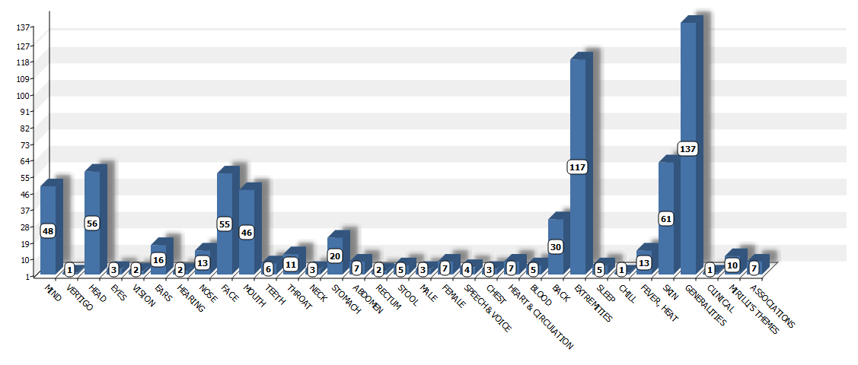

Variolinum
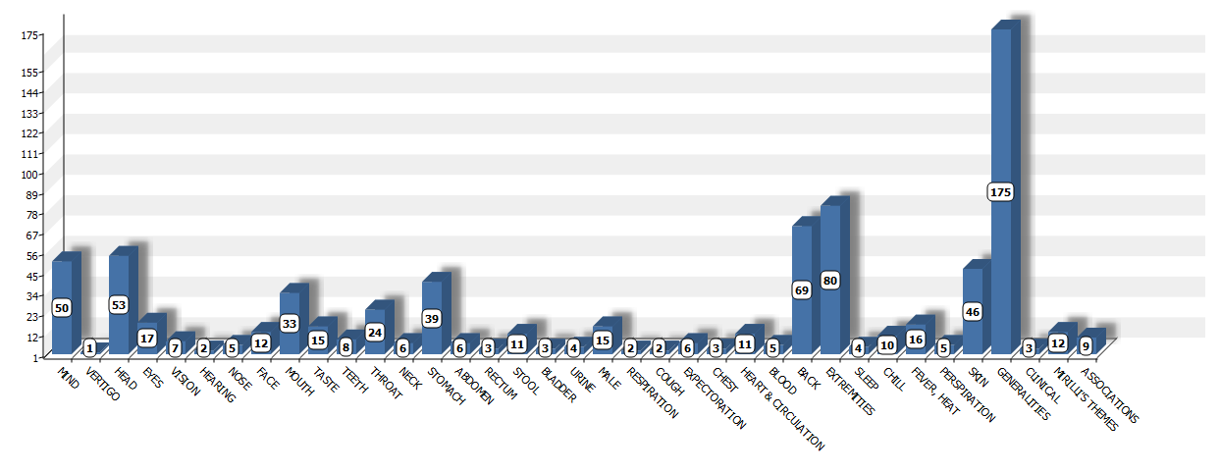

Vaccinotoxinum
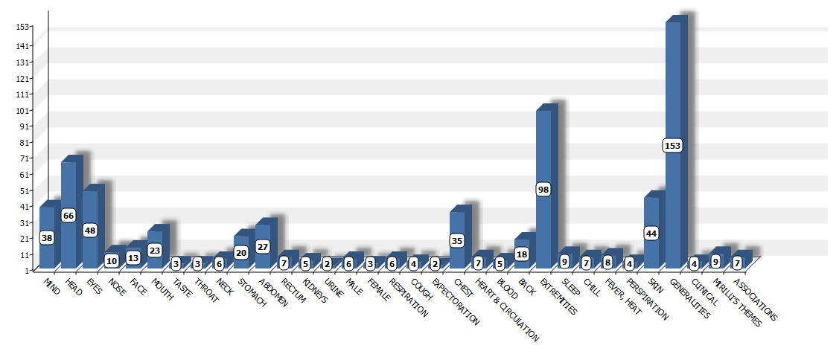
Malandrinum - Matière Médicale de Clarke
Nosode of the disease in horses called "Grease." Trituration of Sugar of Milk saturated with the virus. Solution of the virus.
Clinical
• Acne. Boils. Fistula. Impetigo. Knock-knee. Measles. Skin, unhealthy. Small-pox. Vaccination, ill effects of.
Characteristics
• According to Jenner, the origin of cow-pox is infection of the udders of cows by contact with grass on which a horse infected with "Grease" has trodden. This assertion is to some extent confirmed by the experience of homœopaths, who have found in Maland. a very effectual protection against infection with small-pox and against vaccination. Straube made provings of the 30th potency (H. R., xv. 145; H. W., xxxv. 504). It has been used on inferential grounds with great success in ill effects of vaccination (I have cured with it cases of unhealthy, dry, rough skin remaining for years after vaccination); in small-pox, measles, and impetigo. Burnett has cured with it a case of knock-knee in a child who was constantly handling his penis. Burnett's indications are: "Lower half of body; greasy skin and greasy eruption. Slow pustulation, never ending, as one heals another appears." Impetigo, ecthyma, fat, greasy-looking pustular eruptions are particularly acted on by this remedy. Heath (Amer. Hom., xxiv. 141) has cured with Maland. 30 fistula in a pony's neck, following strangles. A. L. Marcey (H. R., xiv. 530) relates a striking experience with Maland. 30. In the presence of a small-pox epidemic he vaccinated himself, taking at the same time Maland. 30 night and morning. The vaccination did not take. It was twice repeated and still did not take; nor was smallpox contracted. Called to vaccinate four children in a family whose parents were recovering from small-pox, he vaccinated all and gave Maland. 30 to three of them at the same time; the remaining child was the only one whose vaccination "took." This was so severe that Maland. had to be given to modify its intensity, which it did effectually. The other three were re-vaccinated but none "took." Of five children, from six to seventeen years of age, only the eldest had been vaccinated, and he had a good scar. All except the eldest were given Maland. and were vaccinated, and none of the four "took." The eldest took small-pox. Maland. was then given, and in a few days he was convalescent. In another case of small-pox Maland. was given, and the disease only lasted a few days, the eruption drying up. In Straube's proving the symptoms were < in evening. The Schema is made up of Straube's symptoms. Burnett considers Maland. a very deeply acting remedy, and one not to be repeated oftener than once a fortnight.
Relations
• Compare: In bad effects of vaccination, Variol., Vaccin., Thuj., Sabi., Ant. t., Apis, Sil. In general; children handling genitals, Medor. (but Maland. has deeper action). In pustular eruptions, Hep., Merc. Compare also: Castor equi., Hippozænin, Hippomanes.
Causation: • Vaccination.
Symptoms
Head
• Dizziness
• Frontal and occipital headache
• Dulness
• Impetigo covering head from crown to neck and extending behind ears
• Thick, greenish crusts with pale, reddish scabs, itching < in evening.
Eyes
• Red stripes under eyes.
Ears
• Profuse, purulent, greenish-yellow discharge, mixed with blood.
Mouth
• Tongue: coated yellow, with red streak down middle (typhoid); cracked and ulcerating down middle; swollen.
Stomach
• Vomiting of bilious matter; nausea.
Abdomen
• Pains around umbilicus.
Stool
• Dark, cadaverous-smelling stool
• Yellowish, foul-smelling diarrhœa.
Male Sexual Organs
• (Child constantly handles his penis.)
Female Sexual Organs
• Vagina closed with impetiginous crusts, yellowish-greenish-brown in colour.
Back
• Pain along back, as if beaten.
Limbs
• Sore pains in limbs and joints
• Run-arounds on nails of hands and feet.
Upper Limbs
• Impetiginous crusts on extensor sides of forearms.
Lower Limbs
• Pains, esp. in l. tibia, with petechiæ-like patches on anterior aspect of l. leg from knee to ankle
• Petechiæ on both thighs, < l
• (Knock-knee.)
Skin
• Small-pox
• Measles; also as preventive
• Impetigo covering back of head, extending over back to buttock, and even into vagina; covering labiæ
• Impetigo on extensors of forearms
• Boils
• Malignant pustule
• Bad effects of vaccination (dry, harsh skin)
• Small, dusky red spots on legs, not disappearing on pressure
• (Typhoid fever
• Petechial typhus.)

Malandrinum Matière Médicale de Lippe
NOM COMMUN : MALANDRE DU CHEVAL.
• Peau : sèche, écailleuse ; pruriante. MAUVAIS EFFETS DE LA VACCINATION (Sil., Thuy.).• VARIOLE agit comme prophylactique.• Rhagades des mains et des pieds, par temps froid ; aussi par le lavage.• Nettoie les restes de dépôts cancéreux (Cp.).

Cas Marc Brunson Rencontre de l’INHF 2006
Berger allemand mâle, né en novembre 2000.
Alors qu’il est âgé de trois ans, je le vois en consultation pour un problème de furoncles interdigitaux dus au staphylocoque. C’est très difficile à soigner, surtout chez les bergers allemands car ça récidive malgré les traitements antibiotiques de dernière génération. Le chien a été vacciné six fois sur deux ans, ce qui est quand même beaucoup ! Il est hyperexcité, c’est une bombe. En cinq minutes, il a déjà fait pipi trois fois dans mon cabinet. Beaucoup de problèmes d’oreille : c’est rouge, ça sent mauvais. « Déficience immunitaire avec cellulite profonde », tel est le diagnostic d’incurabilité de la Faculté. Auparavant on appelait cela « pododermatite suppurée » …

Les coussinets sont gonflés, douloureux, les pattes sont de plus en plus malsaines. Il mange à satiété et ne grossit pas : des croquettes et des extras. Il mange de tout, sauf des fruits. Il accepte les pommes de terre s’il y a de la sauce dessus et il avale même de la salade mayonnaise. « On a failli le perdre quand il était tout petit. A peine arrivé, il a eu de la diarrhée. Il mangeait très vite, vomissait tout. Il était beaucoup trop calme. » Il était alors infesté de vers intestinaux.

Dans le cabinet de consultation, il est complètement à l’aise. Je note à nouveau que le chien est « hyperspeed ». Il veut tout le temps qu’on joue avec lui. Je note une inflammation de la peau au pli de l’aine. Il a les crocs déjà usés, à force de jouer avec des pierres. Pour lui, tout est objet de jeu. Il est « pourri-gâté ». La nuit il dort dans son panier dans la cuisine, mais il a le droit d’aller partout. « C’est le plus grand râleur que l’on connaisse ! C’est normal, on lui passe tous ses caprices ! On n’a pas d’enfant, alors... » Il est agressif avec les autres chiens.

A ma question : « A quoi pensez-vous que ce problème de pattes soit dû ? », les propriétaires me répondent : « Nous avons l’impression que c’est à cause d’un vaccin. »

Quand il sort, il faut le tenir en laisse sinon il se sauve, car un rien le stimule à jouer. Il aime avoir un jouet pour manger ; il s’interrompt même pour changer de peluche, ce qui est extrêmement rare chez un chien. Petit, c’était un véritable aspirateur. « Si on n’est pas là, il ne touche pas à sa gamelle. » Il boit d’un seul coup, mais en quantité normale sur 24 heures. Il n’aime pas la chaleur, mais cela ne l’arrête pas dans ses jeux. Le gel, la pluie ne le dérangent pas.

Les maîtres affirment qu’il est jaloux : « On le taquine, il râle, il veut sa place, il s’interpose entre nous, il veut être assis entre nous deux. » Mais pour moi, il ne l’est pas.
Au club d’éducation, il reste couché quand on manipule la sonnette. Si un enfant lui fait mal, il aboie une fois mais sans méchanceté, juste pour l’arrêter. Il adore la promenade. Il n’aime pas les vaches ! Les hérissons, les chats, pour lui c’est un jeu ! Il prend le hérisson dans sa gueule et l’envoie comme une balle !
Pipi de marquage partout quand il n’est pas chez lui (8 ou 9 déjà dans mon cabinet. C’est énorme !).

« Si on n’est pas bien, il reste à côté de nous sans jouer. » « Lors de la première vaccination, il a fait une sorte de syncope. On a dû le laisser en clinique. » Au point d’injection, il est resté une tâche sans poils.

Pour moi cela a été une prescription de désespoir, après dix-huit remèdes donnés ! Un coup de chance… La matière médicale de ce remède contient environ 600 symptômes, mais le remède apparaissait dans une seule rubrique du répertoire d’alors et il y était au troisième degré... La rubrique est « Eruption après vaccination » et le remède est MALANDRINUM.

Je vous parle de ce remède parce qu’on risque de le perdre. C’est en effet un nosode prélevé sur un cheval atteint de morve, ou malandre, ou maladie des farcins. Or cette zoonose, qui décimait les populations équines partout en Europe au siècle dernier, est actuellement éradiquée. Il s’agissait d’une sorte de rhume avec, dans les formes chroniques, production de kystes localisés surtout aux membres de l’animal et qui évoluaient vers des suppurations catastrophiques. Cette maladie infectieuse était aussi contagieuse à l’homme : un étudiant vétérinaire contaminé était mort dans des conditions atroces. Il avait des lésions kystiques qui déformaient horriblement son visage (sa reconstitution à partir d’un moulage post mortem est exposée au Musée de l’Animal de Maisons-Alfort).

Malandrinum se trouve dans la Matière médicale des Nosodes d’Allen, car ce remède était utilisé comme antidote aux effets secondaires de la vaccination contre la variole par la vaccine des vaches. Il n’y avait donc aucune chance de trouver la prescription par le répertoire. Il faut faire ce travail de bénédictin qui consiste à découper la matière médicale de ce remède en rubriques afin de l’introduire dans les répertoires, sinon il ne sera pas prescrit. Avec quelques-uns, nous nous sommes mis à ce travail. Cette nécessité est vraie aussi pour d’autres remèdes, comme par exemple Samarskite, dont on s’est donné la peine de faire la pathogénésie. Les responsables de ces travaux de pathogénésie doivent procéder à l’introduction de ces remèdes dans les répertoires, sinon ça ne sert à rien. Il y a eu un travail sur les nosodes effectué par l’école Dauphiné-Savoie en 1987, et Malandrinum s’y trouve.

Après la prise de Malandrinum 200 K, le chien a présenté une très forte aggravation de ses lésions d’oreille, puis il n’a plus eu de problèmes de pattes pendant six mois. Il avait une petite tâche au niveau du sternum et j’ai redonné le remède. Surtout, il est devenu plus serein.

Les symptômes les plus marqués sont donc : − la volonté de jouer, − l’hyperactivité, − un côté « Dr Jekyl et Mr Hyde » dans son comportement, avec des phases trop calmes et des phases excessives dans l’excitation, l’enthousiasme. Dans la rubrique “wearisome“ (assommant), celle des casse-pieds, des pénibles, il faudrait à coup sûr mettre Malandrinum !
UN INTERVENANT – Et ses pipis... ?
MARC BRUNSON – Son marquage par l’urine correspond simplement à la mainmise sur le territoire. Mais je ne le vois pas dictatorial, je n’ai pas senti chez lui de volonté de hiérarchie. Simplement, il sollicite l’attention en permanence. Son comportement a fondamentalement changé. J’utilise rarement ce terme de « fondamentalement », mais je le fais ici parce que la relation au chat a été complètement modifiée, ils sont devenus copains ! Il est vrai aussi que de l’eau avait coulé sous les ponts — il m’a fallu un an et demi pour trouver ce remède — et c’est l’âge où un chien se calme.

Bibliographie
M.-I. WERA Échos CLH n°134
P. DAUDIE Cours des profs avril 2007
M. BRUNSON cas Rencontre de l’INHF 2006
NOVOMEO Complete Repertory
ALLEN Material Medica of the Nosodes
CLARKE Material Medica

[#S1] Urgences hivernales en pédiatrie

Dr Eric Lorenz (Sion - Suisse)

[#S2] Introduction

L’intérêt de retravailler d’anciens cas cliniques me permet de saisir les différences dans ma façon de travailler en homéopathie et aussi de constater l’évolution des pathologies. Ainsi par exemple, les maladies d’enfance étaient bien plus fréquentes, en particulier la rougeole et les oreillons : la quasi-disparition de ces deux maladies a laissé la place à d’autres virus de la même famille à savoir les paramyxovirus. C’est ainsi que l’on rencontre actuellement plus souvent des bronchiolites dont le virus « respiratory syncitial » est un RNA virus proche de la rougeole mais qui immunise moins bien que le cousin rougeoleux, et par conséquent dont l’immunité n’est pas transmise par les mères.

Voici précisément quelques cas de bronchites asthmatiques accompagnés de rhumes et autres « joyeusetés » hivernales que les Anglo-saxons nomment « WARI », à savoir « Wheezing Associated Respiratory Infections ».

[#S2] Première partie : Wari

[#RC2] Kalium Arsenicosum
[#CH3]1 - Premier remède : Sinan
C’est un beau bébé allaité qui prospère puissamment puisqu’il pèse près de 8 kg à six mois. Il présente du « wheezing » depuis quelques semaines, sans détresse, avec un bon état général. Les parents sont inquiets car le papa est multi-allergique et souffre d’asthme.

Alors que le 1er vaccin est programmé pour ses huit mois (Revaxis=di-te-Pol) il développe un état fébrile à 38,8 sans transpiration et accompagné d’une respiration sifflante ; ses extrémités sont froides. Il est prostré, dyspnéique et il pleure après chaque accès de toux ; cette dernière est glaireuse, aggravée en buvant et dès trois heures du matin. Sa situation clinique actuelle contraste avec l’aspect coloré et massif de son physique, quoique plutôt hypotone ; c’est un peu l’image d’une fausse bonne santé.

[#S3] Solution
Répertorisation
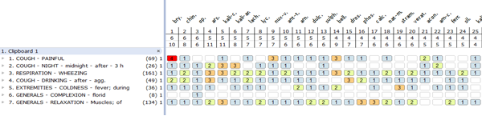


KALIUM ARSENICOSUM (alias solution de Fowler)

Cette solution était utilisée par les maquignons pour donner à leur chevaux une belle apparence alors que ces derniers n’étaient plus capables de produire un effort : usurpation de qualités inexistantes, ambiance de secret. Ce qui fait dire à Marc Brunson : « Je suis le seul à savoir que mon ramage n’est pas à la hauteur de mon plumage ! »

Si on décompose ce sel (Scholten et autres) on dira qu’on y trouve la rigidité morale et la propreté des « kali » avec l’anxiété maniaque d’arsenic.

[#RC2] Hepar Sulphur
[#CH3]2 - Deuxième remède : Clément
Petit garçon de deux mois, vu en urgence pour SDR (Syndrome de Détresse Respiratoire) avec voix rauque, toux sifflante et nez tout enchifrené ; le bord de ses paupières sont rouges, l’enfant pleure après chaque accès de toux. Depuis un à deux jours, le téléphone s’emballe, c’est l’hiver, le temps froid et sec a provoqué de nombreux refroidissements. Un remède est donné en 200 K, répété 48h. plus tard en M K et tout rentre dans l’ordre.

Voici un des composants du remède donné…
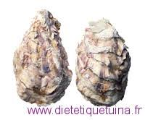

[#S3] Solution
Répertorisation

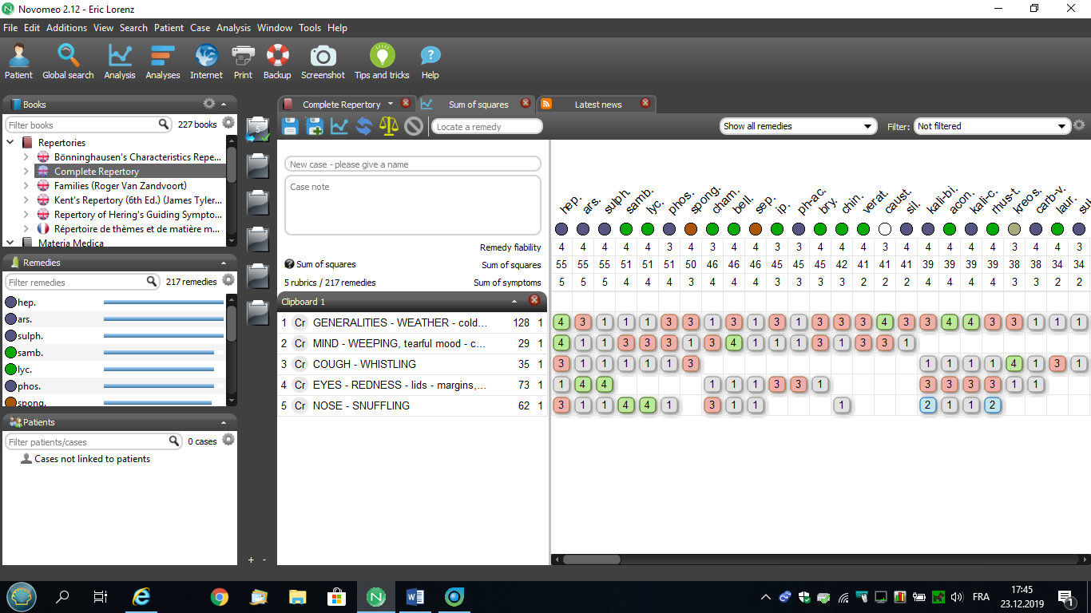

Vous l’avez deviné, c’est HEPAR SULPHUR, le calcium de cette huître calciné en vase clos avec de la fleur de souffre à parties égales, remède fabriqué par Hahnemann.

Remède extrêmement utile en pédiatrie pour les faux-croups améliorés à l’humidité chaude, les toux chroniques au moindre froid chez les enfants sensibles, nerveux, irritables, un brin bagarreur comme si toujours menacé. Enfant attiré par le feu (on ne renie pas son origine), violent, frileux, aggravé par les courants d’air, comme la souche qui doit se conserver dans un flacon étanche (dd : Am-c.).

Super-remède de furoncles, d’abcès de toute sorte, de panaris. Ce remède apparemment interprète mal les menaces, dû à son hypersensibilité. Très soucieux de son entourage et de sa famille.

[#RC2] Ferrum Metallicum

[#CH3]- Troisième remède

Voici brièvement racontés deux cas cliniques résolus avec le même remède.

Baptiste
Bébé de trois mois, subfébrile depuis 5 jours, respiration sifflante, toux grasse, rejette le lait maternel avec la toux. C’est une toux plutôt de jour, améliorée couché. La toux est aggravée après l’allaitement. Un écoulement vert colore la face pâle du petit Baptiste. Curieusement une main du bébé est plus froide que l’autre. Il reçoit un remède en 200 K qui va vite le remettre en forme.

Simon
Bébé de cinq mois, vu ce même jour d’hiver froid, fébrile depuis trois jours. Le pic de température, c’est vers 02 h du matin. Il mange moins et demande moins souvent le sein. La respiration est plus bruyante couché, alors qu’il tousse moins dans cette position : le même remède que Baptiste va faire merveille.

Passons à la deuxième partie de cet exposé en vous présentant quelques cas d’otites qui sont également assez fréquentes durant les mois d’hiver.

[#S3] Solution

Voilà ci-dessous une image brute de ce remède ! Plus bas vous trouvez la répertorisation de Baptiste suivie de celle de Simon.

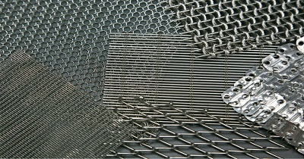

Baptiste
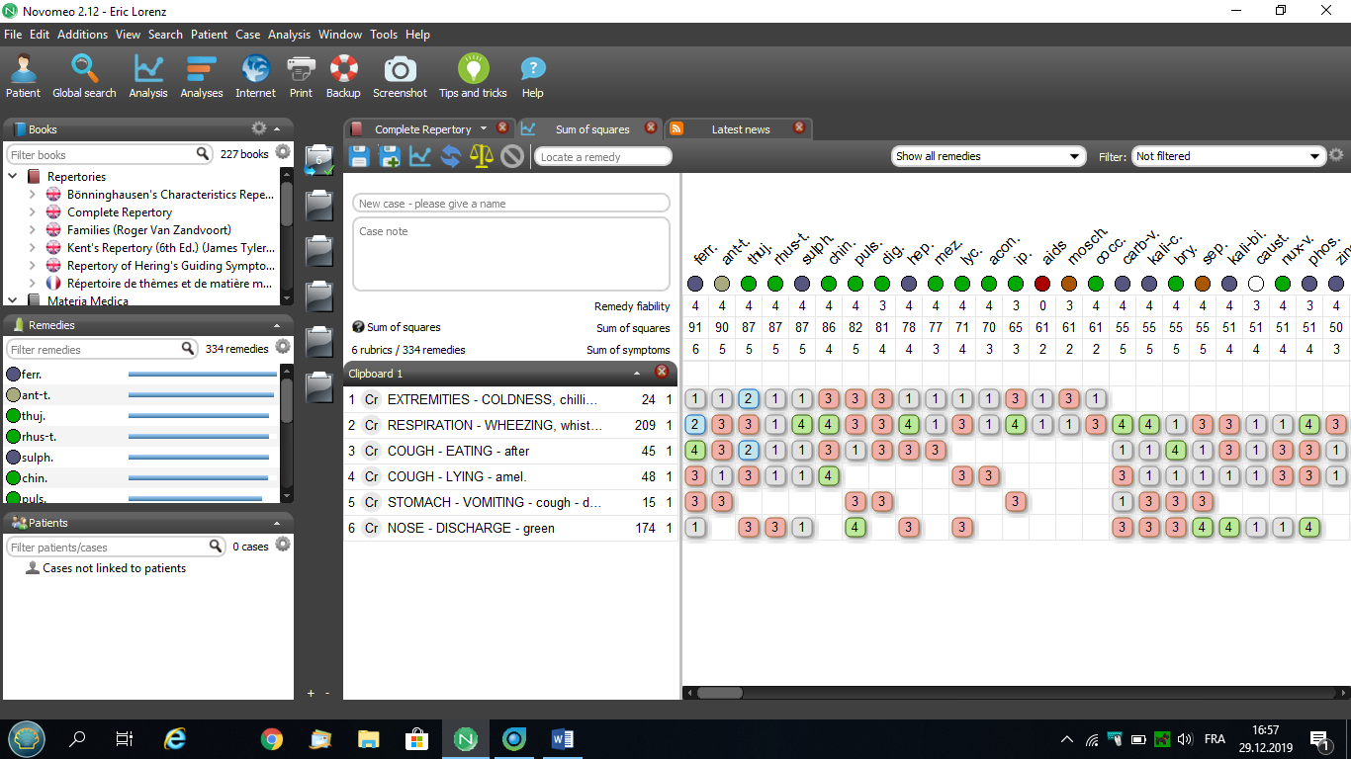

Simon
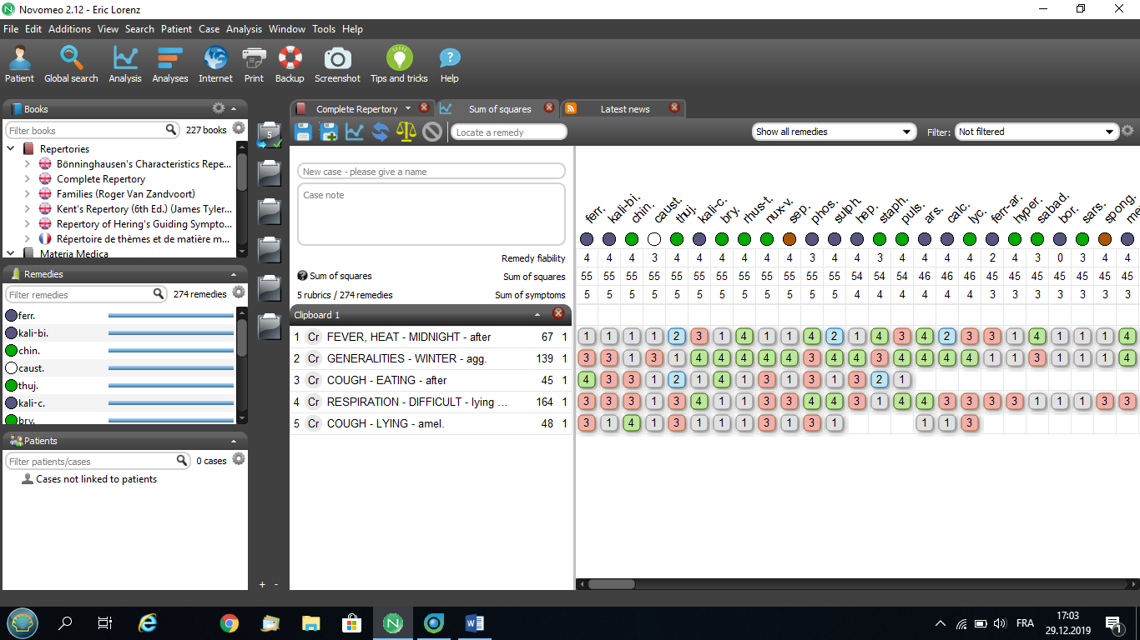

Le fer est un des métaux les plus anciennement connus. Très répandu dans la nature, fort rare à l’état natif, par contre ses minerais sont très nombreux (magnétite, limonite, oligiste etc…).

Hahnemann en a fait la pathogénésie avec l’acétate de fer. Le fer agit sur le sang et les vaisseaux qu’il dilate ; il agit sur l’hématopoïèse, les muscles, le SN.

Voyons quelques symptômes rapportés par W. Boericke.
Adapté à des personnes jeunes, anémiques et faibles, présentant une fausse pléthore, qui rougissent facilement. Les extrémités sont froides et ils sont épuisés par le moindre effort, même de parler. Leurs muscles sont mous et distendus.
Irritable, ne supportant pas la moindre contrariété, tempérament sanguin. Le moindre bruit leur est intolérable ; anxieux pour les autres (Hering). Vertige, céphalée battante.
Appétit vorace ou absent. La prise de nourriture entraîne soit des vomissements soit des diarrhées. Intolérance aux œufs, aversion de l’acide. Selles non digérées, prolapsus rectal, aussi vaginal.
Oppression de la poitrine, voix rauque, toux sèche, spasmodique accompagnée de douleur occipitale.
Rhumatisme de l’épaule. Amélioré en se promenant lentement, au lever. Aggravé en transpirant, suite de bain froid, après minuit.

[#S2] Deuxième partie : les otites

[#RC2] Aurum muriaticum natronatum
[#CH3]1 - Premier cas : Laura
Voici la petite Laura, quatre ans et demi, qui se présente chez moi en me montrant ses deux oreilles d’où coule un liquide jaunâtre, épais, sans odeur particulière. Cela s’est passé il y a trois jours avec une otalgie soudaine soulagée par Aconitum et suivie peu après par l’écoulement ; même scénario à droite quelques heures plus tard.

Actuellement elle ne se plaint de rien sauf que son nez est tout bouché et que son audition est au plus bas. Elle présente aussi depuis quelques mois des mollusca sur son hémicorps droit.

Laura joue au Lego à deux mètres de nous ; profitant de sa mauvaise audition, la maman me confie que sa fille a fait une bêtise : elle jouait tranquillement avec un garçon de trois ans dans une pièce proche de celle où elle se trouvait. N’entendant plus aucun bruit, les deux mères se levèrent intriguées et découvrirent les deux enfants quasi nus l’un sur l’autre ! Laura avait baissé le pantalon de son petit copain et c’est dans cette position peu convenable qu’elle fut découverte et qu’elle entendit sa mère lui faire quelques reproches… quoique c’est surtout elle qui se sentit honteuse, ne dit mot et se colla contre sa mère. A peine quelques heures plus tard se produisait la double otite perforée.

Un remède est donné en 200 K ; rapidement tout va guérir, les tympans vont cicatriser, l’audition est restaurée et les mollusca vont disparaître dans les semaines qui ont suivi. Qui suis-je ?

[#S3] Solution

 | Ça y ressemble mais tout-à-fait : voyons la « répert. »

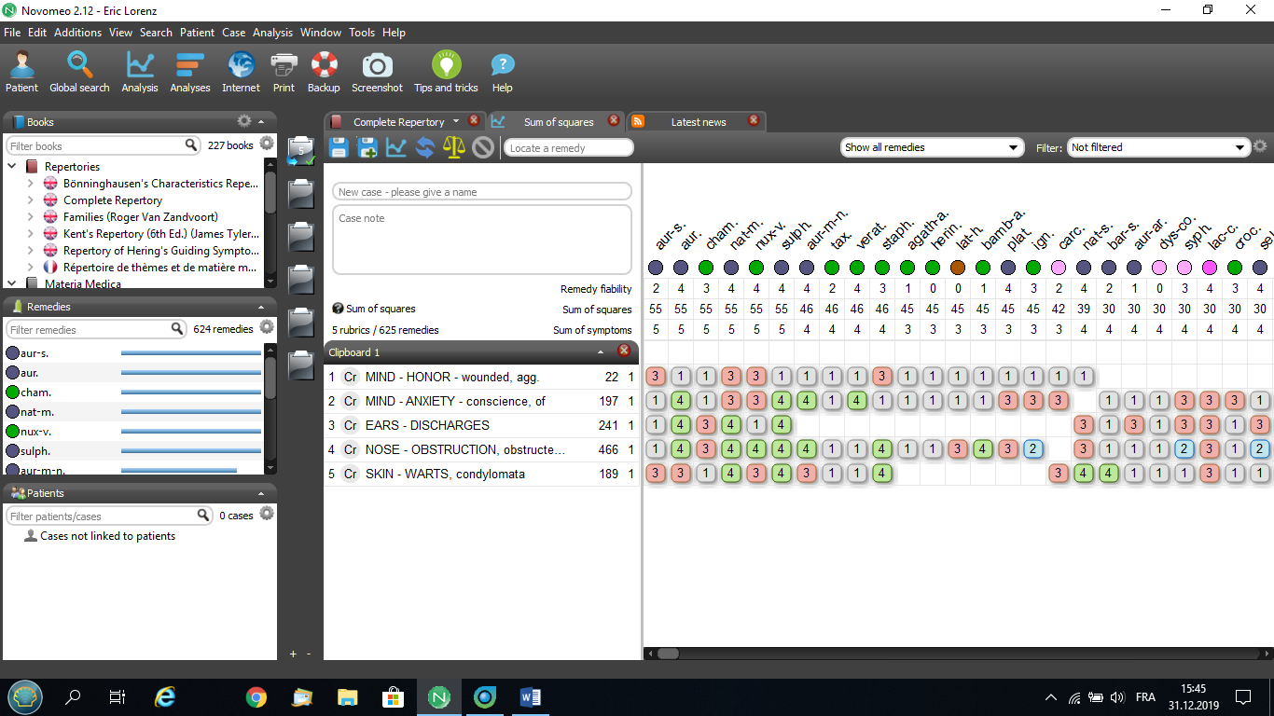

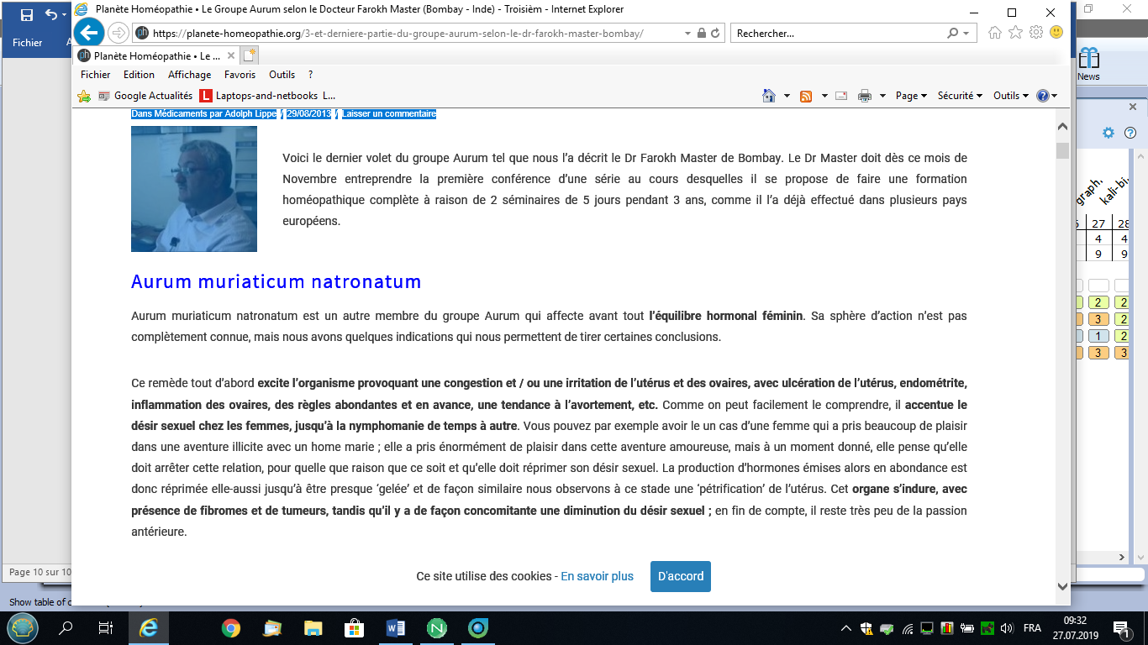
J’opte pour un sel d’or, mais lequel ? En consultant quelques documents, je tombe sur cet article de Farokh Master :

Comme le rappelle le Dr Farokh Master de Bombay, l’or chloraté de sodium a une action prononcée sur les organes féminins et augmente en particulier le désir sexuel. C’est un remède très important pour les tumeurs utérines selon Burnett. Il a également été utilisé lors de gonflement des testicules, d’artériosclérose et d’ataxie luétique.

A remarquer qu’il existe une relation entre l’oreille et le système uro-génital, puisque même la médecine académique propose une échographie des voies urinaires chez les nouveau-nés présentant une malformation des pavillons auriculaires.

[#RC2] Kalium Muriaticum

[#CH3]2 - Deuxième remède

Deux cas vont me permettre de vous présenter ce 4ème remède.

Maëlle et Océane
Ces deux cas furent traités rapidement par téléphone. Il s’agit de nourrissons, la plus jeune a 10 mois et l’autre en a 17. Elles sont cousines et régulièrement gardées par leur grand-mère.

Mère-grand dont la fille lui a confié le numéro de téléphone du pédiatre tente de m’expliquer la situation : les deux bébés vont bien, elles sont en bonne forme, elles n’ont pas de fièvre, elles mangent bien, tout est normal sauf que chacune d’elle a les oreilles qui coulent…

Je m’apprête à perdre patience alors que soudainement elle me livre un symptôme curieux « l’écoulement, eh bien quoi ? on dirait du lait condensé ! »

[#S3] Solution
Maëlle et Océane

Voyez sur la page suivante une image qui contient le remède donné : c’est de la sylvinite, roche marine composée d’un mélange de sylvine alias sel amer ou KCl ou Kali-m. et de halyte, alias sel de cuisine ou Nat-m.
La sylvinite provient d’une évaporation de saumures marines essentiellement en dépôts par couches. Exploitation massive au XXe siècle de la potasse comme à Mulhouse (bassin potassique).

 | Sylvinite et lait condensé ?  On trouve dans le répertoire la rubrique « Écoulement de l’oreille blanc laiteux » avec deux remèdes : - l’un c’est le chlorate de potassium alias Kali-chl. qui est utilisé surtout pour les néphrites, noma et autre stomatite,  - et l’autre c’est le chlorure de potassium alias Kali-m., qui a la réputation de provoquer un catarrhe chronique de l’oreille moyenne.  J’ai donc donné aux deux cousines par téléphone le sel amer (on s’ennuie vite de sa maman, même si mamie est très gentille !) du Dr Schuessler en D6 et merveilleusement tout est rentré dans l’ordre.

NB : hélas la même rubrique existe dans Novomeo mais le sel amer ne s’y trouve pas.

KALIUM MURIATICUM

Sa forme solide est un minéral tendre nommé sylvine ou sel amer. Les utilisations sont les suivantes :

- Cuisine, c’est le E508 pour les denrées alimentaires comme remplacement du sel de cuisine ; saveur salée similaire mais arrière-goût amerAgriculture comme engrais potassique
- Poison entre autres comme injection létale aux USA pour les condamnés à mort (ça provoque un arrêt cardiaque).
- Extraction du gaz de schiste comme liquide d’hydro-fracturation, lequel malheureusement pollue les nappes phréatiques.
- Pharmaco-chimie : KCl fait partie de la liste des médicaments essentiels de l’OMS.

Kalium muriaticum et homéopathie (selon W. Boericke)
Comme le dit Boericke, « quoique non prouvé, ce remède jouit d’une grande utilisation clinique depuis son introduction par Schuessler ».
Utile dans les affections catarrhales avec exsudations fibrineuses et gonflements glandulaires. La base de la langue est recouverte d’un enduit blanc ou gris, les expectorations sont épaisses.

Tête : il imagine qu’il va « crever de faim ». Mal de tête avec vomissement. Croûtes de lait, pellicules.
Yeux : ulcérations, trachome, opacités de la cornée.
Oreilles : catarrhe chronique de l’oreille moyenne avec baisse d’audition.
Nez : croûtes, nez bouché, épistaxis.
Bouche : aphtes, muguet, ulcères, adénopathies, angines folliculaires.
Abdomen : indigestion, par nourritures grasses. Gastralgie avec constipation. Boulimie, flatulence, ascaris.
Génital féminin : règles retardées ou supprimées. Leucorrhées blanches laiteuses (tiens-tiens), épaisses, non irritantes.
Respiratoire : voix rauque, asthme, toux coqueluchoïde.
Dos-Extrémités : fièvre rhumatismale, gonflement articulaire, douleurs aggravées à la chaleur du lit. Bursite prépatellaire.
Peau : acné, eczéma, bursite.

Modalités : pire par les nourritures riches, le gras et le mouvement.

[#RC2] Sulphur

[#CH3]3 - Troisième remède : Marc

Le cas du petit Marc, 2,5 ans, fut également vite réglé. Il présente un rhume depuis 15 jours, mais surtout depuis la veille il se plaint de maux d’oreille aussi bien droite que gauche. L’état général est bon, pas de fièvre ; son appétit s’est envolé, par contre il a très soif.

Que s’est-il passé ? Sa maman me dit qu’il a été fort contrarié : depuis toujours c’est son père qui le couche, le borde et lui raconte une histoire avant de dormir. Précisément ce soir-là, papa est absent. Tard dans la soirée, Marc se plaignit de ses oreilles, au moment même où son père rentrait !
La causalité, l’inappétence avec soif conservée et le fait que ce remède l’a souvent aidé, je lui prépare une 30 K de…

[#S3] Solution

Voyons une image du remède administré.
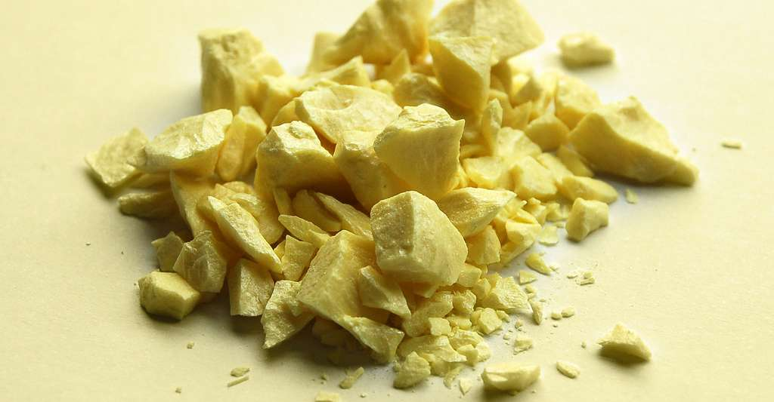

Pour ceux qui n’aurait pas trouvé, vous allez dans Novomeo à la rubrique « Douleur d’oreille suite de contrariété » et vous allez trouver…

SULPHUR

Dans mon expérience, les enfants Sulphur sont actifs, plein d’idées, optimistes et adorent le plein air. Ils présentent un teint coloré brun-rouge (pas olivâtre comme les Sepia) et dégagent un air d’excellente santé.

Ils boivent beaucoup, alors que leur appétit est moyen. Ils adorent le gras, les œufs et les douceurs. Ils sont réchauffés, ils sortent les pieds du lit. Ils ont toujours un endroit du corps qui gratte ; c’est du reste le revêtement cutané qui sera la première pathologie de nos petits Sulphur.

[#RC2] Ipeca

[#CH3]4 - Quatrième remède : Allan

Voici un autre cas à soumettre à votre perspicacité.

Il a 3,5 ans lorsqu’il vient me trouver pour une otalgie droite aiguë avec irradiation vers la face. Il est fâché avec ses parents depuis la naissance de son petit frère. Il est mécontent et jaloux que sa mère passe autant de temps avec le bébé. L’examen de l’oreille nous montre un tympan rouge et bombé. Allan est tout rouge avec sa fièvre ; il est irritable et garde constamment les doigts en bouche. De plus il a saigné du nez hier au soir.

Je revois l’enfant deux mois plus tard et rien n’a changé. A part le côté destructeur, le père me parle du bégaiement de son fils, de la jalousie vis-à-vis de sa sœur qui le ronge, de sa disposition à la masturbation et des récidives d’herpes de la face.

[#S3] Solution




C’est le fruit d’une rubiacée, ou plutôt sa racine qui soulagea le petit Allan.

Selon Pelikan cette racine ressemble de loin à un intestin noué par des spasmes. Pour les Indiens Toupi qui sont bien plus reliés que nous à la nature, ça leur évoque un pénis de canard !

Afin de lever vos doutes, voici la répertorisation
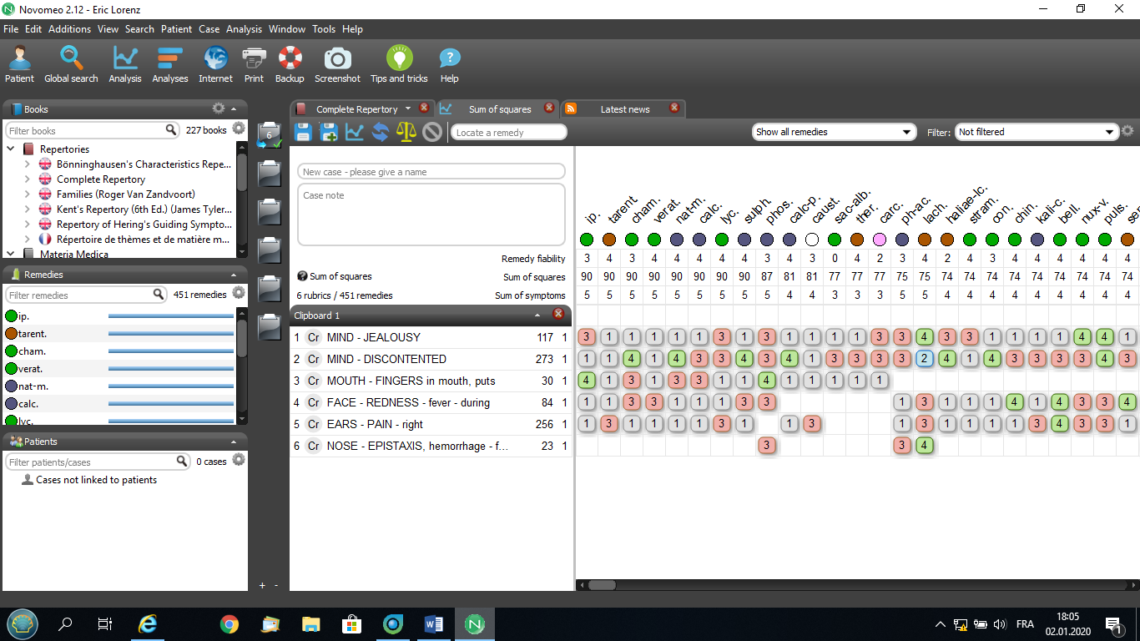

IPECA

La racine d’Ipeca arrive en Europe au XVIIe siècle, ramenée du Brésil par un jésuite portugais. Les indiens Tupi la nomme « pecaoguene » qui veut dire plante vomitive alors que « ipecacuanha » serait le pénis de canard !

Ipeca naît dans le Brésil sur les mines d’or, d’où ses autres dénominations de béconquille ou racine d’or. Le ramassage de cette racine est très laborieux et l’on emploie pour cela des condamnés à mort tant la récolte est pénible.
En France, les vertus de cet « empirique » tardent à se faire connaître et c’est le Dr Helvetius d’origine hollandaise qui va l’utiliser parmi l’aristocratie française avec beaucoup de succès ; il va même guérir le dauphin d’une dysentérie. C’est ainsi que Louis XIV va demander à son médecin Daquin (probablement celui de la solution ?) et à son confesseur le Père Lachaise de racheter ce remède secret.

Ipeca et homeopathie
La racine d’ipeca a une grande affinité pour le tube digestif, pour la muqueuse respiratoire ainsi que sur l’œil. Le proving nous donne beaucoup de symptômes de colère, de mécontentement, de frustration, de jalousie.

Les « racines d’or » ont été extraites avec violence du sol ; ce fut un travail pénible et qui fut confié à des condamnés à mort. Une fois récoltées, ces racines furent envoyées en Europe et gardées secrètes alors qu’elles auraient pu soigner de nombreux cas de dysentérie. Il a fallu la guérison du dauphin, puis l’intervention du roi Louis XIV pour mettre au jour les qualités magnifiques de cette racine : la souffrance de son extraction, le secret gardé, quelle ingratitude vis-à-vis de cette racine d’or !

[#RC2] Hyosciamus Niger
[#CH3]5 - Cinquième remède : Auriane

C’est une demoiselle de cinq ans qui supporte mal son début de scolarité. C’était plus « cool » à la maison. C’est une petite « délurée » qui n’est pas impressionnée par l’autorité de la maîtresse et qui ne se gêne pas de lui répondre et même grossièrement. A la récréation elle est toujours en train de se battre, c’est une vraie rebelle.

A la maison, ce qui est difficile, c’est de la faire obéir. En fait la maman a remarqué qu’Auriane entend mal et un rendez-vous est pris chez le spécialiste ORL. De plus la petite présente comme des pustules sur les fesses et, ce qui est beaucoup plus gênant, elle n’arrête pas de se « frotter », me dit sa mère désolée en m’indiquant les parties génitales !

Le rapport de l’ORL parle d’otite séreuse avec hypoacousie accompagnée d’hypertrophie des végétations. Une intervention chirurgicale est proposée.

En d’autres termes, Auriane refuse l’école, ne veut pas s’y ASSEOIR et ne veut rien y ENTENDRE ; « Pourquoi maman m’a-t-elle fait ça ? »

Elle reçoit trois doses d’un remède avant d’aller retrouver l’ORL qui va constater une « évolution favorable avec une audition restaurée ainsi qu’une hypertrophie modérée des végétations ». De plus le comportement s’est amélioré, elle ne se « frotte » plus et l’éruption a disparu.

[#S3] Solution

 | Voici sur la page suivante la « répertorisation » qui va vous donner le nom de la plante qui porte de si belles fleurs.

Si vous ajoutez les pustules sur les fesses alors vous trouvez
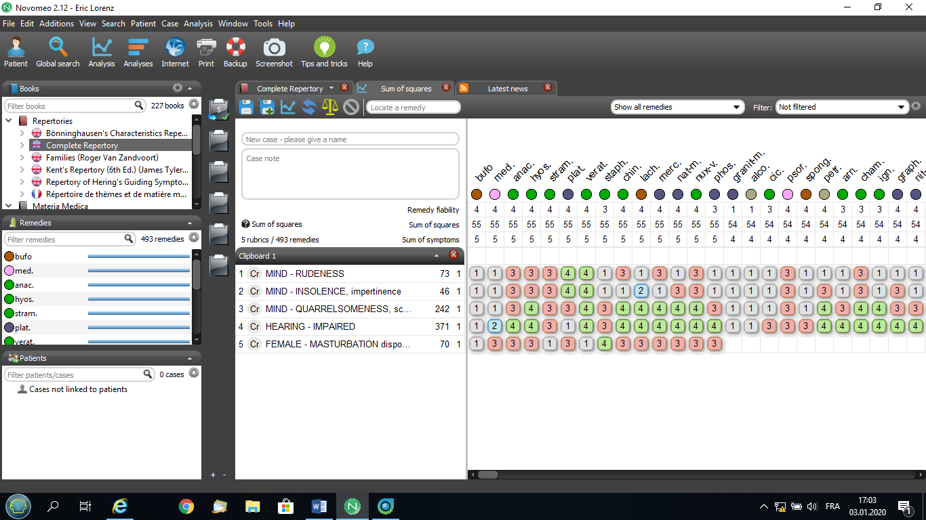
HYOSCIAMUS NIGER
Ce remède est habité par un fort sentiment de trahison ; c’est probablement ce qu’Auriane a ressenti lors du début de sa scolarité : elle s’est fermé les oreilles et a refusé de s’assoir sur les bancs d’école.

C’est la composante principale du « baume tranquille », une à deux gouttes dans chaque oreille en cas d’otalgie, car la jusquiame a la capacité de soulager les douleurs (cf. Painlessness dans Généralités) ; c’était un fait connu des bourreaux à qui les familles du supplicié s’adressaient pour qu’ils l’utilisent.

Ce que Hyosciamus reproche aux autres, c’est sa propre inconstance : il ne fait pas confiance aux autres, parce que lui-même n’est pas fiable. Il a peur d’être seul mais dans le même temps il a tendance à s’échapper. C’est un jaloux, méfiant qui doit tout contrôler.

[#RC2] Platina
[#CH3]6 - Sixième remède : Céline, 4 ans

C’est la petite dernière d’une famille de trois enfants. Depuis toujours elle souffre d’otites à répétition ; elles sont peu douloureuses et habituellement suivies d’otorrhée. Les remèdes qui l’aident souvent sont cette fois inefficaces ; même l’antibiotique est resté sans effet. Depuis trois mois son oreille gauche produit un liquide jaune épais non irritant et bien sûr elle n’entend plus rien de cette oreille.
A part cela, tout va bien, elle ne se plaint de rien, elle mange et boit correctement, son comportement est inchangé.

Elle pénètre dans ma salle de consultation sans crainte, se dirige vers le lit d’examen et se réjouit d’être examinée. Sa maman m’explique qu’elle est très vive, toujours en activité. Elle est affectueuse et embrasse tout le monde. Elle est le centre d’attention, une princesse qui donne des ordres à chacun. Sa grande peur, c’est de ne plus voir sa mère, à laquelle elle est très attachée et qui probablement lui passe tous ses caprices. Alors qu’elle est toujours en mouvement, le seul moment où elle se traîne et se couche volontiers, c’est après le repas de midi.

Un remède donné ce jour-là va tarir l’écoulement et un contrôle ORL confirme la guérison ainsi que la restitution de l’audition.

[#S3] Solution
Voyons sur la page suivante une image du remède choisi

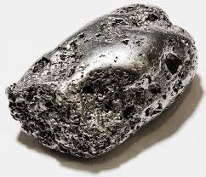

Voici la répertorisation faite ce jour-là

Si l’on ajoute « embrasse tout le monde » alors le remède c’est

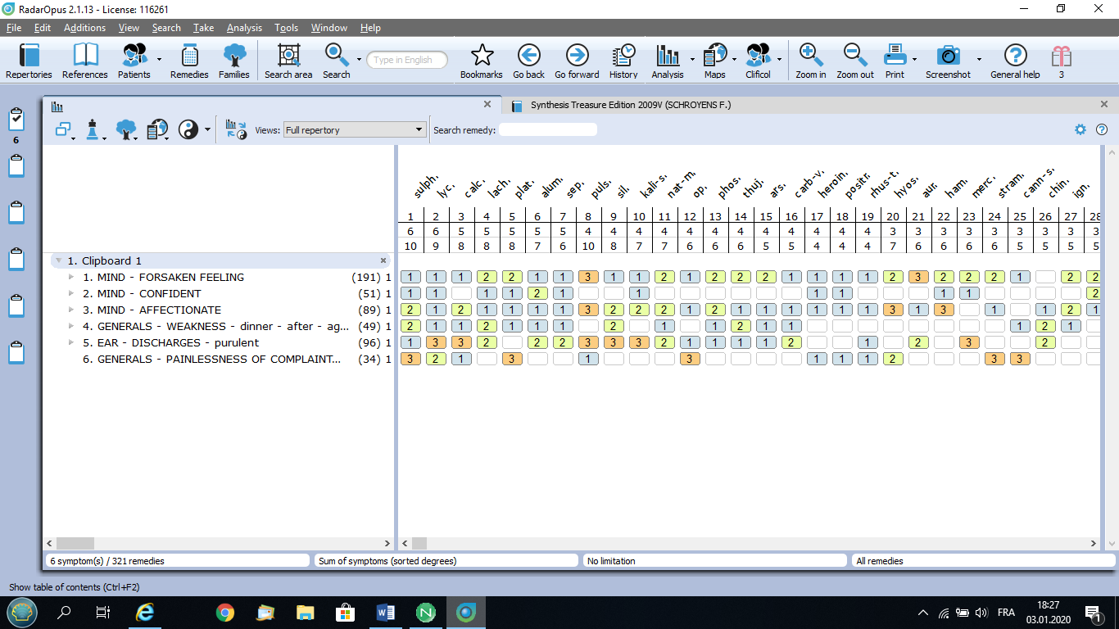
PLATINA
Voici quelques informations sur la souche puisée dans un travail du Dr Raymond Betzinger.

De numéro atomique 78, le platine est un métal blanc argenté, malléable et ductile, résistant à la corrosion. Le platine natif est le principal minerai de Platinum. Même si les Indiens précolombiens le connaissaient déjà, le platine fut « redécouvert » par un marin français en 1735 sur la côte pacifique de la Colombie. Il fut considéré de peu de valeur commerciale car peu malléable contrairement à l’or et à l’argent. C’est bien des années plus tard qu’un directeur général des mines de Mexico découvrit que ce « nouveau » métal travaillé au marteau puis fortement compressé devient aussi malléable que l’or ; de plus sa résistance aux attaques chimiques se révéla supérieure à celle de l’or. Vers 1820 les Russes produisent un acier riche en platine d’une qualité exceptionnelle plus dur que tous les aciers connus à cette époque.
Enfin le chimiste anglais Davy transforma le nom de Platina en Platinum car il était inconcevable à l’époque victorienne qu’un métal porte un nom féminin (seul métal portant un nom féminin).

Ainsi longtemps considéré comme un métal de moindre importance, il a fallu cent ans à platina pour qu’on réalise ses énormes qualités et sa valeur inestimable. En 1833 fut fabriqué l’étalon international du kilogramme standard avec un alliage de 90% de platine et de 10% d’iridium. Le même alliage sert pour l’étalon du mètre : il est à Paris et porte l’inscription « Pour tous les temps, pour tous les peuples ».

Usage
Aujourd’hui c’est l’industrie automobile qui consomme le plus de platine, ceci pour les catalyseurs ainsi que pour les bougies d’allumage. On l’utilise pour les vaisseaux spaciaux, pour les filtres à air des avions, pour l’industrie du verre, pour la joaillerie etc… Enfin la médecine académique l’emploie pour traiter certaines tumeurs en particulier des organes génitaux.

Homéopathie
Ce remède a été expérimenté par Hahnemann (2 provers), par Musit (une femme) et par Julian (55 provers dont 34 hommes).
Actuellement avec les ajouts des différents auteurs on trouve 9074 symptômes dans le Complete !

Ce qui m’a frappé en pédiatrie, c’est le sentiment de solitude et la peur d’abandon contrastant avec une conscience aigüe de sa valeur. L’aspect souvent décrit de l’orgueil démesuré et du mépris ne me semble pas prépondérant. Par contre le besoin d’être vu, d’être admiré, d’exister entre autres par une mise voyante, une extravagance, un aspect théâtral m’apparaît bien plus important. Il est vrai qu’il fallait trouver ces pépites de platine dans les rivières ou ce minerai caché dans ces blocs d’argile. De plus il a fallu travailler dur avec force marteaux et presses pour découvrir la beauté et les vertus cachées de ce drôle de minerai qui, peut-être, vient d’une autre planète comme semble l’indiquer certaines études minéralogiques.

[#RC1] Dendroaspis Polylepis
[#CH2] Simon, programmé pour la défense
Force, rapidite, précision, brutalité qu’il veut gérer au quotidien
pour éviter la violence

Bénédicte Mignot-Guinet (Annecy – France)
[#S3] Enoncé

NB : Les phrases en italique et entre guillemets sont les phrases employées par le patient dont le prénom et certains éléments identitaires ont été modifiés, compte tenu de ses fonctions, et avec son accord. En bleu, mes réflexions personnelles sur la prescription choisie.

Toute la famille de Simon est originaire d’une île rattachée à la France, mais lui, Simon, est né prématurément « sur le continent ». Ce qui lui vaut d’être traité comme un étranger par son père qui lui reproche de ne « pas faire partie du clan ». Simon a eu très tôt un sentiment de rejet, renforcé par des « trempes et corrections » régulières, enfant puis adolescent. J’apprendrai au fil des consultations, qu’il a été accusé, A TORT, d’avoir dénoncé son frère, indépendantiste ; le dit-frère a fait 10 années de prison, donc gros conflit avec les parents et envie de fuir la famille dès que possible. Engagement dans l’armée à 16 ans. Mais, au sein de l’armée, il est considéré comme faisant partie d’une famille de terroristes ; donc on se méfie de lui ; par conséquent il vit sans amis vrais. En 2008, lorsqu’il vient consulter, c’est à la demande de sa compagne, également militaire, que je soigne aussi.
Il a toutes les qualités pour faire un bon pilote notamment une vision de plus de 15 dixièmes mais l’aviation civile n’a pas voulu de lui car il gère mal ses émotions. Il a intégré l’armée de terre et les forces aéroportées, (parachutistes, commandos). Il a son brevet de pilote.
Sa mère, née en Algérie, rapatriée en 1962, a vécu cet épisode de « façon violente car elle a été prise en otage ; « elle nous racontait des tas d’histoires horribles ».
Son père, coincé dans les histoires mafieuses, maquisard pendant la seconde guerre mondiale, toujours sur la défensive, armé à la maison. Mentalité guerrière. Leur domicile a été la cible d’attentats à plusieurs reprises et Simon se souvient de violentes explosions devant leur porte avec des voitures calcinées quand il était enfant.
Eléments médicaux : vitiligo péribuccal dont il situe mal le début (16 ou 23 ans) ? Nombreuses séries de rappels de vaccins, dès qu’il part en mission : Typhoïde, Méningite, Grippe, Hépatites et Fièvre Jaune qui lui donnent des poussées de fièvre, à chaque fois.

Première consultation - Septembre 2008
SIMON a 40 ans : il m’indique qu’il est haut gradé de l’armée de terre, que sa femme lui a dit de venir, et il reste silencieux.
Lorsque je lui demande ce qu’il veut soigner, il me répond : « À peu près tout, je tombe en pièces. J’ai grossi de façon indécente » ; et du coup, on démarre sur une consultation de nutrition. 84 kilos pour 1,77m ; il veut perdre 5 kilos.
Il énumère tout un tas de choses avec une précision d’horloge. Ce qu’il mange, ne mange pas, où, quand, comment, à quelle heure… Tout au long de cette consultation a priori orientée nutrition, il évoque des horreurs vues sur les champs de guerre. Il a « travaillé en zones minées », a été « exposé à l’uranium », a fait des « repérages de charniers », et des « ouvertures de camps de prisonniers. » Il signale qu’il a vu un psychiatre au retour d’une « opération compliquée », sans préciser quoi que ce soit.
J’apprendrai au fur et à mesure des autres consultations qu’il est déclaré victime d’un traumatisme de guerre et qu’à ce titre il a des papiers attestant d’une invalidité. Je dois de toute façon clore la consultation déjà longue. Conseils de nutrition. Et demande de le revoir.

2ème consultation : avril 2011, soit 3 années plus tard : il rentre d’un pays africain en guerre où se déroulaient de violents combats.
Durant les 2 mois à 3 000 m d’altitude, il saignait du nez tous les jours. Sans prendre de Malarone®. Il a entamé de gros soins dentaires dès son retour à Paris et saigne beaucoup des gencives. Carences possibles ? bilan coagulation : normal, et formule leucocytaire virale. Il prend régulièrement un anti-inflammatoire pour une épaule gauche douloureuse, (arrachement ligamentaire de la coiffe des rotateurs négligée ligament détruit).
Il commence à parler de son suivi psychiatrique militaire car il est pris en charge pour trauma de guerre. En fait : en 1994, au cours de ce qu’il nomme « une opération compliquée », il est tombé dans un charnier humain ! s’en sont suivis de gros troubles du sommeil. Depuis cet évènement traumatisant, il a beaucoup de mal à situer les évènements dans le temps. (D’ailleurs, cette date de 1994 est erronée, c’est 1992). « La foule, les pétards, les cris me rendent dingue ». Je demande des précisions : « Dans le métro, si un clochard empeste, cela me rappelle les camps de prisonniers, je panique et dois sortir très vite ; si des gens crient c’est pareil, je revois des scènes et je deviens dingue ». Le psychiatre des armées parle d’épisodes de reviviscence de scènes violentes vécues sur place.
Il se plaint d’être agressif et « d’avoir un comportement « non admissible si on a la prétention de vivre en société » Exemple ? réponse : « On est au restaurant avec ma compagne. A la table voisine, un couple déjeune avec un enfant qui joue à balancer ses jambes doucement en heurtant les jambes de ma compagne. J’ai fait une remarque sèche au père ; ce dernier a alors posé sa main sur mon épaule « pour discuter », je lui ai lui fracturé 3 côtes dans un geste réflexe de défense, d’un seul coup de coude en arrière » …
Il réfléchit quelques instants et rajoute que « déjà à la maternelle je frappais tout le monde, et en primaire aussi. A l’armée, je prends toutes les missions en solo, je passe pour un kamikaze ».
Marié jeune, puis divorcé, il a eu un fils, qui vit avec sa mère en province. Ils se « voient pendant les vacances scolaires, point ». (NB : il ne manifeste pas beaucoup d’émotion à ce sujet)
Il fait des « cauchemars » de traque, de poursuites où il attrape des armes et découpe des gens, et des « rêves » de bagarre et de voler. Un rêve « où il nettoie sa porte d’entrée avec un sabre de croisade ». NB : Il a beaucoup d’armes à la maison, et collectionne plein de livres rangés avec grand soin.
Je commence à prescrire Kola 15 / 30 CH sur l’ordonnance, mais sans grande conviction, et je note sur le dossier : prévoir pour les traumas psychiques, arnica en haute dilution ? stramonium ??? Autre ???… Finalement, je lui prescris Opium 30 CH, à prendre s’il a des flashs visuels, ou olfactifs. Il ajoute qu’il pratique l’aïkido et d’autres arts martiaux, qu’il a l’intuition des situations violentes, et me donne un autre exemple : « En vacances, pendant la canicule, un jour, j’ai repéré un gars au comportement bizarre qui, en l’absence momentanée de la mère, a posé leur bébé sur la carrosserie brûlante de la voiture…, (pour faire hurler le bébé)... et l’a remis dans le couffin, l’air de rien ; après, la mère s’énervait de voir le bébé pleurer sans en connaître la cause exacte ; je me suis retenu de réagir, volontairement, me suis contenu, par peur de représailles sur la mère ou l’enfant, si j’avais corrigé l’individu ». (NB : Simon a une expression de rage contenue).
Là, je change ma prescription initiale et lui donne sur place quelques globules de Falco peregrinus en 200 K.
Au fil des entretiens, je constate qu’il dit souvent des détails d’importance tout à la fin de la consultation, après que j’aie rédigé l’ordonnance, il est sur la retenue. Caractère lié à ses fonctions ? ou recruté parce qu’il a cette capacité de se taire… ?

Septembre 2011 : il revient pour un problème oculaire (sorte de petite peau sur la cornée) et il raconte ses cauchemars violents : Des gens l’attaquent, il doit plonger pour aller récupérer des torpilles, il tue des gens à mains nues.
« Je peux me mettre dans des rages folles quand je suis pris au dépourvu. »
Après Falco pérégrinus, sa compagne trouve qu’il gère « un peu mieux » ses colères, pour la première fois il se réveille avec des rêves agréables et heureux. Pas de prescription.

Mai 2013 : on lui propose une mission difficile, bien rémunérée, dans un pays du Moyen Orient. Malgré l’avis du psychiatre de l’armée qui l’a déclaré inapte aux missions, et instable à cause de ses accès de violence, il part quand même. (Absence de communication entre les différents services de son employeur). C’est parce que ce travail est très bien rémunéré, et qu’il est en difficulté financière, mais aussi parce qu’il « ressent un gros vide lorsqu’il est violemment privé d’action » (sic)… qu’il accepte cette mission. Il vient me voir pour préparer une trousse d’urgence homéo pour survivre dans le désert quelques mois.
NB : il n’y aura pas de problème de santé au cours de cette mission-là.

Août 2014
Claquage à la cuisse qu’il garde sous silence pour ne pas être mis en arrêt de travail, car il ne supporte pas qu’on lui interdise les missions. Il s’automédique avec de l’Ibuprofène®, ce qui lui déclenche un psoriasis en gouttes sur les 2 jambes, qui partira vite avec Kalium arsenicosum 9 CH Il prépare son passage dans le civil (il a 47 ans, la retraite est proche). Il a obtenu le diplôme fédéral de professeur de Karaté. Il ne voit plus le psychiatre militaire car il ne lui donne plus de rendez-vous. (?)
Il se réveille régulièrement à 4-5h du matin, cauchemarde de guerre, de traque, de plaies qui pourrissent ça lui rappelle les charniers du Kosovo. Il reprend Opium de lui-même car dans le métro il a des crises de panique lorsqu’il sent quelqu’un avec une forte odeur corporelle.
Je lui donne les coordonnées d’une praticienne psychothérapeute utilisant l’EMDR, technique adaptée à la prise en charge du stress post-traumatique (technique non utilisée par son psychiatre militaire).
Conseils : Opium 30 CH, si nécessaire, qu’il gère lui-même. Il prend aussi de l’Arnica 9 CH de temps en temps après ses entrainements de Karaté.
Sa compagne est enceinte à ce moment-là.

Avril 2015 : son deuxième fils est né prématurément (de 5 semaines). A noter que l’annonce de cette grossesse à son aîné a été difficile (au 6ème mois de la grossesse seulement).
Simon suit des études pour un emploi futur comportant de grandes responsabilités au sein de la justice (la pension qu’il percevra à 50 ans ne lui permettra pas de vivre, il doit avoir un autre emploi). Il a un grand sens du devoir.
Il a toujours son problème de mémorisation des dates, il doit compter sur ses doigts depuis le traumatisme du Kosovo. Il me dit : « Dans ma tête, je suis mort en 1999 lors des attaques au Kosovo, j’ai failli me faire lyncher » (lors d’une attaque très violente où il est arrivé avec son commando sur une scène de viol d’une adolescente par plusieurs individus). « Première chose, je réagis, je vais en tuer le maximum avant de crever » (c’est son commando qui a pris en charge la victime) ; « Dans le charnier, je me demandais si j’étais vivant, j’avais l’impression d’être dans un purgatoire, d’être un de ces cadavres » ; rajoutée à cela, la peur permanente de sauter sur une mine déplacée par la pluie et de crever. « La vision d’une côte d’agneau au restaurant me donne des nausées, je dois me précipiter aux toilettes pour aller passer la tête sous l’eau ». « Quand notre bébé hurle, je le pose et je vais faire des pompes pour me calmer. Quand je manque d’exercice, je donne de grands coups de poing dans les portes ; j’ai cassé mon ordinateur à grands coups de talon pour le redémarrer ! Le fait d’avoir besoin d’un remède me pose problème, plus que la peur de la toxicité du remède, j’ai peur d’être affaibli, diminué, dépersonnalisé, j’ai peur de ne plus pouvoir me défendre ».
« L’endurance m’ennuie, j’aime ressentir la douleur musculaire » « j’ai eu une hallucination d’être un cadavre ». Et il ajoute « j’aime grimper à la corde ».
NB : Je me suis posé la question de STRAMONIUM, HYOSCIAMUS ou PLUTONIUM ???? en me disant que FALCO-P. est devenu inutile, et je ne prescris rien.

Juin 2015 : Il mange n’importe quoi, n’importe quand, hypercholestérolémie. Conseils et bilan.

Juillet 2016 : sa compagne le trouve de nouveau violent : « Il a pété un câble devant le gamin », c’est-à-dire qu’il a envoyé un bol par terre et s’est acharné dessus à grands coups de pieds au point d’incruster la porcelaine dans le plancher ! (NB : j’ai vu les dégâts) …puis il a massacré une armoire d’homéopathie en plastique, il commente : « J’ai envie de taper les gens, mais je me retiens » ; « J’ai de bonnes relations avec Madame, mais l’amour ne fait pas tout ». (Elle dit régulièrement qu’elle va le quitter car elle le trouve trop agressif, bien qu’il n’ait jamais levé la main sur elle). L’examen montre une poussée d’hypertension à 14/10,5 ; il pèse 80 kilos.
Le psychiatre militaire ne lui avait pas annoncé qu’il était muté et ne lui donnait plus de rendez-vous ; la nouvelle psychiatre lui propose des antidépresseurs… il se sent trahi. Réaction : « J’ai défoncé une voiture Mercedes à coups de pieds, car elle s’était arrêtée un peu à cheval sur le passage piétons ». (Il était avec son fils).
A propos de sa propre famille, il dit : « Ce sont des brutaux excessifs. Mon arrière-grand-père était Zouave, il s’appelait Simon, prénom imposé par la suite aux autres générations. Notre famille est une famille de combattants, de résistants pendant la guerre, de mafieux, d’indépendantistes et de militaires. (à la fin du XIXe siècle, les zouaves étaient des soldats réputés pour leur discipline, ils étaient tournés en ridicule du fait de leur costume).
« Quand il prend du poids, il a du psoriasis au niveau du sternum et devant les tibias, se gratte au sang, « c’est de l’automutilation pour me punir d’être faible. La guerre me manque, ça me démange de partir en Irak, d’être sur le théâtre de la guerre. J’ai du mal à faire le deuil des opérations, l’ambiance de la zone de guerre m’attire ».
Je lui donne STAPHYSAGRIA (peu d’effet, …. Évidemment !)

Septembre 2016 : Il a « massacré un type, boxeur professionnel d’1 m 90, dans une boulangerie, car il lui était passé devant… » ; « Je ne supporte pas les incivilités ».
Il s’est blessé à l’entraînement de karaté et il précise : « Il s’agissait d’un ressortissant d’un pays où j’étais déjà intervenu ». (NB : d’Afrique noire= réminiscences) « Il m’a fait une entorse au pied droit, je lui ai cassé le nez, direct, on a dû nous séparer » NB : normalement dans ce club, il n’y a quasiment jamais de blessures, le professeur veille à cela.
« Ma terreur c’est de voir apparaître quelque chose dans mon dossier militaire car je serais déclassé des troupes d’élite combattantes ». (Troupes aéro- portées).
NB : Là, je réfléchis, je pense à ANDROCTONUS ? AIGLE ? FAUCON ? Je pose encore quelques questions.
Simon ne supporte pas qu’on lui passe devant : « Il y a annihilation de l’individu (sic…) J’ai des fantasmes de massacrer quelqu’un d’inconnu, comme dans un rêve, de le casser, par exemple : quelqu’un qui fait du bruit, ça me met en RAAAGE…, je casserais tout, je frappe, des coups de pieds, de poings et j’envoie valser des trucs quand je ne suis pas content. » (Confirmation par l’entourage… et les voisins ; son statut d’invalidité trauma de guerre le protège des poursuites à son encontre).
Il me parle de son envie/jalousie envers les autres : « Comment il a fait ce mec pour avoir son Aston Martin ??? » Sa femme le trouve jaloux, mais « contrôlé ».
Je le questionne sur ses goûts alimentaires ? Il se dit aggravé par les laitages mais il consomme 6 à 7 yogourts par jour !!!!! Il préfère le poisson à la viande, il aime le grillé. Peu de légumes qui lui font mal au ventre. Conseils diététiques.
Grand sens du devoir : le jour de son premier mariage, il ne voulait plus se marier, mais il est resté marié 11 ans. Son premier enfant est né 8 ans après ce mariage. Il explique aussi que « lorsqu’il transporte des documents ultraconfidentiels, on peut lui pisser dessus, il ne bougera pas » ; il a été récompensé pour sa grande capacité à rétablir le calme.
Je lui donne 4 gouttes de CCN en 1000K du labo Cemon

Juillet 2017 : CCN lui a fait « un bien fou, comme un fourneau qui s’éteint » (sic), mais soulagement de 3 jours seulement. Effet placebo probable. Il a toujours cette agressivité latente. Ordonnances de médicaments de secours, car il repart en mission, en Afrique subsaharienne.

Début novembre 2017
Retour de mission : Il vient de passer 3 mois dans le désert dans les conditions d’hygiène désastreuses. (Pas de frigo, peu ou pas de produits frais, dans l’obscurité d’une vie souterraine). Mission accomplie. Il a la diarrhée : 4 à 6 selles liquides par jour. La coproculture montre une mycose intestinale importante : traitement par mycostatine pendant 20 jours.
Après ces 3 mois passés dans le silence du désert, le retour à Paris est très dur : la voisine joue du piano et cela le met hors de lui. Énorme dispute, « mise au point pour qu’elle respecte des horaires pendant lesquels il quittera l’appartement, pour ne pas l’entendre ».
Je lui conseille de voir la psychologue recommandée, qu’il n’a pas encore contactée car il pense qu’elle ne pourra pas l’aider.

Mi-novembre 2017 : Nouveau pétage de plombs, il a failli tuer la voisine « qui ne respectait pas les consignes (=Incivilité) » ; il donne des coups de pieds, tape dans les portes, fait des cauchemars de fusillades, de blessure à la tête, « je me sens soulagé de mourir dans la nature, je vois le ciel les arbres, le mec pose un flingue sur mon crâne. D’habitude, je rêve que je me sauve ou que je tue ».
Dans le désert, il a été récompensé pour la « bonne gestion des missions de « nettoyage » avec une bonne estimation des cibles ». (Travail d’observation de nuit des déplacements de convois suspects, évaluation : civils ou ennemis ? réaction rapide si ennemis).
Il me dit : « J’ai du mal à me souvenir des dates, mois et années. Comme après la guerre du Kosovo où j’ai failli être lynché. Je n’ai jamais réussi à « redescendre ». Je reste « en mode combat », mes réactions sont sans commune mesure avec l’agression ». A ce moment-là, il n’est toujours pas allé consulter la psychothérapeute que je lui conseille DEPUIS 4 ANS.

Pour la première fois, je lui donne X en 30K (directement dans la bouche sans préciser de quoi il s’agit) et j’inscris sur l’ordonnance un traitement par Mycostatine pour la mycose intestinale.

Dans la minute qui suit la prise du remède, il fait spontanément une plaisanterie inattendue et très surprenante : « Un jour un cobra a mordu Chuck Norris et après 4 jours d’agonie le cobra est mort, ha ! ha ! » Sachant qu’il existe des centaines de blagues sur Chuck Norris, il choisit celle-ci…étonnant…

Décembre 2017 : 10 jours après X, il dit : « J’allais mieux, j’étais plus serein » mais, « suite à une proposition de poste de bureau purement administratif, totalement incompatible avec mon caractère, j’ai pété un plomb. » (En fait, dès qu’on lui propose un travail où il ne sera pas dans le cadre d’interventions physiques, il se sent dégradé).
Sa compagne me dit qu’il a « propulsé leur bébé par les voies aériennes !!! » (dans les bras de sa mère…) ce qui l’a décidé à prendre rendez-vous pour une prise en charge par l’EMDR. La thérapeute lui confirme la nécessité de prendre du repos et il accepte un mois d’arrêt de travail. C’est un réel changement. Je lui redonne donc X, mais en 200 K, 4 granules sur place, et je lui en confie 4 autres dans un sachet à reprendre si nouvel accès de brutalité.

Février 2018 : toujours des selles molles. Il est en arrêt de travail, l’armée ne veut pas qu’il retourne en mission. Il dit maîtriser ses colères = « J’agresse moins les gens … « je jette « juste » les vélos qui me gênent sur le trottoir ! ». Il fait des cauchemars de coup de feu, de blessures au couteau » etc. Il voit la psychologue tous les 15 jours, elle est formée aux traumas de guerre. Je me dis que le fait qu’il ait enfin accepté de se faire vraiment traiter pour ses traumatismes gravissimes est peut-être un effet du remède X ? mais à ce stade, je continue à le traiter avec de l’allopathie et je prescris un antimycosique plus puissant (Triflucan) et je redonne X en 200K.
10 mois s’écoulent sans évènement particulier. Je le vois avec son fils, 2 ou 3 fois, il va bien, et j’ai aussi quelques nouvelles par sa compagne. Je me dis que le Triflucan a fonctionné ?

Décembre 2018 : « Le ventre recommence à gargouiller », il rentre d’un séjour dans l’île où vit sa famille insulaire. Il a une petite rhinite et une toux depuis 48 heures. Tout va plutôt bien au plan psy. Il s’est bien calmé depuis X pris 8 mois plus tôt. Il reparle de « sa passion de l’aviation et en veut un peu à sa compagne de l’avoir fait revenir de Lybie car il aurait pu aller en Irak, il pense qu’elle « s’en fout qu’il meure sur le terrain ». (NB : très ambigu car si elle lui a demandé de revenir et de ne pas accepter d’autres missions c’est pour leur couple et non pas qu’elle veuille le voir mort). Arsenicum sulfuratum flavum 30 CH, une dose qui lui « fait du bien », sans précision sur quoi ? Effet placebo ?

Fin janvier 2019 : Il vient pour du « somatique ». Gros problème de la coiffe des rotateurs (épaule gauche) problème qui date de 20 ans avec atrophie des ligaments. Et aussi, un discret syndrome prostatique avec un examen normal. Il trouve qu’ils n’ont pas assez de relations avec sa femme. Bref, en somme des problèmes plus classiques que ce qu’il a l’habitude de raconter… Réduction des laitages et si nécessaire, probiotiques. Pas de remède homéo. Demande d’imagerie de l’épaule.

Début février 2019, 8 jours après : il revient pour un problème de peau, et le retour de la diarrhée explosive, avec des selles collantes, déclenchée par les légumes les fruits et le café (8 tasses/ j). Je change de remède et lui prescris Kalium Nitricum 5,7 ,9, puis 12 CH.

Mi-juin 2019 : aucune amélioration : selles molles ++ et… nouveau pétage de câble, c’est-à-dire : 2 métacarpiens cassés en « défonçant la portière d’un conducteur qui avait un peu trop avancé sur le passage protégé, pendant qu’il traversait avec leur fils (incivilité) » … De lui-même, il a jugé bon de prendre Kalium phosphoricum car il « pensait qu’il avait besoin d’un remède de surmenage » … ! !! (Sa femme avait déjà eu ce remède dans un contexte de burn-out). Après la prise de Kalium phosphoricum, il a toujours la diarrhée et constate qu’il est constamment à la limite d’un nouveau pétage de plombs. Exemple ? « L’autre jour en sortant mes poubelles, j’ai vu un toxicomane qui a crié « Allah Akbar ! », il a menacé de m’égorger ; depuis, je sors avec une lame sur moi » (en réalité, il se promène avec 3 couteaux qu’il me montre, et il faut préciser qu’il est formé pour éliminer les djihadistes ; d’autre part, il vit dans un quartier sensible de la capitale, et la vigilance est encore de mise, 5 ans après les attentats).
Il me raconte que « depuis qu’il a fait l’EMDR avec la psy, il ne fait plus de cauchemar « ça va me manquer, on était habitué ma névrose et moi ». Mais il a toujours la diarrhée par intermittence, depuis cette mission dans le désert, où les conditions d’hygiènes étaient terribles : pas de chaîne du froid (viande avariée et yaourts moisis). Je l’envoie chez le gastroentérologue, d’autant qu’il y a un antécédant de néoplasie du colon, coté père. La coloscopie s’avèrera normale.
- Je redonne X 200K, en lui donnant le nom du remède. Il ne me donne pas de nouvelles mais je saurais plus tard que son intestin s’est vite calmé.

Septembre 2019 : Il vient pour une plaie à l’œil : c’est en se mettant du collyre, à toute vitesse, qu’il a déchiré sa cornée sur plusieurs niveaux !!! d’où la difficulté de cicatrisation. Et il me montre son geste de frapper son œil comme un pivert dans un tronc d’arbre. Et il a de nouveau la diarrhée ! (3-4 selles molles le matin, des faux besoins, des gaz et des rots). Et tout cela, « parce qu’il a eu une « petite contrariété » qu’il a réussi à gérer (une INCIVILITE). Explication : « Il y avait une femme âgée sur le trottoir, un homme arrivait à vélo, sur le trottoir aussi, et l’a fait tomber, sans s’excuser. J’ai demandé à l’homme de descendre du vélo pour « discuter ». L’homme a refusé de s’excuser et s’est enfui. Ça m’a énervé de ne pas pouvoir le frapper, j’étais déterminé à le poignarder » ; d’où un état de tension qu’il décharge en rentrant chez lui avec une grosse dispute avec sa compagne pour un motif a priori anodin. Devant la disproportion des situations déclenchantes et la violence des réactions, la psychiatre l’a prévenu qu’il pourrait être placé en hospitalisation d’office… D’où son retour en consultation au cabinet. Je lui conseille de reprendre X en 1 000K.
Après ces conseils, Il me dit qu’il s’est acheté un « très joli nouveau couteau, qu’il en a des dizaines à la maison, bien cachés, dans des sacs. Il m’explique aussi qu’ils ne sont que 250 militaires en France à avoir ses compétences et qu’il a été sélectionné très jeune pour faire ce travail d’élite. Il se destinait à l’aviation civile, mais étant donné ses capacités visuelles hors normes (15 dixièmes de vision) et son comportement « trop agité pour le civil », il a vite été réorienté vers l’armée.

Mi-octobre 2019 : il a obtenu un diplôme lui permettant d’exercer un nouveau métier à fortes responsabilités (au sein de la justice), il a eu une douleur dentaire brutale la veille de sa titularisation. « Le couteau, ça me manque ; j’ai des besoins compulsifs d’acheter des couteaux, j’en ai des sacs entiers ». X en MK de nouveau.

Fin octobre 2019 : il appelle pour me dire que « pour la première fois depuis 2 ans, il a des selles moulées une fois par jour pendant 8 jours, sans antimycosique !
Il a pu sereinement parler avec sa compagne qui disait vouloir quitter le domicile et il lui a proposé calmement de partir, (ce qu’elle n’a pas fait alors qu’elle pourrait financièrement se le permettre).
Suite à cette conversation, il réalise qu’elle a toujours été avec des hommes violents, qu’elle reproduit donc ce schéma de relation, mais il refuse d’être associé à ça ; il dit : « Je déteste la violence, je suis seulement un brutal excessif, d’ailleurs les gens de mes équipes se sentent toujours en sécurité avec moi, car je maîtrise. Par exemple, j’ai été recruté pour gérer l’insurrection urbaine. »
J’inscris X en MK si nécessaire (si la diarrhée revient) et /ou si tension psychique importante. Je prends des nouvelles en janvier 2020, il va bien, ni diarrhée ni pétages de câble, il s’installe dans sa nouvelle fonction.

[#S3] Solution
La souche prescrite et donnée au patient au cabinet est : DENDROASPIS POLYLEPIS (laboratoire belge Jonas Delvenne).

Technique et raisonnement utilisés
Quelques symptômes du répertoire m’ont guidée, mais c’est surtout la mémoire de cas travaillés au séminaire de Petroleum quelques années plus tôt qui m’a orientée. J’ai regardé les rubriques : dreams murdered ; desire to kill ; desire to fight ; delusion, accused of crime, wrongly ; delusion, he is isolated ; desire to hurt others ; diarrhoea morning.

Dendroaspis polylepis, c’est le venin du BLACK MAMBA



[#S3]Le Black Mamba

Couleur externe gris beige : c’est l’intérieur de sa bouche qui est noire.
Serpent arboricole de 3,5m en moyenne ; c’est le plus grand des serpents venimeux d’Afrique, il se déplace à 15km/h, c’est un serpent diurne et ovipare, il niche dans des creux déjà existants : 15 œufs par nid. Il est très TERRITORIAL et n’agresse que s’il se sent menacé ou si l’on s’interpose entre lui et son nid. « Personne ne prend autant soin de sa famille que le black mamba ».
Il appartient à la famille des élapidés. Famille comprenant différents genres :
- Bungarus : 12 espèces
- Naja : 18 espèces
- Hydrophis : 30 espèces
- Dendroaspis : 4 espèces : 3 verts et 1 « noir » (qui est en fait beige clair, avec intérieur de la bouche noir.
La morsure est extrêmement douloureuse, à la différence des autres élapidés, elle entraîne un œdème douloureux et des troubles neurotrophiques, on a d’abord un syndrome muscarinique (larmoiement, hypersécrétion bronchique, hypersalivation, hypersudation, myosis, vomissement, diarrhée, douleur épigastrique intense, et choc cardiovasculaire lié à une hypotension brutale, tremblements et contractures. Ensuite le syndrome cobraïque : paralysie flasque mortelle (dysphagie, trismus, arrêt respiratoire etc. et mort).
Si pas d’anti-venin : décès.

Toxicologie : neurotoxine muscarinique, Dendrotoxine (très convulsivante), Fasciculines (spécifiques des mambas), et des Mambines qui sont anti-agrégants plaquettaires, et alpha neurotoxines (neurotoxines ressemblant à 3 doigts dressés, donnant à la protéine l’air de faire un doigt d’honneur.).

[#S3]Pathogénésie de Rajan Sankaran 1994

20 expérimentateurs, reprise dans le livre de Farokh Master avec un mix des symptômes de la pathogénésie et des symptômes guéris chez les patients de Farokh, du moins c’est ce que j’ai cru comprendre.

Pour faire une SYNTHESE

Mental/Comportement : Rage, fureur, impulsions de grande violence : donne des coups de pieds, injurieux, agressif, bagarreur, querelleur, y compris envers la famille.
Vertiges, peur des hauteurs.
Désir de vitesse, impulsivité, imprudence, parle hâtivement, tremble des jambes.
S’habille de couleur vive et voyante.
Loquace, désir de venir en aide aux gens « paumés » (underdogs), se bat pour eux.
Trompeur pour éviter l’accusation, attirance sexuelle pour les enfants. Références régulières à des icones de la pop culture.
Accusé de crimes qu’ils n’ont pas commis dans leur histoire de vie (ce n’est pas une illusion ni un rêve, dans les cas présentés, c’est bien réel). Rejetés par leur famille.
Histoires de maltraitances (morales/physiques) dans l’enfance (CC), d’incivilités.

Illusions : d’être enveloppé d’un lourd nuage noir, illusion de s’envoler, d’être léger, illusion d’être abandonné (thème présent chez 8 serpents utilisés en homéo), illusion d’être piégé, d’avoir quelqu’un derrière lui, d’être un animal ou quelqu’un d’inhumain, pense qu’il peut affronter n’importe qui, très égocentré, intolérant à la contradiction, attitude lascive.

Généralités : maladresse, faiblesse paralysante en soirée : « assis dans le lit, il glisse au fond de son lit », tremblement du corps, amélioration importante générale par l’exercice physique intense. Transpiration froide, vomissements.
Goûts alimentaires : Désir marqué de fromage, de nourriture froide, de glace, d’orange, d’épices.

Tête : céphalées temporales en parlant, Maux de tête gauche à cause du manque de sommeil, amélioré par des courtes siestes.
Yeux : Photophobie et besoin de fermer les yeux.
Nez – Bouche – Dents : obstruction, dent sensible à l’eau froide, protrusion de la langue (comme beaucoup de serpents), écoulement nasal vert-jaune.
Visage : névralgie faciale, douleur de l’articulation temporo-mandibulaire.
Gorge : dysphagie à vide : en mangeant, en buvant, (compare : Bitis, Cenchrix, Naja) amélioré par les boissons chaudes, angine pharyngite, douleurs irradiant à l’oreille.
Abdomen : diarrhées, selles aqueuses, le matin.
Estomac : vomissement pendant la fièvre.
Homme : désir sexuel augmenté, masturbation – Femme : dérèglement du cycle.
Poumons : toux après les boissons froides.
Dos : cervicalgies pires le matin, améliorées par le mouvement circulaire, arthrose cervicale sévère.
Jambes : transpiration sur les tibias.

Thématiques des rêves : Bataille, Être battu, Être torturé, Assassinat, Guerre, Viol, Tomber d’une hauteur, Fantôme, Danse, Parade Nuptiale, Noyade, Voir quelqu’un se noyer, Grosse vague d’eau, Rêves de pièges, Tentatives de s’échapper, Nudité, Duperie/tromperie, de peur de perdre le contrôle, Serpents blancs et noirs, D’être accusé à tort.

A ma connaissance, il y a peu de cas cliniques publiés. Tous humains, dont : une enfant, trois femmes et un homme. C’est pour étoffer ce remède que je présente ce cas.
J’ai bien conscience que le recul n’est pas suffisant (2 ans) par rapport aux règles des présentations de ce congrès de SPA.

Mais l’amélioration spectaculaire de cette diarrhée, documentée MYCOSE INTESTINALE, qui récidivait depuis 2 ans, et que je pensais avoir « traitée » par antimycosiques, m’a interpelée. Puisque les derniers traitements ne comportaient plus d’antimycosique et que sa diarrhée allait mieux, il s’était probablement passé quelque chose. D’autant plus que le patient Simon avait cessé toutes les séances d’EMDR depuis 2018… et l’acceptation d’un travail où il ne sera pas dans l’action de commando.
D’autre part, si au début je n’étais pas certaine du mieux mental de Simon avec le Mamba, c’est lui qui me redemandait « le remède pour être plus zen ». Et j’avais confirmation du mieux par sa compagne.

D’où l’idée d’en parler dans ce congrès ; l’avenir confirmera (ou pas) les hypothèses. Il aura au moins aidé temporairement comme on peut donner Ignatia après un gros chagrin et aider le patient même si ce n’est pas son remède profond. Dans ce genre de cas, très particulier, où le patient est également suivi par des psys, c’est toujours délicat de faire la part des choses entre les effets de la psychothérapie elle-même et ceux du traitement homéo. C’est pourquoi je m’attache à vérifier que ca soulage aussi les symptômes physiques chroniques. Dans ce cas, il s’agit des symptômes digestifs.

Nous avions travaillé ce remède au groupe Petroleum en 2010, j’avais souvenir d’un profil de tueur, on avait même plaisanté et on disait qu’on devrait aller pulvériser du Dendroaspis à la prison de Fleury Mérogis…

J’avais ensuite eu l’occasion de lire le cas de Bénédicte ECHARD « Je casse mes jouets et souvent ce sont des gens » publié au congrès de l’EHARA en 2015, et j’ai relu le cas du Dr. Irène Schlingensiepen-Brysch, paru dans la revue Links en 2004 : « Rêves de torture ».
Tous ces cas présentent énormément de similitudes, dans les expressions mêmes employées par les patients, leur passé et leur mode réactionnel.
Ces deux médecins, dont une psychiatre, décrivent avec beaucoup de précision le cheminement de leur raisonnement. Merci de leur partage d’expérience et de leur travail sur la souche.

[#S3]Résume des cas de Dendroaspis Polylepis

1er cas - Patient de Bénédicte ECHARD : homme de 31 ans
C’est un artiste, acteur, qui ne peut plus sortir de chez lui car il ne veut pas céder à des accès de violence. (Le médecin va l’écouter pendant plusieurs consultations et utilisera la méthode Sankaran.)
Le patient se retranche chez lui, présente des addictions à l’alcool, au cannabis, au sexe (relations sexuelles violentes, porno etc.). Il rumine, a tendance à attaquer les personnes verbalement, ne supporte pas du tout les incivilités, et dit « je brise mes jouets et souvent se sont des gens ». Il a un discours très noir, glauque pour raconter sa vie professionnelle, sociale, amoureuse et son enfance (maltraitance grave). Tout au long de la consultation il exprime l’aspect incontrôlable de son besoin de « mettre l’autre en pièce, lui foncer dessus, le détruire » (psychologiquement), il emploie des termes très grossiers tout en prétendant argumenter poliment. Il insiste beaucoup sur le fait qu’il ne supporte pas l’impolitesse, pour lui, une incivilité l’atteint profondément « je me sens comme une merde, on m’enlève ce que je suis. Plus de vie ni sociale ni amoureuse. Je gangrène… », il parle d’une « sensation de dualité, de l’impression d’avoir des vices cachés incontrôlés, d’avoir des pulsions chaotiques, d’avoir une puissance énorme très dure à gérer. Les gens qui n’ont pas de parole le font sortir de ses gonds, les violences subies par le beau-père (qui lui tapait la tête contre les poutres), sont « enfouies là-dessous », « si je m’écoutais, je deviendrais terroriste, je pourrais ôter la vie à quelqu’un. Dans les relations avec les filles, domination, consommation, abandon, absence de respect ».
Il voudrait « être droit dans ses bottes, socialement correct » mais il se sent « ou très noir ou très blanc ; beaucoup de mal à contrôler le passage à la violence « J’ai envie d’écraser la gueule ». Son état psychique est très amélioré par des efforts physiques importants.
Rêves : atmosphère pesante, tendue, quelque chose de grave va se passer, une onde noire se matérialise, « comme Tchernobyl ».

Dès la première prise du remède, arrêt des drogues et de l’alcool, amélioration des relations avec les gens. Entre la 3ème et la 4ème prise il rechute, elle redonne le remède en 1000 K. A la 5ème prise du remède, il y a une amélioration dans ces relations avec les femmes, cependant il essuie des échecs sur le plan professionnel qui lui font dire qu’il est manipulé, qu’on abuse de sa générosité. A la 6ème prise, il passe de la conception de « vouloir tout péter » à « casser des bouts pour reconstruire », il met beaucoup moins de temps à se remettre de ses crises d’angoisse et arrive à nouveau à sortir de chez lui. Il dit aimer « son état d’être humain et ses imperfections ». Il se dit dans une « positivité pas surfaite ». Il a changé son rapport au sexe, il est moins dans l’addiction et plus dans la relation, capable de donner à quelqu’un. Il y a une amélioration des relations avec son père.
(Suivi de 3 ans, 7 prises de DENDROASPIS polylepsis de 200 K à M K).

2ème cas -Patiente du Dr Irène Schlingensiepen-Brysch, psychiatre, : femme de 23 ans.
La patiente, consulte car elle se sent désespérée de ne pas pouvoir finir ses études. Elle a été rejetée par sa mère, excessivement destructrice. A quitté la maison familiale à 16 ans, dans des conditions très dures, bagarres physiques et verbales. Sa mère mettait en pièces ses affaires. Même si son père lui dit qu’il l’aime, qu’il est fier de ses résultats scolaires, elle sent « que sa place est dans la rue., on ne peut pas effacer ce sentiment. Sensation de dualité. Elle a des cauchemars de torture horribles du Moyen-âge, d’être suspendue entre deux murs comme un battant de cloche, d’être rôtie, d’être forcée avec un entonnoir de boire du purin ». Ne supporte pas de visionner quelque scène violente que ce soit.

Elle est en hypothyroïdie, avec gros dérèglement du cycle (phase d’anorexie où elle se sent bien). Elle fait des études supérieures de haut niveau. Elle entend des voix qui lui imposent de faire ceci ou cela (se goinfrer par exemple) Des voix qui critiquent, des voix impatientes, qui appuient sur le point faible. C’est la voix de ma mère dans ma tête, comme elle n’est pas là je ne peux pas me battre avec elle, c’est pourquoi je deviens si agressive ».
Elle est très sensible au contact physique, panique au cours d’une danse où sa partenaire la saisit par un bras et une jambe, pour la faire voler, ce qui lui rappelle son enfance et des moments angoissants ; elle aime danser. Elle a des rêves de survoler, d’hélicoptères, de chutes. Rêves d’enfants perdus, mais cela ne l’affecte pas. Rêve de s’envoler accrochée à la queue d’un renard rouge. Rêve de chevaux. Elle rêve de sa mère morte dans sa baignoire comme Barschel (qui était un homme politique retrouvé mort dans sa douche, accusé de parjure, suicide ou meurtre, non élucidé). En riant, elle dit que sa mère n’a pas « survécu » à son départ.
Déconnectée de sa famille qui la considère comme un déchet. Se sent « outcast », sensation d’être sans arrêt sous surveillance « comme dans le film des Big Brothers où le héros est capturé par une espionne, il subit un lavage de cerveau ». On lui « dégage sa personnalité ».
Peur terrible des serpents au point de ressentir la sensation d’une anguille lorsqu’elle marche nus pieds sur un bâton.
Addiction à la glace et produits laitiers qui la rendent malade (le nez coule, elle tremble, et tombe à la renverse).
Parfois boulimie de petits pois verts, pendant des jours. Puis de poulet grillé ;
Se sent « stone », comme si elle fumait du cannabis, mais n’en consomme jamais.

La patiente d’Irène a aussi une histoire familiale sordide : elle est accusée à tort de choses qu’elle n’a pas faites, (de ressembler à une ancêtre qui passe pour une courtisane ou une prostituée (?), de mettre des robes trop près du corps et d’attirer des violeurs qu’elle connaît) « Ma mère insinue que je voulais que ça m’arrive, peut-être ça lui est arrivé ? »
Elle se sent serrée dans une coque près du corps, si elle n’a pas cette enveloppe près du corps et une sensation de pression, elle se sent à la merci d’un agresseur, le diable, sous son lit, quelqu’un l’attire dans un tunnel, avec une sensation de glisser, d’une forte succion de son corps dans de la boue. (Image du serpent s’extirpant de sa mue ?)

Suivi de plusieurs années : Irène Schlingensiepen-Brysch donne d’abord Mercurius iodatus flavus, 3 fois, (le temps que la commande de Mamba arrive soit : 2 mois). Ce premier remède agit sur le mental quelques jours, puis n agit plus lors de 2 prises suivantes.
Ensuite, elle va donner 7 fois Dendroaspis polylepsis ; dès la première prise, la patiente se sent une plus grande énergie pour étudier, se concentrer et se sent bien. En 7 mois, elle termine son cycle d’études. Elle teint ses cheveux, prend du poids, et se donne un look féminin, porte des mini-jupes qui lui vont bien. Elle a eu une relation avec un boy-friend durant 18 mois, elle aborde cette relation avec beaucoup d’humour, au lieu de tout casser comme avant. La relation n’est pas simple : son ami lui a appris qu’il a eu auparavant plusieurs liaisons en même temps et qu’il n’est pas sûr que cela ne se reproduise pas et elle décide de travailler sur la jalousie, qui est un de ses vieux problèmes.
Quelques années plus tard, elle continue avec Dendroaspis de temps en temps, elle a repris contact avec son père qui a divorcé de sa mère, leur relation est meilleure mais limitée car il est alcoolique. Sa mère a appelé pour la féliciter de son diplôme. Au début elle était tendue et énervée, mais la mère a exprimé sa fierté et lui a dit des gentillesses, paroles qu’elle avait attendu toute sa vie. Elle a cessé son anorexie boulimie totalement. Suivi de plusieurs années.

3ème cas- Sankaran : fillette indienne, 8 ans
Elle consulte pour un eczéma entre les doigts, une fissure anale, des bronchites récurrentes et des problèmes psychiques. Haineuse. Se sent seule. Elle veut tuer son voisin, un garçon qui se moque d’elle. Elle se sent moche, se dénigre, elle voudrait tuer sa mère qui la frappe. Sa mère a fait une tentative de suicide durant la grossesse, car non acceptée par la belle-famille (« Mother in Law Syndrome ») ;
Elle fait de cauchemars d’alligators qui l’attaquent, d’un squelette qui l’attrape et l’étrangle, de longs insectes qui la mordent dans son sommeil, d’un serpent qui la poursuit pour la tuer, mais personne ne peut le voir.
Gouts alimentaires : aime poisson, viande fumée, le sel.
Malheureusement, absence de précision sur la dilution et la fréquence des prises, et le suivi à long terme.

4ème cas : une expérimentatrice, fortement améliorée lors du proving. Dr Eileen Nauman
C’est une américaine, médecin. Son père, fils d’alcooliques, a fait la deuxième guerre mondiale, et est rentré traumatisé (trauma de guerre). La patiente est victime d’abus dans le cercle familial puis, vers 23 ans, droguée à son insu, elle est victime d’un viol en réunion, (tournante). Elle dit qu’elle a vécu avec la « haine des hommes », ou bien avec des hommes qui la contrôlaient. Lors du proving, elle prend Dendroaspis polylepsis, et réalise qu’elle ne se soucie plus du tout de ce qu’on pense d’elle. Elle dit avoir supprimé à 90% cette blessure. Elle a « embrassé cette sensation comme un loup affamé à qui l’on donne de la viande (terme du proving) « sensation d’une force entrant comme un serpent en moi ». Sentiment de déconnection du monde. Le sentiment est là mais je ne me laisse pas envahir. Les réactions malsaines de ma famille ont moins d’impact. Je n’ai plus de culpabilité. Vision plus claire de ma vie, sentiment de pouvoir », qui perdure 2 ans après la prise du remède expérimenté



BIBLIOGRAPHIE

Echard, B. (2015). « Je casse mes jouets et souvent ce sont des gens ». Abstract Congrès Aix les Bains, EHARA. Pages 81 - 99.
Sankaran, R. « Dendroaspis polylepsis ». Chapitre : Proving. Pages 425 – 440.
Schlingensiepen-Brysch, I. (2004). « Feeling of being tortured ; a case of Dendroaspis polylepsis ». Homeopathic Links, Spring 2004, Vol.17
Réunion PETROLEUM Reims janvier 2010, notes personnelles
Master, F. (2008). « Snakes to Simillimum » Chapitre 21 p.425-439. Éditeur : B. Jain Publisher ISBN : 81-7021-888-8
Cours sur l’EMDR : M. Masson, notes de V. Toni .

[#S1] Maux de dents ou dedans : qu’y a-t-il de caché ?

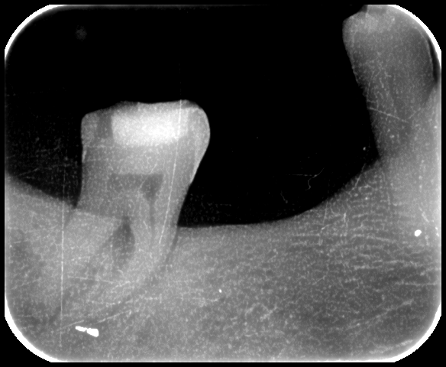
Dr Christine Roess (Niedermorschwhir - France)

« Il n’y a pas de plus grande joie que de connaître quelqu’un qui voit le même monde que nous, c’est apprendre que l’on n’est pas fou. » Christian BOBIN

[#RC2] Ammonium Carbonicum
[#CH3]Premier cas - Bernard et ses moutons

Bernard, 69 ans, consulte en urgence le 22 mai 2018, pour une violente douleur en mordant sur une deuxième molaire inférieure droite, depuis 4 jours, aggravée +++ par le froid. A l’examen clinique, il y a une poche parodontale vestibulaire et distale avec suppuration, il n’y pas de carie ni de défaut d’étanchéité du composite occluso-vestibulaire.

C’est la première fois que cela arrive et il n’ose plus manger de ce côté tellement il a mal. Il est très contrarié par cette douleur et dit que cela ne va pas du tout, facette de ce patient que je ne lui connaissais pas.

Aucun autre symptôme, pas d’hypertension, le patient prend juste un médicament pour la circulation mais ne sait pas le nom, car c’est sa femme qui le lui donne à prendre le matin. Depuis 3 ans il a un œdème de la main droite et du poignet, très impressionnant avec une coloration de la peau rouge pourpre voire violacée, mais cela ne semble pas l’affoler et il ne fait rien pour se soigner.

Je connais Bernard depuis 12 ans, c’est une personne de taille moyenne, qui pèse plus de 126kg. C’est un bon vivant qui adore manger, toujours jovial, qui sifflote pendant la consultation ou quand il attend lorsque je rédige une ordonnance. Il a de bonnes dents, 3 sont manquantes, les autres ont très peu de soins. Il vient tous les 6 mois pour un contrôle et un détartrage.

Je lui demande s’il a eu des soucis, des contrariétés les jours précédents mais il me répond que non. Devant le peu de symptômes donnés par le patient, je lui propose des antibiotiques car il souffre et c’est intolérable pour lui. Mais voilà, Bernard ne veut absolument pas d’antibiotiques, il n’en a jamais pris de sa vie et il n’en prendra pas ! Je dois donc trouver quelque chose pour le soulager. Je fais une répertorisation pour avoir des idées sur un remède homéopathique et je vais lui prescrire X, 1 tube en 9 CH, 2 fois par jour, pendant 3 jours et je lui demande de m’appeler si cela s’aggrave.

[#S3] Solution
Répertorisation NOVOMEO 2.07
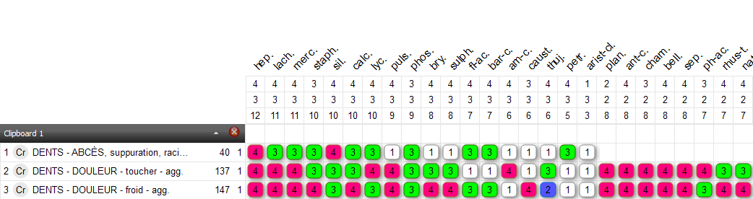

ANALYSE NOVOMEO de la grille de répertorisation :
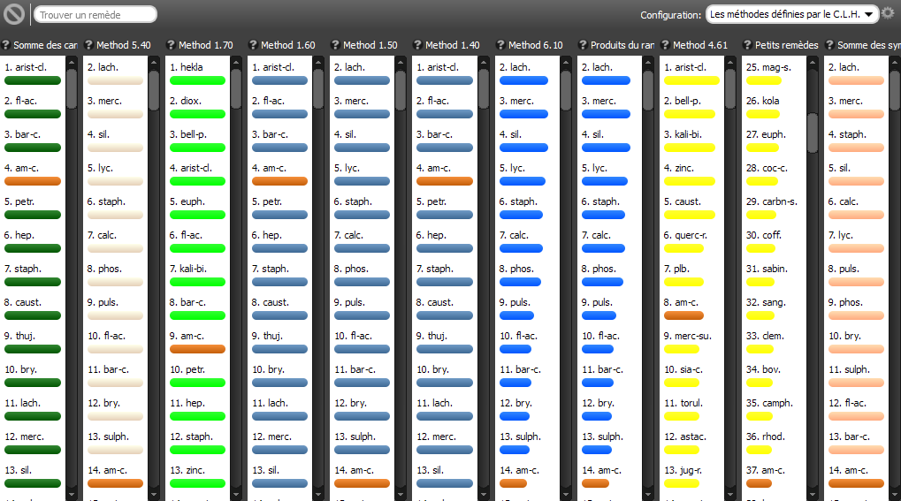

Prescription

En regardant la grille d’analyse, à la somme des carrés, un remède m’a interpellée : AMMONIUM CARBONICUM, car il a cette grande sensibilité au froid au niveau dentaire et aussi la douleur en mordant sur la dent.

Je l’ai donc prescrit en 9 CH, 2 fois par jour, pendant 3 jours.

Trois jours plus tard, le 25 mai, sa femme téléphone pour dire qu’il n’a plus mal et qu’il n’a eu que du 7 CH à la pharmacie. Elle aimerait savoir si elle doit continuer à lui donner le remède. J’en profite pour lui demander s’il y a eu des événements particuliers avant qu’il ne fasse cet abcès et elle me répond : « Il ne vous a rien dit ! Cela ne m’étonne pas. Je l’ai embarqué en Algérie pour 8 jours et il ne voulait pas. Il n’y a que ses moutons qui comptent, il était infernal, il ne voulait pas quitter la maison et les moutons, il voulait rester chez lui. C’est chaque fois pareil quand on part quelque part plusieurs jours. Mais une fois qu’il est parti, il est tout content et joyeux ! »

Connaissant la problématique liée à ce remède, je lui redonne une dose en 9 CH.

Il revient début juillet 2018, il n’a plus mal à sa dent, il n’y a plus d’abcès. Il a décidé d’arrêter les apéritifs et de faire du régime, il va voir un médecin pour cela. Sa main est moins rouge. Je redonne Am-c. 15CH, 1 dose.

Lors de son dernier contrôle en décembre 2018, Bernard a perdu 11 kg, il est suivi par une diététicienne, sa main droite et son poignet sont très nettement moins gonflés, il n’y a plus cette couleur pourpre et la 47 est toujours saine et indolore.

[#S3]Quelques mots sur Ammonium Carbonicum

Extrait de « A la recherche de la spécificité » (Dr M. Brunson et l’équipe du CLH, 3ème édition) et du cas clinique de Marc Brunson au 12ème congrès CLH de 2001 : « Dicky, du fond de l’impasse » :

« Ammonium carbonicum est le sesquicarbonate d’ammonium, sel que l’on trouve dans la corne de cerf. On le faisait respirer au siècle passé, aux dames qui s’évanouissaient quand elles entraient dans un endroit clos.
Il est impératif que ce flacon reste hermétiquement fermé parce que ce sel s’évapore rapidement et se sublime pour passer spontanément de l’état solide à l’état gazeux. Son odeur est extrêmement âcre.
Le dilemme de ce remède : SURVIVRE PENIBLEMENT EN VASE CLOS, ou S’OUVRIR SUR LE MONDE EXTERIEUR, VIVRE, SE SUBLIMER, mais en craignant de perdre sa substance.

- Soit il va SURVIVRE PÉNIBLEMENT DANS SON BOCAL : y tourner en rond, au point de développer des sensations internes anormales, ou alors n’y plus rien faire, à en devenir obèse et flasque.
Pachydermie et malpropreté sont les moyens trouvés par Am-c. pour se protéger.
Cette couche de crasse sécurisante l’empêche de s’évaporer et le met doublement à l’abri du monde extérieur : d’une part, des autres qui risquent “de soulever le couvercle de son bocal”, et d’autre part, de l’eau et du bain qui constituent un danger existentiel pour lui.
Am-c. a perdu le libre-arbitre de ses actions : il veut faire quelque chose mais ne le peut ; il ne souhaite pas faire quelque chose, il le fait malgré lui.
Vivre ainsi renfermé, ne peut s’envisager sans isolement social volontaire et sans un important côté rébarbatif : “Touche pas à mon couvercle”.
Qui dit dilemme, dit ambivalence. Il y a beaucoup de symptômes dévoilant cet aspect d’Am-c. : Que faire ? Sortir de ma fiole ou y rester ?

- Soit il va faire des efforts pour SORTIR DE CET ISOLEMENT avec la crainte de perdre sa substance vitale car la vie extérieure lui fait peur, c’est un danger d’où des somatisations particulières qui en découlent : tropisme pour les pointes (nez, langue, doigts, orteils…), pathologies d’ouverture et de fermeture ainsi que pertes de substances : hémorragies, gangrènes, ulcères, caractère excoriant des écoulements.

Le cas clinique de Bernard est un bel exemple de la correspondance entre la perception erronée d’une situation, de la réalité et les somatisations qui en découlent. Ici, Bernard doit sortir de chez lui contre son gré, cela l’angoisse, il somatise au niveau de ses dents (douleur, écoulement suppuré) avec le risque de perte de substance vitale (sa dent) ou alors dans d’autres circonstances il tourne en rond et devient obèse.

[#RC2] Moschus
[#CH3]Deuxième cas - Madame B.

Madame B., 53 ans, vient en consultation pour la première fois, le 30 janvier 2018. Dès les premiers instants, je vois arriver une femme très peureuse, inquiète, qui regarde tout autour d’elle dans le cabinet.

Le motif de sa consultation est le mauvais état bucco-dentaire, malgré des contrôles réguliers depuis toujours et une grosse obturation perdue sur une canine supérieure droite. Elle se plaint de gencives douloureuses au brossage, de mauvaise haleine par moment et se mord l’intérieur des joues. Elle a eu ses premières caries sur les molaires étant enfant, allait une fois par an chez le dentiste et a eu un traitement d’orthodontie. Cette femme d’origine allemande a changé plusieurs fois de villes et de pays et elle est en France depuis 20 ans, elle a 3 enfants dont elle s’occupe beaucoup. Elle travaille à mi-temps avec son mari, qui tient une librairie. Elle est rarement malade, ne se soigne que par homéopathie, fait très attention à son alimentation (bio), mange un peu de viande de temps en temps. Elle n’a pas d’antécédents médicaux, pas de diabète ni de problèmes cardiaques. Quand elle me parle, elle ne me regarde pas dans les yeux et il est difficile d’avoir des réponses à mes questions.

L’examen buccodentaire et l’orthopantomogramme montrent beaucoup de problèmes :
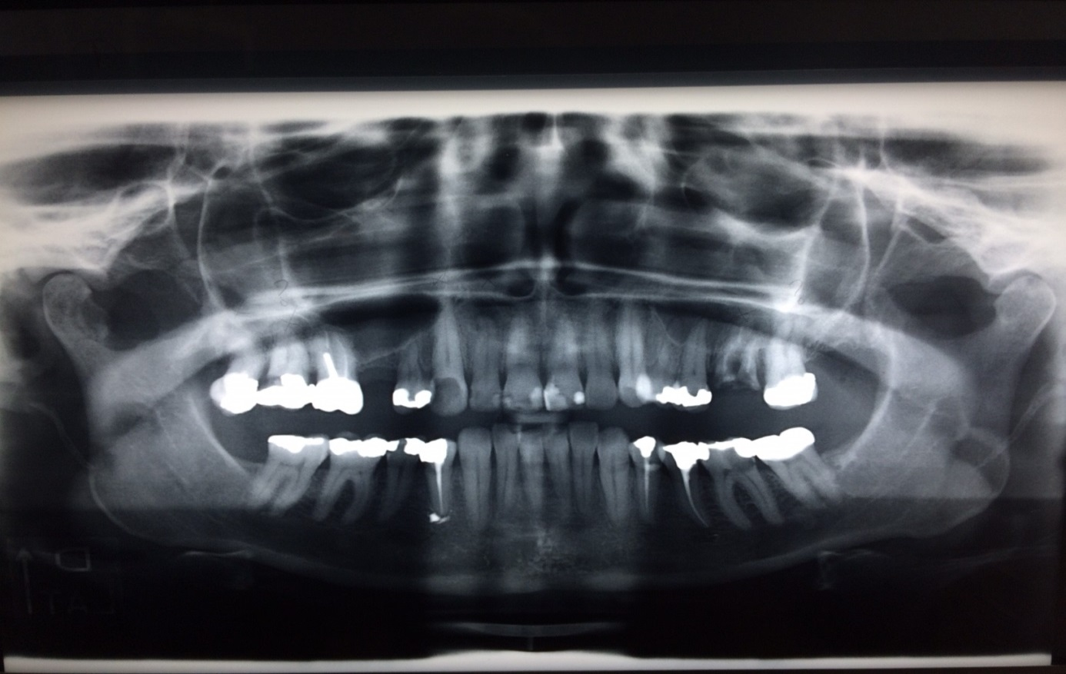
La première molaire supérieure gauche n’a plus que ses racines complétement cariées, et elle est dans cet état depuis plus d’un an, la patiente ne voulant pas la faire enlever. Elle ne se plaint d’aucune douleur sauf de temps en temps en haut à droite sur la troisième molaire supérieure droite alors qu’il y a une énorme carie sur la dent d’à côté, qui va jusqu’à la pulpe ! Idem pour la première molaire inférieure gauche, le pronostic vital de la dent, là aussi est incertain.
Avec beaucoup de diplomatie, j’explique à Madame B. qu’il faut extraire la 26 et qu’il y aura un certain nombre de soins à faire, ce qui la contrarie fortement car elle avait fait un contrôle chez son dentiste 6 mois avant… Heureusement la radio est là pour justifier mes propos. Je demande un bilan sanguin, lui donne des conseils d’hygiène bucco-dentaire et aussi alimentaire pour diminuer le terrain acide, dont se plaint la patiente.

Au rendez-vous suivant, je commence par soigner la canine qui est vitale et qui nécessite une anesthésie. Pendant toute la séance, la patiente est tendue, sursaute facilement, croise ses mains ou se pince très fortement les avant-bras ou les doigts alors qu’elle n’a aucune douleur puisque la dent est anesthésiée. Je dois être très attentive et patiente pour gérer cette situation de stress. Le bilan sanguin montre une CRP à 4,5 et un taux d’acide urique à 43. Devant mon insistance et suite à mes explications, Madame B. accepte d’extraire la 26 et je mets en place un traitement pour préparer le terrain (Quinton, vitamine C, homéopathie, …). L’extraction se déroule bien, nécessite du temps pour rassurer, déstresser la patiente mais… Le lendemain appel téléphonique de Madame B., paniquée, elle a horriblement mal. Je la revois, la plaie est normale mais Madame B. se sent un peu fiévreuse, très fatiguée et « toute chamboulée ». Je lui prescris Aconit 15 CH qui la soulage au bout de 2 jours et j’apprends aussi qu’elle n’a pas pris le Quinton ni la vitamine C.

Il va s’ensuivre une longue série de soins dont une autre extraction et ce n’est qu’à la 7ème consultation, en expliquant à la patiente qu’au vu de l’état de ses dents, il serait bien de mettre en place un traitement de fond en homéopathie, qu’elle accepte, en me disant : « Si c’est pour mes dents, je suis d’accord ».

Elle vient le 21 juin 2018 : dès le départ elle est sur la défensive, il est très difficile d’avoir des réponses aux questions, elle esquive sans arrêt, baisse les yeux. Devant sa réticence je lui propose d’arrêter la consultation, en lui expliquant que j’ai besoin d’avoir plus de renseignements, pour pouvoir traiter le terrain. Elle hésite puis décide de poursuivre. Alors elle répond brutalement avec beaucoup de fermeté et même de la violence sur certaines questions, comme si cela l’agaçait.

J’apprends qu’elle est fatiguée depuis plus d’un an. Le matin elle n’a pas faim au réveil, elle ne prend que du café. Elle a un coup de pompe à 11 h et mange ce qu’elle trouve, souvent du sucré qu’elle recherche. Elle n’aime pas les épices, elle a horreur des épinards et des blettes.

Elle met 2 jours à se remettre d’un soin dentaire, elle est complètement perturbée et fatiguée, elle a peur des choses inconnues.

Elle est rancunière, perturbée par l’injustice, le racisme des gens (elle a eu du mal à s’intégrer en France et encore maintenant), elle se sent incomprise et critiquée pour ses idées, cela la touche profondément. Elle se sent piégée par toutes ces situations et elle n’aime pas qu’on la traque dans sa façon de faire. Elle veut garder son indépendance et ses convictions. Elle s’investit beaucoup pour ses enfants. Elle ne pleure pas facilement, est hypersensible aux paroles et au toucher. Une fois elle a eu une grosse peur avec beaucoup de palpitations. Elle parle toujours très vite.
Elle a déjà reçu, de différents médecins, Pulsatilla 30 CH, 1000 K, Nux vomica, et cela n’a rien donné.
Sans faire de répertorisation, je lui prescris le remède X en 15 CH, 5 granules 2 fois par jour pendant 4 jours.

Elle revient le 13 juillet 2018 : elle est transformée ! Elle sourit, est détendue, parle et me montre spontanément des photos de ses enfants.

Elle a constaté que son sommeil est plus profond et de qualité par moments, que cela est agréable car cela ne lui est plus arrivé depuis longtemps. Elle a pris du poids alors qu’elle mange toujours de la même façon et elle a noté une légère tendance à la constipation.

Elle me dit : « Je suis motivée pour mes dents et je suis surprise par la légèreté avec laquelle je suis venue aujourd’hui. »

Elle est sensible à la pollution qui la fait tousser ; elle n’aime pas le climat alsacien car il n’y a pas d’air, même quand il y a du vent. Il lui faut l’air de la mer ou de la montagne. Elle se plaint de troubles de la mémoire, oublie où elle a mis sa voiture, fait des confusions de mot (allemand/français) et met cela sur le compte de l’air mais pas de la fatigue !

Elle réagit toujours violemment après les soins dentaires parce qu’elle n’a pas prévu que de telles réactions soient possibles, elle aime bien avoir la maîtrise des choses, cherche toujours un ancrage à quelque chose. Elle ne fait plus tellement confiance aux gens. Elle a une tendance à la précipitation pour faire les choses et en oublie la moitié. Elle est organisée et n’aime pas le désordre.

Prescription : X en 15 CH et 30 CH, 1 dose à 1 mois d’intervalle.

[#S3] Solution
Ce qui m’a frappée chez cette patiente c’est son état d’angoisse, elle observe tout autour d’elle quand elle arrive pour la première fois à mon cabinet. Elle est sur ses gardes, panique pour un rien, il y a de la violence dans les réactions aux soins et aussi quand elle répond à certaines questions. Et puis il y a ce symptôme bizarre et curieux : elle met en cause l’air de Colmar d’être responsable de ses troubles de la mémoire, elle a besoin d’air mais celui de la mer ou de la montagne.

Elle dit aussi : « …Elle se sent piégée par toutes ces situations et elle n’aime pas qu’on la traque dans sa façon de faire……. Elle réagit toujours violemment après les soins dentaires parce qu’elle n’a pas prévu que de telles réactions soient possibles, elle aime bien avoir la maîtrise des choses, … La douleur violente l’angoisse, la panique… »

Le remède prescrit est MOSCHUS que j’ai reconnu grâce au travail fait par Marc Brunson et l’équipe du CLH, sur la recherche de la spécificité de la souche.

Voici la suite des consultations.

Consultation du 17 septembre 2018

Elle arrive détendue, parle facilement et moins vite, me raconte des choses spontanément sur la maison, son travail, ses enfants. Elle se trouve en bonne forme, elle s’est bien reposée pendant ses vacances au bord de la mer, en Bretagne puis dans la Loire. Elle a toujours des réveils nocturnes avec impossibilité à s’endormir (cela existe depuis l’enfance) mais elle dort profondément et c’est beaucoup mieux.

Elle a encore des moments de confusion dans son organisation familiale car elle veut tout prévoir mais elle a pris des décisions pour que ses enfants l’aident. Elle n’a plus de coup de pompe le matin, a encore des difficultés de compréhension et de mémoire pour des choses qui ne l’intéressent pas (nouveau smartphone avec des fonctions qu’elle ne sait pas utiliser) car elle n’aime pas la contrainte. Si ce qu’elle a prévu ne se fait pas cela la contrarie.
Elle est très sensible et si elle a mal quelque part et cela prend des proportions démesurées parce que « c’est quelque chose qu’elle subit, qui la rend vulnérable, la déstabilise, parce qu’elle ne sait pas pourquoi elle a mal ». La douleur violente l’angoisse, la panique, la fait presque pleurer, elle a besoin d’être rassurée (cf. l’extraction de la deuxième molaire supérieure gauche). Elle s’adapte mieux au climat alsacien mais elle tousse toujours à cause de la pollution.

Prescription : Moschus 200K, 1 dose.

Consultation de janvier 2019 pour un contrôle dentaire : elle arrive en me disant avec un grand sourire : « Vous avez vu, je n’ai pas oublié mon RV ! ».
Il n’y a pas de nouvelles caries, il faut juste faire un petit détartrage.
Suite au traitement prescrit en septembre, elle s’est sentie bien mais la fatigue revient, car la période de Noël a été très fatiguante avec les marchés de Noël où elle devait être présente. Elle sent qu’elle aurait à nouveau besoin du remède.

Je represcris une dose en 200K, après avoir reposé quelques questions qui confirme encore le remède Moschus.

Consultation de juin 2019 pour un contrôle dentaire, tout va bien. Elle m’annonce qu’elle va déménager en juillet à Nantes, pour se rapprocher de la mer. Elle me demande s’il ne faudrait pas lui redonner le remède car elle sent qu’elle ne va pas arriver à tout gérer. Je prescris 1 dose en 200K, à prendre si elle se sent paniquée et dépassée par les changements de vie engendrés par son déménagement.

[#S3]Quelques mots sur Moschus Moschiferus
Moschus est le musc du chevrotin porte musc, petit cerf sans cornes qui habite les montagnes d’Asie centrale. Le musc est une sécrétion très odorante, d’une glande située sous l’abdomen.

La phrase qui caractérise Moschus est :

« MOSCHUS N’EXISTE QUE DANS LA LIBERTE. SA PROBLEMATIQUE, C’EST LA CAPTURE. »

Moschus ne veut pas se laisser capturer, il a peur d’être capturé et il n’y a que trois possibilités pour lui : s’adapter, se résigner ou tenter de s’échapper.

Modes d’expression de ce remède avant la capture :

C’est un individu attaché à sa liberté, son activité et sa sexualité souvent hors normes la reflètent. (On ne peut piéger le chevrotin que pendant la période de rut).
Sauvage, farouche, il vit dans la vigilance et la hantise d’être capturé. Ruse et simulation font partie de ses moyens de défense. Farouche, Il refuse toute tentative d’apprivoisement, d’immobilisation, de restriction (réprimandes).

Pendant la capture :
Il est surpris et totalement submergé par ses émotions, paniqué : il perd la maîtrise de lui-même à tous les niveaux : psychique (anxiété, panique, colère, rage, se succèdent), conscience (évanouissement), motricité volontaire (gestes involontaires, maladresse, convulsions, …) comme involontaire (asthme, spasmes, palpitations…)
Il se voit déjà captif et humilié loin des hauteurs, où il était libre et fier.

Après la capture :
Moschus ne peut s’adapter à cette nouvelle réalité. Il se débat, il ne sait plus qui il est, perd son identité. Fuir lui paraît impossible. Pourtant, il faut qu’il tente de s’échapper car, s’il “se couche”, il suffoque.
Pour retrouver la liberté dont il ne dispose plus, il s’évade alors de diverses manières, dans la simulation, la ruse, le somnambulisme, l’alcoolisme, l’imaginaire, la folie. Il tire ainsi un bénéfice secondaire particulier de la maladie.

Les pathologies de Moschus évoquent sa problématique mentale :

- Il a des sensations liées à la captivité : compression, emprisonnement (air, gaz, selles, sang), encerclement, fermeture, constriction, suffocation, paralysie…

- des modalités qui évoquent la délivrance : amélioré par le grand air, par les éructations, par les règles, fuites de toutes sortes (selles, urines, sucre,..).

Guy Loutan, dans son répertoire, écrit : Moschus n’accepte pas les demi-mesures pour prendre sa vie en main. Il veut être parfaitement maître de lui, être responsable, d’où sa sensibilité au jugement des autres qui n’ont pas reconnu sa valeur. Le milieu l’étouffe, il se sent minable par incapacité de se maîtriser et de se conduire dignement.

Moschus fait tout pour éviter la capture, à l’image de l’animal qui attire les prédateurs dans les voies sans issue, il brouille les pistes par son comportement extravagant et imprévisible : « Jusqu’à ce que l’observateur, infirmière, médecin ou mère désorientée, soit accablé, consterné et batte en retraite » (Kent), mais quand il se heurte à plus fort que lui, il n’a plus que la ruse à sa disposition et si la ruse ne prend pas, c’est la résignationdépressive.
Tant que Moschus est dans le contrôle, il mène le jeu et maîtrise la situation en manipulant son monde.
Quand il perd la maîtrise de la situation, il devient agressif envers le monde extérieur (caractère grossier, querelleur, pousse des jurons, colère au point de pouvoir poignarder quelqu’un, paroxysmes de rage).

Puis, si les choses se gâtent, il tourne son agressivité contre lui-même, et il perd ses moyens, jusqu’à en perdre connaissance.

Ma répertorisation post-consultation, avec NOVOMEO 2.09

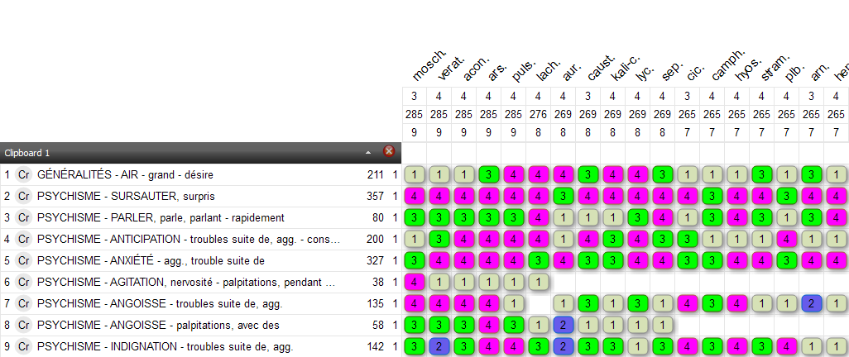

Analyse avec NOVOMEO

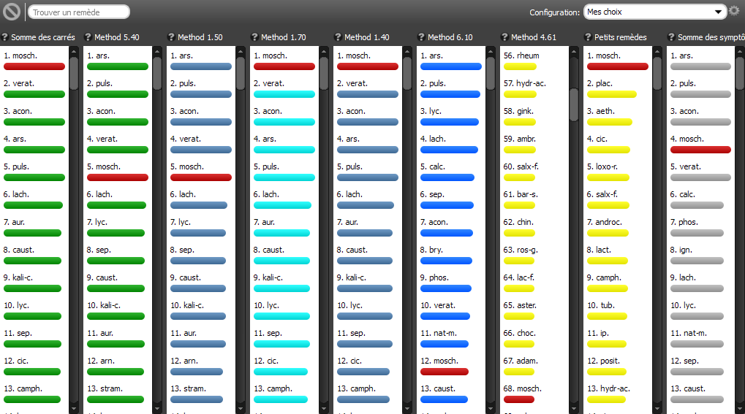

Cette analyse nous permet de voir quels remèdes peuvent émerger selon notre choix pour faire la grille de répertorisation. Le mode de calcul « somme des carrés » est intéressant à considérer car il permet de mettre un plus grand nombre de symptômes dans la grille de répertorisation à condition que leur hiérarchisation soit bien faite, alors la fiabilité des réponses n’est que plus grande.

Cette analyse m’a permis de confirmer le remède et en relisant les matières médicales, la compréhension de la problématique de cette patiente est devenue plus évidente, bien cachée en apparence.

Elle a la hantise de ne pas contrôler les situations, d’être piégée. Mais une fois capturée, c’est la surprise et fuir lui paraît impossible. Elle va se rebeller (violence verbale, colère), se pince les bras, se mord les joues, tousse, a besoin d’air, les douleurs sont violentes, elle ne les a pas prévues et cela la panique, elle a des problèmes de sommeil.

Elle se sent incomprise et critiquée pour ses idées, cela la touche profondément, les caries apparaissent, cachées, interproximales et volumineuses, certaines détectables uniquement par la radiographie, évoluant sans douleur jusqu’à la nécrose dentaire. L’atteinte devient de plus en plus profonde, la maladie chronique évolue à bas bruit, même la patiente est surprise de son état bucco-dentaire, elle ne pensait pas, n’avait pas prévu une telle situation dans sa bouche, elle qui fait tant attention à son brossage et son alimentation.

[#S3]Quelques symptomes de la Matière Médicale de Moschus

° Suite d’anticipation
° Suite d’émotions
° Angoisse avec palpitations
° A l’illusion d’être bloqué par tout le monde
° Anxiété, suite d’anticipation (vigilance et hantise d’être capturé)
° Rusé (ruse, simulation)
° Illusions d’avoir les doigts coupés (fuir lui paraît impossible)
° Simule, la maladie
° Sursauts suite de bruits (= liberté menacée)
° Peur qu’il arrive quelque chose
° Peur de suffoquer (en étant couché)
° Agitation, affairé (occupé)
° Toux, spasmodique après des réprimandes
° Respiration, asthmatique, spasmodique.

TABLEAU RESUME DE MOSCHUS, édité par Marc Brunson et l’équipe du CLH, « A la recherche de la spécificité », 2012 :

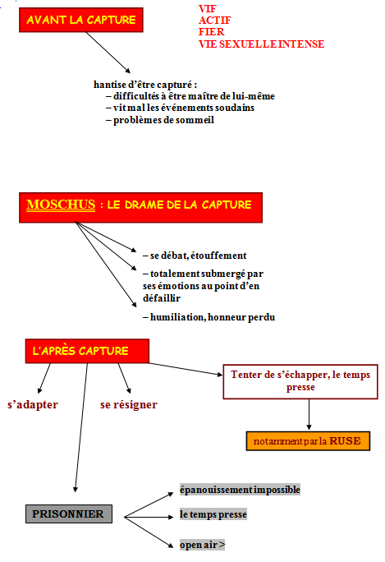

[#S3]Conclusion

Que veut nous dire ce patient qui souffre, qui y a-t-il de caché derrière cette douleur : est-ce de l’angoisse, de la peur, de la frustration, de la tristesse, de la colère ? Ce mal de dent peut être la signature d’un mal-être intérieur, "un mal dedans".

Il ne faut pas oublier que la dent est un organe vivant, vascularisée et innervée, son origine embryologique est ectodermique, feuillet embryonnaire également à l’origine de l’épiderme de la peau et du système nerveux, d’où cette grande sensibilité retrouvée au niveau dentaire.

C’est le seul organe, avec les os, qui persiste après la mort. Elle est constituée de plusieurs tissus dont l’émail, tissu le plus dur et le plus minéralisé du corps humain qui a un rôle protecteur pour les couches internes qui sont la dentine et la pulpe. L’émail est constitué à 96% de matière minérale (cristaux d’hydroxyapatite de calcium), les 4% restants sont de l’eau et de la matière organique. Malgré cette hyperminéralisation, il peut être détruit par la carie dentaire.

Les dents sont reliées à l’os et à la gencive par un ligament, ce qui rend possible leur déplacement sous l’action de forces diverses (mastication, parodontopathies, bruxisme). Elles se trouvent dans un milieu humide dont les composantes varient tout au long de la journée et de la nuit en fonction de l’alimentation et de la flore microbienne. Elles doivent de ce fait, résister à de nombreuses agressions chimiques mais aussi psychiques (stress, bruxisme, dépression…). En plus de leur rôle esthétique et fonctionnel (mastication, phonation), elles participent aussi à l’équilibre postural.

Par conséquent le champ thérapeutique du chirurgien-dentiste est très élargi, il dispose d’une source de renseignements très importante (caries, érosion, hypersensibilité dentaire, parodontopathies, pathologies de la langue, des glandes salivaires, des muqueuses, douleurs oro-faciales, DCM, orthodontie, ...) et l’homéopathie y trouve toute sa place. De plus, depuis quelques années, de nombreuses étiologies buccodentaires ont été trouvées dans des maladies chroniques comme le diabète, la maladie d’Alzheimer, le Parkinson, certains cancers, etc...

Tout comme Madame B. ou Bernard ou nous-même, nous avons au cours de notre vie un ensemble de maladies, de pathologies plus ou moins bénignes. En analysant toute la symptomatologie, en extrayant les symptômes les plus fiables et les plus spécifiants, nous pourrons trouver un fil conducteur qui les relie et au cours des consultations, l’histoire du patient va se reconstituer comme un puzzle.

La méthode homéopathie bien comprise et bien conduite, saura satisfaire le patient et le praticien car l’homéopathie ne se résume pas juste « à du sucre ou de l’eau, avec rien dedans », comme le disent ceux qui dénigrent l’homéopathie sans en connaitre la méthode. A l’ère de la médecine quantique, il n’est plus question du nombre d’Avogadro mais d’information donnée et véhiculée par le médicament homéopathique.
Beaucoup de preuves existent concernant les modes d’action de l’homéopathie et son efficacité. Il serait grand temps que ses détracteurs arrêtent de faire comme les 3 singes du culte Köshin :
- Ne pas vouloir voir (ce qui pourrait leur poser problème),
- Ne rien vouloir dire de ce qu’on sait pour ne pas prendre de risque,
- Et ne pas vouloir entendre afin de faire « comme si on ne savait pas. »,

tout ceci afin de cacher une vulnérabilité, de peur que s’effondre leurs hauts remparts patiemment érigés.

[#S3]Bibliographie

AFADH : Etude de remèdes, 2009.
ANDRES, A. : « En fin de compte et malgré tous les efforts, il capitule devant l’inévitable avec toutes les conséquences que cela comporte. », 21ème Congrès CLH, 2010.
BRUNSON, M. : Moschus, Echos du CLH, n° 71, p 19, 1998-1999
BRUNSON, M. et l’équipe du CLH : « A la recherche de la spécificité », 3ème édition, mars 2012.
BRUNSON, M. : « Dicky, du fond de l’impasse », 12ème Congrès CLH de 2001.
DUBOIS, A. : « L’art de survivre », 14ème Congrès CLH, 2003.
HEUDE, B. : « Attiré par le vide », 11ème Congrès CLH, 2000
HERING, C. : Les symptômes guides de notre matière médicale.
KENT, J.T. : Conférences de matière médicale homéopathique.
LATHOUD, J.A. : Etude de matière médicale homéopathique, 1984
LIPPE, A. von : Les Keynotes de la matière médicale homéopathique.
LIPPE, A. von : Les symptômes et traits principaux de la matière médicale.
LOUTAN, G. : Répertoire de thèmes et de matière médicale homéopathique, 2014.
SEGUIN, L. : « A des résultats grandioses par des voies étroites », 9ème Congrès CLH, 1998.

[#S1] Éclairage sur quelques petits remedes
de derriere les fagots…

Dr Bruno Staquet (La Sarraz - Suisse)

[#RC2] Tegenaria Atrica
[#CH3]Premier cas - les mouvements tectoniques
Mme CC née en 1946 - résumé du cas

Patiente née en 1946, écrivaine publique, que je suis depuis quelques années, sans grosses pathologies, mais qui a présenté souvent des troubles divers :
Eczéma du cuir chevelu
Blépharite chronique
Douleurs d’estomac du au stress
Un zona.

Sur le plan psy :
Beaucoup de colère rentrée
A l’école, était paralysée par le regard de l’autre
Très sensible aux agressions verbales
Grosse angoisse de l’avion
Sensation d’être asymétrique et en torsion
Très agitée et irritable et sensible.

Elle se définit comme « un sismographe ultrasensible qui, du fait d’être vivant, prévient les mouvements tectoniques ».
Hypochondriaque
A déjà bien réagi a Staphysagria et Gelsemium.
L’hiver, ne sort pratiquement pas de chez elle.

Genéralités
Désir de lait et de crème
Diarrhée si gros stress

Ce qui la stresse
Conduire dans la circulation infernale
Rencontrer des inconnus

Rêves fréquents
La terre s’effondre
Raz de marée
De catastrophes et de fin du monde
« D’un typhon qui arrive brutalement en plein jour, d’un coup c’est la nuit ; je me réfugiais dans la maison »
De gens qui envahissent ma maison, les gens viennent et s’invitent – sentiment d’être envahie. (Ne supporte pas d’être envahie)
Rêve de chevaux

Ce qui lui plaît : l’interaction avec les autres, mettre les compétences au service des autres.

A eu beaucoup de boutons et de démangeaisons atypique, et des piqûres d’aoûtats !
Les aoûtats n'ont pas dit leur dernier mot ; je suis sûre maintenant d'être victime de ces créatures…

Le look : un peu genre « rat de bibliothèque », qui vous fixe derrière ses lunettes posées au milieu du nez…

Je la vois début août 2017 pour une gingivite avec douleurs dentaires violentes à la mâchoire supérieure gauche, irradiant à l’œil gauche et à la narine gauche.
Je lui donne Staphysagria MK (qui lui a été efficace plusieurs fois) puis Pyrogenium, bains de bouche au calendula, suspectant un abcès dentaire.
Rien n’y fait…

Un mois après, c’est pire !
Les douleurs gingivales persistent avec saignement des gencives et vésicules sous la langue. Le dentiste parle d’un herpès gingival.

Je reprends le cas et le 04 septembre 2017, je lui envoie le remède X en 200 K à prendre deux fois par jour 3 jours et à arrêter dès amélioration.

Une semaine après, elle m’appelle pour me dire qu’elle va mieux.
15 jours après, elle est complètement guérie.

[#S3] Solution

Le 04.09.2017

En fait, j’ai d’abord pris le diagnostic d’herpès gingival qui me paraissait « singulier et rare », ne connaissant ce diagnostic que chez des enfants :

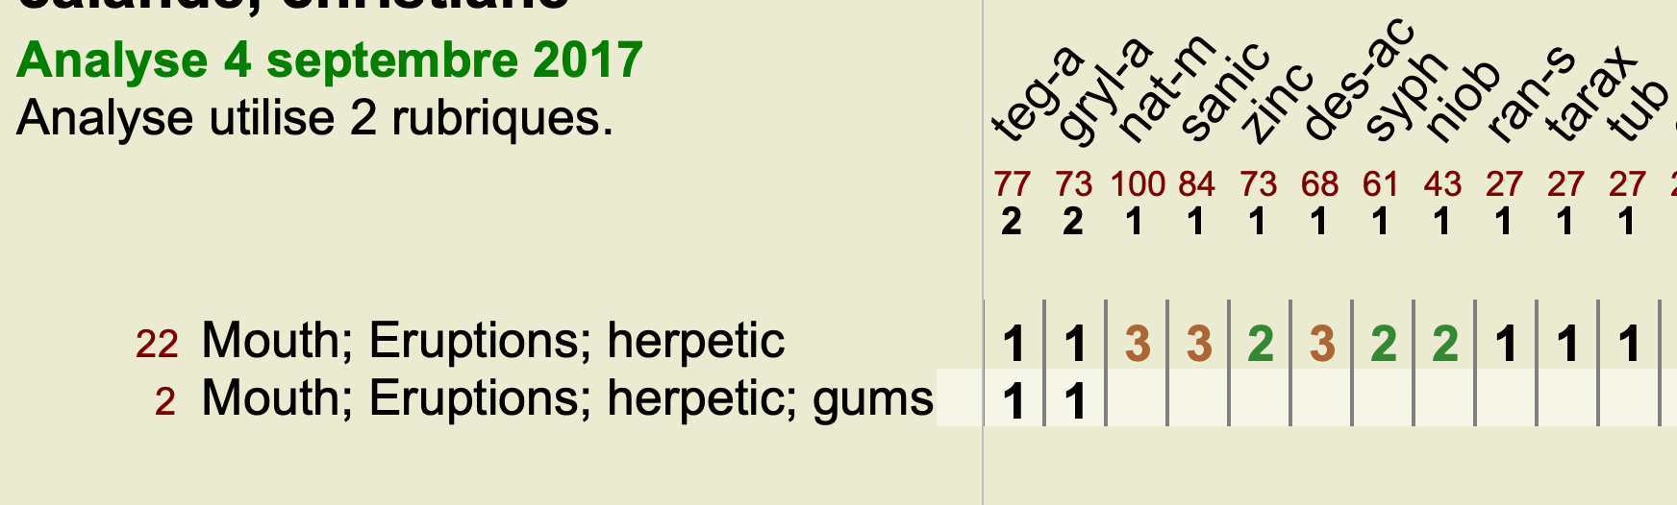

En premier : TEGENARIA ATRICA, la tégénaire de nos maisons.
En deuxième : Gryllus assimilis, le grillon des steppes, jamais entendu parler…

Mon choix se porte sur Tegenaria, ayant étudié la bébête dans un autre remède : Tela aranea ; en effet Simone Fayeton avait eu un cas de Tela aranea et il a été étudié en 2012 par l’AFADH.

Or Tela aranea est un proving (proving de Sowton sur 22 expérimentateurs) fait à partir de 3 toiles d’araignées : Aranea diadema, Tegenaria domestica et Tegenaria atrica.

Connaissant bien la patiente, j’ai de suite compris qu’elle avait des symptômes généraux qui pouvaient bien correspondre à la tégénaire :
- L’hypersensibilité : elle se définit elle même « comme un sismographe ».
- L’agitation et l’irritabilité
- Un « je ne sais quoi » qui vous dérange quand elle vous fixe de derrière ses lunettes, et sur le plan physique, ce tropisme particulier sur les gencives.

N’ayant pas d’autres remèdes à lui proposer, je lui donne donc Tégénaria atrica en 200 K qui va non seulement guérir sa gingivite, mais je la trouve bien plus agréable et sympathique depuis… !

[#R3]Tegenaria Atrica
La souche

La tégénaire noire de la famille des Agelenidae.
Cette espèce se trouve en Europe et a été introduite en Amérique du Nord.

La tégénaire noire vit dans les coins humides. Elle se rencontre souvent dans les maisons dans les salles de bains, contrairement à d'autres espèces que l'on trouve plus dans les garages, caves et greniers (Tegeneria domestica).

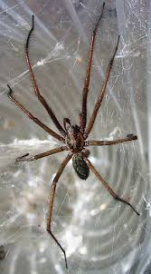

Discrète et souvent protégée par les habitations humaines, la tégénaire noire a peu de prédateurs naturels. Elle se nourrit de tout arthropode ou insecte plus petit qu'elle, mais n'ose généralement pas s'attaquer à un animal d'au moins sa taille. Elle consomme, à l'âge adulte, l'équivalent d'une mouche toutes les 3 semaines. La tégénaire ne cherchera pas à chasser si elle est rassasiée, mais si une proie est bloquée dans sa toile, elle la tuera. Si la tégénaire est perturbée (par exemple de grandes vibrations perçues), elle préfèrera ne pas attaquer. Si les vibrations émises par la toile sont trop fortes, la tégénaire n'ira pas attaquer, ce qui lui évite de s'attaquer à plus gros qu'elle.

Pour information :
- elle ne nous attaquera que si on lui fait vraiment du mal (en la touchant légèrement, elle cherchera à fuir plutôt qu'à attaquer) ;
- ses chélicères (crochets venimeux) ne sont pas faits pour attaquer les humains et ne transpercent donc pas toujours la peau ;
- si les chélicères transpercent la peau, il n'y a qu'une chance sur deux qu'il y ait injection de venin ;
- s'il y a injection de venin, il faut savoir que le bouton est gros mais peu douloureux, pas dangereux et part en quelques jours.

Vous trouverez ci-après, une traduction que j’ai faite à partir du livre très intéressant de Jonathan Hardy sur les araignées et sur la tégénaire noire : Tégénaria Atrica - Tégénaire noire (Spider and Scorpion Remedies in Homeopathy)

Principaux thèmes à partir du proving de Guenter Heck (1) * – Germany – 2001
[#N](1) Proving de Guenter Heck : https://www.remedia-homeopathy.com/hu/tegenaria-atrica-arzneimittelpruefung-von-dr-guenter-heck/e622

Avec rubriques du répertoire

Désir de sécurité et d’un refuge
Illusion d’une maison dont le toit a été soufflé (1)
Anxiété : maison ou pièce : amél. (2)
Sécurité : désir de (2)
Rêves : de trouver un refuge (5)
Maison : désir d’aller à la (5)
Tenu ou être tenu : amel. (66)

Se sent observé et persécuté
Rêves : de persécution (2)
Illusion : d’être entouré d’ennemis (16)
Illusion : qu’on la regarde (23)
Illusion : que quelqu’un est derrière lui (29)
Illusion : persécuté : qu’il est (63)
Suspicieux, méfiant (149)

Sens du danger
Illusion : Est en fuite (1)
Rêve : d’être agressé, maltraité (Molested) (2)
Rêves : poignardé, peur : crainte d’être
Rêves : de fuir (10)
Rêves : d’être blessé (15)
Rêves : d’être assassiné (38)
Peur : des voleurs (41)
Rêves : Violence (45)
Rêves : d’être poursuivi (89)

Désir de défendre soi et les autres
Rêves : de sauver les autres (6)
Se battre : désir se (49)
Tuer : désir de (71)

Aspects zoologiques ayant un intérêt homéopathique
C’est une araignée qui aime vivre dans l’environnement humain. Cette tendance est clairement reflétée dans le proving avec le désir d’un refuge et l’amélioration à la maison.
Elle construit souvent sa toile en forme de tunnel dans les coins paisibles. La toile ne contient pas de « colle » et si un animal est empêtré dans la toile, l’araignée fond sur lui et le tue.

[#S3]Conclusion

Concernant les 2 sortes de tégénaires, je n’ai donc trouvé que la pathogénésie de Tegenaria atrica pour la tégénaire noire, mais pas spécifiquement celle de Tegenaria domestica.
Mais, dans une étude de Sowton, on trouve Tela aranea, proving du mélange de Aranea diadema + Tegenaria atrica + Tegenaria domestica.
Dans une autre étude du King's American Dispensatory, 1898, il existe un proving de Tela aranea qui est seulement la toile de Tegenaria domestica.

Cette étude de Tela aranea du King’s American Dispensatory de 1898 est disponible sur le site : www.henriettes-herb.com.

Tela Araneae - Spider's Web
Botanical name:
Tegenaria domestica
Tegenaria medicinalis
Related entry : Aranea diadema - Diadem spider

The freshly spun web, free from dust, of the Tegenaria domestica, or common house-spider, or as often employed in this country, the web of Tegenaria medicinalis.
COMMON NAMES: Spider's web, Cobweb.
Source, History, and Preparation —The medicinal species of spider, from which the web is obtained, are the Tegenaria medicinalis and Tegenaria domestica, belonging to the division Homogangliata, class Arachnida. The former are found in angles of walls, corners of fences, old houses, barns, etc.,

Nous pouvons donc penser que les symptômes de Tela aranea sont pour la plupart issus de Tegenaria domestica, elle-même très proche de Tegenaria atrica.

Ce qui est intéressant c’est qu’on trouve dans la pathogénésie de Tela les rêves de fin du monde et d’apocalypse que ma patiente faisait assez régulièrement…

[#RC2] Leptandra Virginica

[#CH3]Deuxième cas - « on ne m’aura pas de foie ! »

Mr PAP est né en février 1955.

Je le vois pour la première fois le 03 10 2016.
Suite à des problèmes de changement de poste, Mr PAP, 61 ans, se plaint depuis 8 mois de douleurs digestives, il me parle d’une « hépatite psychosomatique ».
Je lui demande ce qui s’est passé : "On m’a retiré de mon poste de formateur, après 18 ans".
Il a subi sans rien dire et me parle d’une colère non exprimée ; il s’est senti non reconnu pour son travail et dévalorisé.

Il a perdu 12 kg en 3 mois.
Il a 61 ans, sa mère est morte d’un cancer du foie exactement au même âge, il n’est donc pas rassuré (et moi non plus) …
Je note qu’on lui a enlevé la vésicule bilaire en 2011 pour calculs bilaires.

Les symptômes notés en 2016
Douleur permanente dans l’hypochondre droit, comme un point de côté, ce qui l’oblige a se plier légèrement, la douleur irradie vers le dos et surtout vers l’abdomen.
« Ça fait parfois comme un feu qui envahit tout l’abdomen. »
Ne peut manger aucune graisse sans déclencher des douleurs épouvantables, mais ces douleurs n’arrivent que 3 ou 4 heures après le repas.
Le pire étant le beurre, le lait et les œufs. Mange essentiellement du riz et des pâtes…

Par précaution (amaigrissement et antécédants familiaux), je fais un bilan biologique qui n’objective qu’une élévation modérée des gamma GT. Il a eu une écho abdominale et les marqueurs tumoraux sont normaux.

Je note une passion pour les oiseaux et les papillons, la nature en général, la musique.
Il est également passionné d’astrologie. C’est un monsieur sensible et très courtois, très « fit » pour son âge, il marche beaucoup en moyenne montagne.

Je donne un remède X, une dose de 200 et une de M K 6 semaines plus tard, ce qui va le soulager à 80 %.

Analyse du 31 10 2016

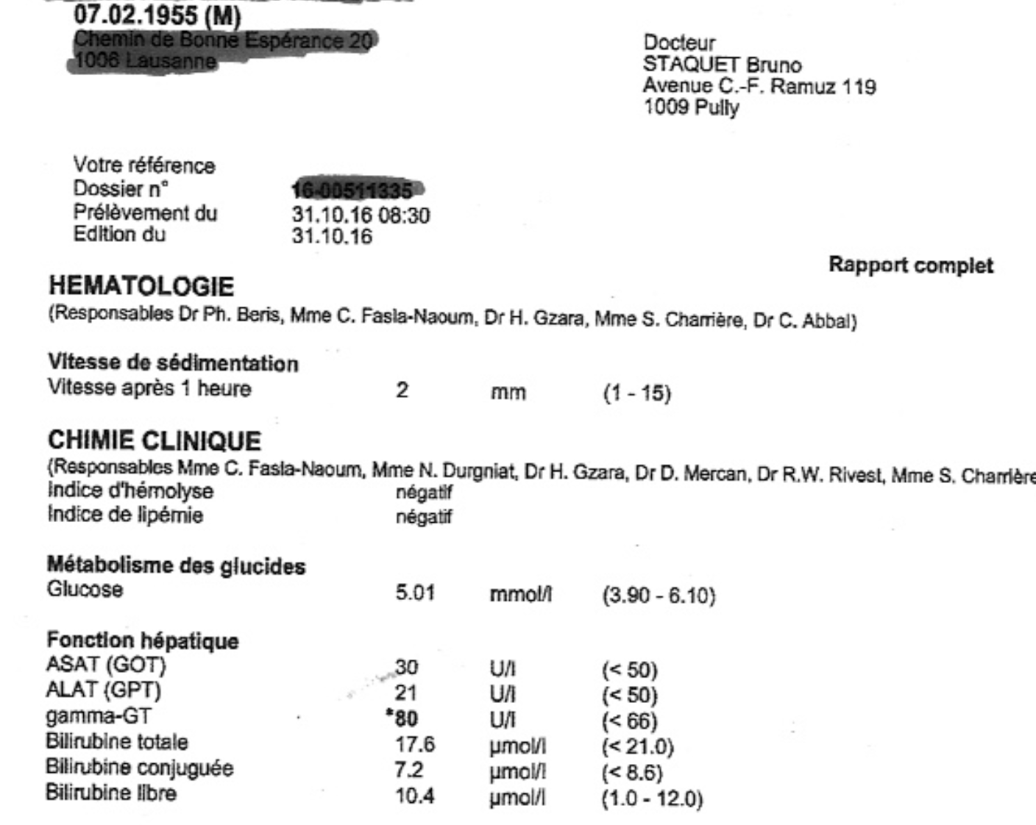

Je le vois donc le 09.05.2018 et retrouve à peu près les mêmes symptômes avec :
Inflammation de la cage thoracique (ce sont ses mots) et douleur violente de l’hypochondre droit irradiant vers l’omoplate gauche.
Cela reconfirme le remède que je redonne en 200 K, 3 granules matin et soir 48 heures.

Il m’appelle une semaine après en me disant que tout va beaucoup mieux et qu’il se sent très bien.
Par précaution je redemande un bilan le 24 mai, soit 15 jours plus tard.

Analyse du 24 mai 2018

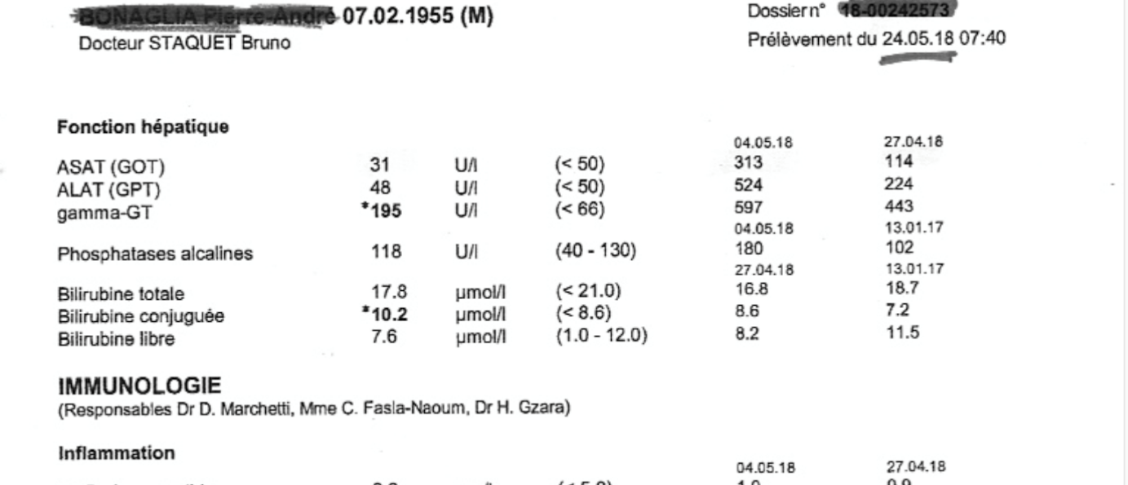

Tout est redevenu dans la norme, en dehors des gamma GT qui se normaliseront par la suite.

Depuis, je l’ai revu et il va très bien et n’a plus refait de crises, tout en mangeant de tout !

[#S3] Solution

J’ai donc pris, à la première consultation, les symptômes spécifiques :
Douleur de la région du foie irradiant vers l’abdomen
Douleur brûlante de la région du foie irradiant vers l’abdomen
Douleur de la région du foie irradiant vers le dos
Aggravé par nourriture grasse

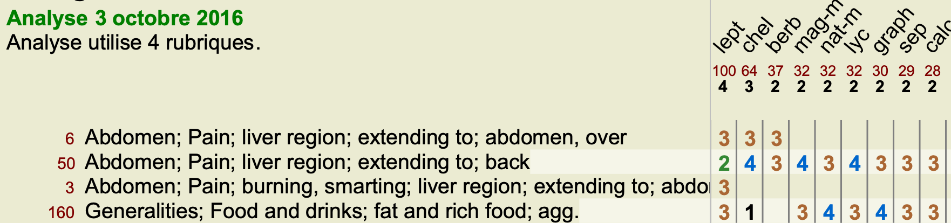

LEPTANDRA VIRGINICA

Le 09 mai 2018, nouvelle répertoeisation :
Douleur de la région du foie s’étendant vers l’omoplate gauche
Douleur brûlante de la région du foie irradiant vers l’abdomen
Inflammation des poumons pendant des troubles hépatiques

Je retrouve le même remède :
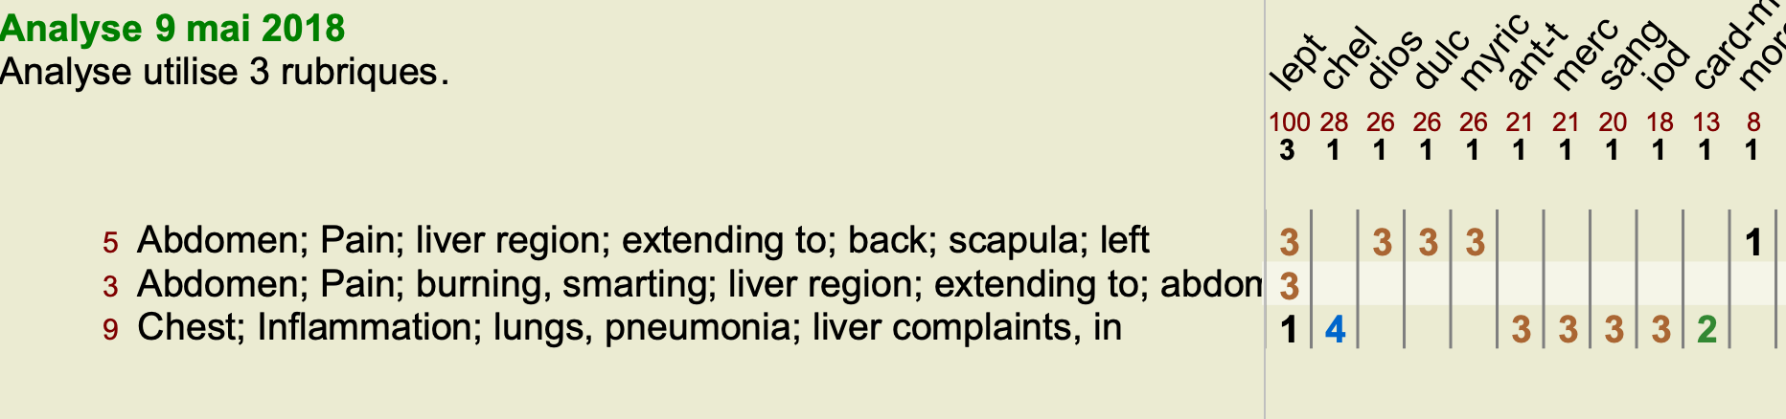

Leptandra

On peut voir qu’à chaque fois, Chelidonium le suit de prés.
Mais dans Leptandra, l’extension vers l’omoplate gauche est particulière…

[#R3]Leptandra Virginica
La souche

Scrophulariacée.



Grande plante vivace, abondante dans l'est et le centre de l'Amérique du Nord.

Leptandra est un cholagogue réputé, censé favoriser l'écoulement de la bile sans irriter l'intestin.

Il a été spécialement recommandé dans l'indigestion duodénale et la constipation chronique.

Sa réputation est fondée sur l'utilisation d’une résinoïde, la « leptandrine ».

[#S3]Leptandra Virginica – La Matière Médicale

Il a été expérimenté par le Dr Burt et le Dr Hale.
Le remède est préparé à partir de la racine.

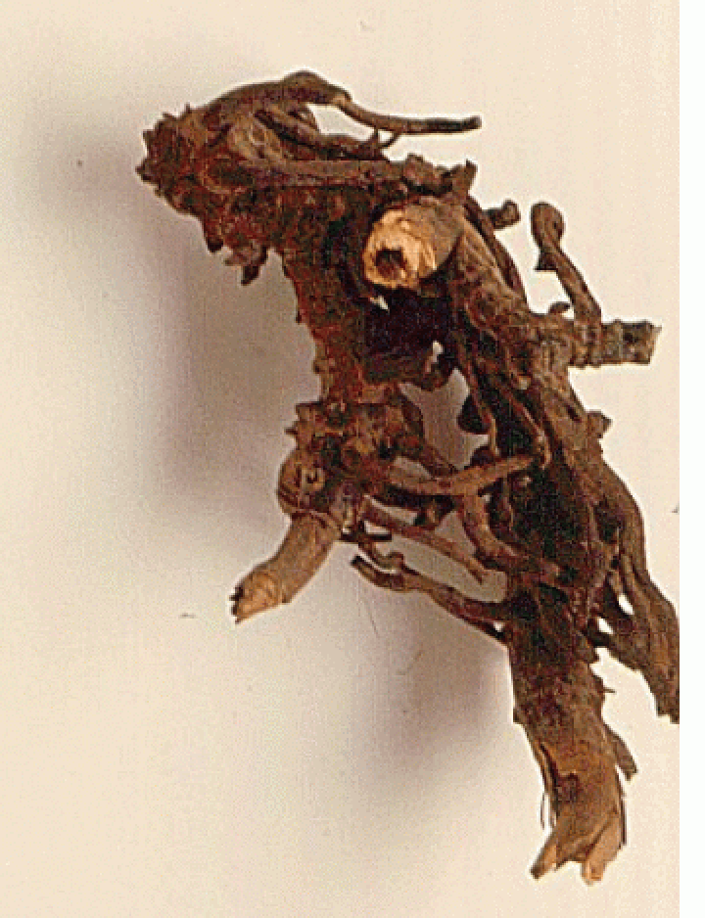

Les symptômes principaux lors de la pathogénésie ont été :
Douleurs terribles dans l’hypogastre puis dans la région hépatique, irradiant à la colonne vertébrale ; douleurs aggravées en buvant une boisson froide.

Les douleurs sont qualifiées d’horribles par les expérimentateurs. Surviennent ensuite des selles liquides noires comme du goudron, qui soulagent momentanément ; puis les selles deviennent dysentériques avec des lambeaux.

Ce remède n’est donc pas un remède de dysenterie sauf si les selles sont typiques et surviennent dans la chronogie décrite ci-dessus.

C’est essentiellement un remède hépato-biliaire avec douleurs abdominales, et céphalées.

Retenir le symptôme caractéristique de la selle noire, type goudron qui peut être liquide ou solide, et cette irradiation curieuse de la douleur hépatique vers l’omoplate gauche.

[#RC1] Selenium

[#CV2]Moon

Dr Marie Staricky (La Rochelle - France)

[#S3] Enoncé

MOON, chat Sphinx Devon, couleur Bleu Smoke Mint, femelle stérilisée née le 13/05/2016.

19/03/2018
Moon vient pour des problèmes de peau qui se sont déclarés après l’été dernier.
« Des soucis similaires sont observés chez sa mère et sa grand-mère également. Sa mère présente une importante pyodermite. Moon n’a jamais vu le vétérinaire pour ce problème car je crains l’allopathie. Je lui fais des soins de peau à base d’argent colloïdal et d’hydrolat de camomille et trouve que ça la soulage.
Ça se dégrade depuis la semaine dernière, c’est inflammatoire au niveau du ventre, à l’intérieur des cuisses. C’est rouge, boursouflé, il y a des petits boutons à l’extrémité des pattes. Elle a des décharges à l’extrémité des pattes et aux oreilles. Elle joue moins.
Son environnement : ils sont 4 chats. Ça se passe bien sauf avec Calysto, la femelle plus âgée qui est un peu plus difficile. Moon n’est pas rassurée quand elle voit Calysto mais ne met pas de coup de patte. Elle s’entend bien avec les 2 autres mâles.
On a perdu une chatte Joy en mai 2016 de la PIF (Péritonite Infectieuse Féline). Moon est arrivée en août 2016. Ce n’est pas un remplacement mais ça a aidé l’autre qui a été marqué par le décès de Joy. Ça a bien fonctionné ! Nous n’avons pas d’enfant, je vis avec mon mari en maison sans jardin. »
Mme est comportementaliste (milieu très adapté)
« Moon est très présente, très curieuse, très participative. Elle est à la fois autonome, indépendante (on peut partir sereinement) mais quand elle veut le câlin, elle se colle contre moi !!! Il y a deux mois, ça a été curieux, on avait notre nièce à la maison, elle est tombée malade, on l’a donc emmenée chez SOS médecin. Nous sommes revenus après 3 heures, Moon était différente. Le jour même, elle était en retrait, n’avait plus cet entrain pour le jeu, alors qu’elle jouait énormément auparavant. Elle dort beaucoup plus. Est-ce que Calysto l’a attaquée ? »
PS : Sort enfin de sa cage après 15 minutes et explore.
« Elle est très mignonne, se laisse faire, n’est pas très bavarde. Reste joueuse. Avec les autres, ce sont des interactions de chatons plutôt. Sa sœur n’a pas de soucis de peau, et a des poils partout. Je la trouve plutôt autonome. Une chose très importante pour elle, c’est MANGER ! Elle se régule bien mais elle mange 2 fois de la pâtée par jour et des croquettes, elle m’impressionne ! C’est bien fractionné dans la journée.
Elle va 2 fois à la selle par jour, aucun problème intestinal. L’année dernière les 4 ont eu la gastro. Avant la stérilisation, elle a passé une échocardiographie, RAS. Anesthésie au Propofol, car il ne faut pas de kétamine pour ces chats. Un jour, à l’automne dernier, elle n’a pas mangé, cela a duré 4 jours mais sans aucun autre symptôme. Grâce au Nutrigel, elle est repartie. Avant que je ne mette une litière dans la chambre où elle dort avec nous, elle se retenait de faire pipi pour ne pas rencontrer Calysto…
Les problèmes de peau ont commencé l’été dernier. Il y a des zones dépilées rondes au niveau des 4 pattes. Elle a une production de sébum très importante !! Je dois la nettoyer tous les 15 jours-3 semaines (Elle a fait une expo).
A eu ses premières chaleurs à 5 mois et 4 jours, et rebelotte 10 jours après.
Sa peau est sale. A l’intérieur des cuisses, la peau est un peu kératinisée (pachydermie). J’ai épointé ses griffes, il y a du marron à la base de ses griffes. Elle est frileuse, je l’ai déjà vue trembler légèrement de froid. Elle squatte beaucoup les radiateurs. Je suis en train de changer de lessive. Elle mange des croquettes et de la pâtée sans céréales. Dans sa portée, d’autres chatons ont eu des problèmes de peau et l’année d’après, l’éleveur a recommencé le même mariage, il y a encore eu quelques problèmes.
C’est un petit singe. Elle utilise beaucoup ses pattes avant pour toucher ou jouer. Elle est vaccinée mais Madame ne veut plus le faire tous les ans. »
Qu’est-ce que serait le paradis pour elle ?
« Elle aimerait bien mettre une patte dehors… elle aime les endroits bien chauds, jouer et manger. Moon est simple à vivre, c’est agréable. »
Elle se gratte ?
« Elle se lèche beaucoup ! Les cuisses et le ventre. Les décharges, c’est depuis les problèmes de peau. Se secoue moins les oreilles, c’est plus les pattes. Elle transpire beaucoup du ventre… du sébum peut-être ? Sa peau est grasse et le poil est rêche. L’éruption est pire quand elle reste longtemps couchée. »
Quels adjectifs utiliseriez-vous pour la décrire ?
« Elle est joyeuse, curieuse et affectueuse. »
« Les 4 chats ont accès à tout, ils n’aiment pas les portes fermées. Moon a des craquements articulaires aux antérieurs parfois. »
Remède A 30 K
Le 09/04/2018
« Ça a été mieux les 2 ou 3 jours après la prise du remède. Au niveau du comportement, elle était plus vive, moins stressée par rapport à ses démangeaisons. Il y a moins de production de sébum. Au niveau des oreilles, c’est mieux. C’est mieux au niveau de la cuisse, plus du côté gauche que du droit. Ne se secoue plus la tête. Il y a encore des choses pas très jolies. Mon sentiment, c’est que le remède a stoppé l’évolution. »
Remède B 200 K
Le 27/04/2018
« C’est moins bien qu’avec le 1er remède, la peau est plus sèche, il y a beaucoup de pellicules de sébum !!! Des petits boutons rouges sont apparus sur le dos. Quand elle ne va pas bien, elle passe ses journées dans le tiroir. Par contre elle bouffe !!! »
Remède C 30 K
Le 24/05/2018
« On la stimule sinon elle est en retrait. Elle dort énormément (elle a 2 ans). Mais si on lui propose un peu de jeu, elle se remet en marche. Elle dort bien mais dès qu’elle se réveille, elle se gratte +++. Il y a toujours du sébum qui tombe en poudre. C’est rouge, c’est boursouflé au niveau des cuisses et sous la base de la queue. Plus à droite qu’à gauche. Il y a des petits boutons sur le flanc droit. Il y a des jours où c’est mieux et des jours où c’est moins bien. Malgré tout ça, elle est moins moite quand on la prend. »
Est-ce qu’elle dégage une odeur ? « Un peu oui »
Remède D 200 K
Nouvelles par téléphone le 13/06/2018
« Moins de sébum, moins de poudre et pellicules, moins d’odeur, moins boursouflé, également moins en retrait, plus présente et plus confiante.
On est parti 2 jours sans elle, quand on est rentré, de nouveau un peu plus boursouflée avec les pattes plus rouges. »
Remède D 200 K
Le 10/07/2018
« Ça fait le « yoyo ». Ça repousse un peu au niveau des cuisses. Rechute depuis 1 semaine, c’est encore enflammé. Au niveau de son comportement, il y a des moments où elle est très bien, il faut aller la stimuler, jouer avec elle, elle est bien et à d’autres moments, elle est en retrait… c’est un bouton on-off. Il y a le sébum qui retombe quand elle se secoue. Elle se secoue à nouveau la tête. Faut provoquer les choses, c’est comme une ampoule qu’on doit allumer. Elle est mieux avec le tee-shirt, comme si ça lui faisait une carapace protectrice. Ne pense plus à se gratter ni à se lécher avec. »
Remède E 30 K
Le 03/08/2018
« Le mental est vraiment mieux, la peau bof. »
Remède E 200 K
Le 13/09/2018
« La peau est vraiment mieux, le mental aussi. Ça continue de s’améliorer. Je suis vraiment très contente, merci ! »

[#S3] Solution

Le 09/05/2019
« Le poil a presque intégralement repoussé sauf sur une ligne latérale au niveau du ventre. La peau est redevenue normale. Il n’y a plus de poudre de sébum maronnasse. Au niveau de son mental, elle revit ! On y est ! »

Elle me raconte que Moon a eu une petite baisse de forme en février, qui a correspondu à une baisse du moral de Madame et que c’est revenu tout seul. Elle a retrouvé son chat joueur et plein de vie.
Je lui rends SELENIUM 200 K.

J’ai pris des nouvelles de Moon pour le congrès, tout va bien, la peau se maintient et le mental est toujours aussi bon.

Répert. 1
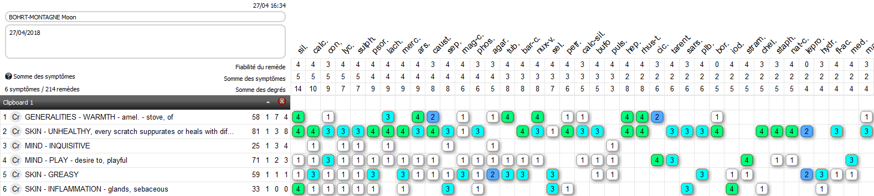

Répert. 2
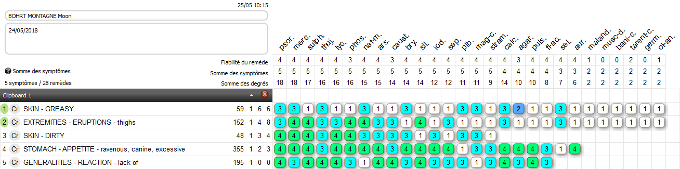

Remède A : Sulphur (Jacques Kersten)
Remède B : Tuberculinum
Remède C : Silicea
Remède D : Psorinum
Remède E : Selenium

Pourquoi Selenium ? J’ai eu un déclic lors de la consultation du 10/07/2018, lorsque la propriétaire me dit : « c’est comme une ampoule qu’on doit allumer », cette phrase a littéralement allumé une ampoule dans ma propre tête et m’a rappelé un remède que j’avais étudié et présenté 10 ans auparavant au cours complémentaire du CLH.

[#S3]La souche

Le sélénium est un élément chimique, de la famille des chalcogènes, de symbole Se et de numéro atomique 34.
C'est un oligoélément, mais à très faible dose. Il est toxique (voire très toxique sous certaines formes) à des concentrations à peine plus élevées que celles qui en font un oligoélément indispensable.

Histoire
Le sélénium a été découvert en 1817 dans la matière subsistant lors de la préparation d'acide sulfurique.
Les éléments sélénium et tellure ont été découverts à la même période.
Le tellure a reçu le premier son nom par référence à la Terre (latin : tellus). Du fait de la ressemblance entre ces deux éléments toujours liés dans les minerais, comme le sont la Terre et la Lune, le sélénium a son nom dérivé de Séléné, déesse de la Lune.

Propriétés physico-chimiques
Le sélénium est un semi-conducteur photosensible (sa résistance électrique varie selon son exposition à la lumière).
Le sélénium peut réagir avec de nombreux éléments et donne des composés de propriétés voisines des composés correspondants du soufre.

Utilisations
- Cellule photoélectrique
- Photocopieur, imprimante laser et autres appareils xérographiques.
- Colorant pour le verre et matières plastiques :
- Il sert à améliorer les qualités de l'acier inoxydable et du cuivre.
- L'acide sélénieux appliqué à la surface de l'acier permet de changer son aspect et de le protéger. Cette opération couramment appelée "bronzage" est souvent utilisée sur de petites pièces d'armes à feu.

Problématique de surface -> probèmes de peau, recouvrement, protection contre le vieillissement cellulaire

Pharmacologie et nutrition
Le sélénium est un oligo-élément et le précurseur d'un antioxydant, le glutathion. On en trouve dans les rognons de porc ou de bœuf, l’ail, le poisson et les mollusques. La nutrition occidentale apporte largement les besoins quotidiens en cet élément.

A chaque fois qu'une pathologie est susceptible d'entraîner une production accrue de radicaux libres provoquant des lésions des cellules et une augmentation de médiateurs inflammatoires tels que les cytokines, le sélénium est susceptible de jouer un rôle protecteur. Cet effet serait dû à une enzyme, la glutathion-peroxydase dont certains types sont dépendants du sélénium. Par contre, aucun effet sur la mortalité n'a été démontré.

Effets secondaires
Comme tous les éléments, le sélénium est toxique à trop forte dose. Il peut entraîner des nausées, des diarrhées, une fragilisation des ongles, la perte des cheveux ou de la fatigue. Les recommandations américaines indiquent une dose quotidienne maximale à 400 µg/jour, or la supplémentation atteint facilement 200 µg/jour, en plus de l'apport nutritionnel, ce qui expose à un risque de surdosage.

[#S3] Matière Médicale
Résumé des Matières médicales de KENT, BOERICKE, LIPPE…

Généralités
Selenium est un constituant constant des os et des dents.

Effets marqués sur les organes génito-urinaires et souvent indiqué chez les hommes âgés, surtout ceux qui sont atteints de prostatite et d’atonie sexuelle.
Grande asthénie débilitante ; < par le chaud, la chaleur.
Épuisement facile, tant mental que physique, personnes âgées.
Asthénie débilitante faisant suite à des maladies épuisantes.
Extrêmement sensible aux courants d´air, frais, chaud ou humide.
Aversion pour les aliments très salés.
Importante faiblesse mentale et physique à la suite de fièvres prolongées, d´excès sexuels, d´onanisme, d´exposition à la chaleur du soleil en été.
Grande fatigue dont le malade ne semble pas capable de se remettre par le repos.
Un effort léger provoque beaucoup de fatigue et de faiblesse, surtout par temps chaud.
Emaciation générale prononcée, mais aussi émaciation localisée au visage, aux cuisses et aux mains.
Le membre malade s´émacie.
Les cheveux tombent sur la tête ; les poils tombent partout ; sur le corps, le visage (sourcils, favoris) et le pubis.
Tous les symptômes nerveux sont aggravés après le coït. Irritabilité après des pollutions.
Pulsations dans tous les membres et dans l´abdomen après manger.
Certains troubles sont aggravés par le vin, le thé et la limonade.
Irrésistible désir de boissons alcooliques.
Symptômes plus mal après avoir dormi, en particulier les jours chauds.

Psychisme
Extrême tristesse.
Le malade est indifférent à son entourage ; il a l´esprit lourd et confus.
Il n´a pas de mémoire quand il est éveillé, mais en dormant il rêve à ce qu´il avait oublié.
Se trompe de syllabes et prononce mal les mots.
Bégaye.
Souvent ne comprend pas ce qu´il entend ou lit.
Il est devenu incapable de travailler.
Il est surexcitable et bavard le soir.
L´effort mental l´épuise de sorte qu´il craint les visites.
Son esprit se complait à des pensées lascives, bien qu´il soit quelquefois impuissant.
Pensées lascives, avec impuissance. Le travail mental fatigue.
Désespoir profond, mélancolie indiscutable

Tête – Face – Nez - Oreilles
Douleur sur l’œil gauche ; < en marchant au soleil, les odeurs fortes et le thé.
Vésicules prurigineuses sur le bord des paupières et secousses spasmodiques du globe oculaire gauche.

Mal de tête après avoir bu du thé, par les odeurs fortes, par le vin, le thé, la limonade et les alcools.
Vertige en se levant du lit ou d´un siège, en allant de-ci de-là ; accompagné de nausées, de vomissements et de défaillance ; aggravé après le petit déjeuner et le déjeuner.
Polyurie au cours du mal de tête des vieux alcooliques.

Les cheveux tombent sur toute la tête, laissant le cuir chevelu lisse et glabre.
Il y a également une chute des sourcils, de la barbe et des moustaches, donnant au malade un aspect étrange.
Il a guéri l´eczéma, les picotements et le prurit du cuir chevelu.
Sensation comme si le cuir chevelu était fortement tendu sur les os du crâne.

L´oreille est bouchée et le cérumen durcit, ce qui entraîne une baisse de l´ouïe.

Epistaxis de sang foncé coagulé.
Nez rempli de mucus épais, jaune, comme de la gelée.
Démangeaison du nez ; se met les doigts dans le nez pour le gratter.
Obstruction chronique du nez.
Coryza suivi de diarrhée aqueuse.

Le visage est maladif, graisseux et luisant.
Grande émaciation du visage.
Tics faciaux.
Mal de dents causé par le thé.

Gorge
Laryngite tuberculeuse, ganglions cervicaux gros et durs
Colportage et remontées de masses transparentes de mucosités tous les matins.
Enrouement.
Enrouement en commençant à parler ou à chanter.
Enrouement par faiblesse après un long surmenage de la voix.
La voix faible et cassée est en rapport avec la faiblesse générale.

Toux le matin, avec expectoration de mucosités sanglantes avec sensation de faiblesse dans la poitrine.

Doit s’éclaircir la gorge, mucosités farineuses
Essoufflement au moindre effort et dû au mucus présent dans le poumon et les voies respiratoires.
Douleurs à l´hémithorax droit sous les fausses côtes, irradiant aux reins, qui sont sensibles à la pression.

Estomac - Rectum
Désir de cognac et d’autres boissons fortes.
Saveur sucrée.
Hoquet et éructations après avoir fumé.
Langue blanche ; n´a pas de plaisir à manger son petit déjeuner.
Désir irrésistible de boissons fortes.
Après manger pulsations dans tout le corps, spécialement dans l´abdomen.
Les symptômes sont aggravés par le sucre, les aliments salés, le thé et la limonade.
Après avoir mangé, sensation généralisée de pulsations, surtout dans l’abdomen.

Constipation avec inactivité du rectum.
Selles très difficiles à évacuer, provoquant même une occlusion.
Selles grosses, dures et très sèches, qui ne peuvent être évacuées que par des moyens mécaniques.
Selles molles pâteuses.
Diarrhée aqueuse.

Abdomen
Affections chroniques du foie ; foie douloureux, augmenté de volume, avec une fine éruption sur la région du foie.
Douleurs piquantes dans le foie au mouvement et à la pression.
Selles de constipé, dures et accumulées dans le rectum.
Douleur pénétrante dans l´hypocondre droit, aggravée par l´inspiration profonde.

Appareil urinaire
Sensation d’avoir au bout de l’urètre une goutte cuisante d’urine qui forçait pour être évacuée, pour trouver son chemin.
Goutte à goutte d’urine involontaire.
Incontinence d´urine en marchant, après la miction et après la défécation.
Elancements douloureux de dedans en dehors le long de l´urètre, avec la sensation comme si des gouttes en sortaient.
L´urine est foncée, peu abondante, rouge le soir.
Sédiment en gros fragments, rouge et sableux.
Ce remède a causé de l´inflammation de la prostate.
Il est très utile dans la blennorragie chronique.

Génital homme
Remarque : Il y a 4 fois plus de Genitalia male que Genitalia female, c’est plus souvent l’inverse.

Nombreux symptômes de Prostate
Extrême faiblesse des organes génitaux masculins.
Durant son sommeil, perte du sperme en goutte à goutte.
Ruissellement de liquide prostatique.
Irritabilité après coït.
Perte de la puissance sexuelle avec des idées lascives.
Le désir augmente, la libido augmente, mais l’habilité pour le satisfaire diminue.
Erections le matin sans désir sexuel, mais le pénis se relâche au moment du coït.
Sperme fluide, coulant, sans odeur.
Neurasthénie sexuelle.
En tentant un rapport sexuel, le pénis se relâche.
Hydrocèle.

Démangeaisons et fourmillements sur les parties génitales.

Génital femme
Règles abondantes, de sang foncé.
Pulsations dans l´abdomen pendant la grossesse, surtout après manger.

Peau
Éruption sur la paume des mains, sèche, squameuse, avec démangeaisons.
Démangeaisons autour des chevilles et dans les plis cutanés, entre les doigts.
Perte des poils des sourcils, de la barbe et des organes génitaux.
Démangeaisons autour des articulations des doigts et entre les doigts ; dans la paume des mains.
Éruption vésiculaire entre les doigts
Séborrhée graisseuse ; comédons avec une surface huileuse cutanée ; alopécie.
Acné.

Extrémités
Douleurs paralysantes dans le bas du dos le matin.
Douleurs déchirantes dans les mains la nuit.
Grande faiblesse du dos, presque paralytique, après la fièvre typhoïde ou d´autres maladies aiguës.
Faiblesse du dos et de la colonne vertébrale comme s´ils allaient se paralyser, après la fièvre typhoïde et d´autres maladies traînantes.
Le cou se raidit en tournant la tête ; difficulté à mouvoir le dos le matin.
Prurit palmaire.
Emaciation des mains.

Sommeil
Le sommeil est empêché par une sensation de pulsation dans tous les vaisseaux, < dans l’abdomen.
Insomnie jusqu’à minuit, se réveille tôt et toujours à la même heure.

Modalités
Aggravation, après avoir dormi, par temps chaud, après China, par les courants d’air, après le coït.

Injection de Selenium colloïdal dans les cancers inopérables.
La douleur, l’insomnie, l’ulcération et les écoulements sont nettement diminués.

[#S3]Cas cliniques

1er CAS CLINIQUE

Enurésie et paresse sur un enfant trisomique.

2ème CAS CLINIQUE - E. Blesh

Paul, soixante ans. Il fait cent kilos, il a de l’hypertension et un prédiabète, une hyperlipidémie et mal au dos. Il ne peut pas faire d’exercice physique car sa lombalgie s’aggrave dès qu’il marche. Il faut qu’il s’arrête. Il a été en cure. Rien n’y fait. Son plaisir c’est de manger. (…)
Un jour, nous parlons de son sommeil, et je lui fais repréciser dans quelle position il dort. Il me répond : « Sur le ventre ». Avec un abdomen aussi gros, je suis étonné qu’il dorme sur le ventre. Et je lui demande : « Ça ne vous fait pas mal ? ». Il me répond : « Au contraire, dans cette position je n’ai pas mal au dos ! ».

Je fonce sur la rubrique : Dos/ douleur/ allongé abdomen amel.
Je couple cette rubrique avec : Appétit dévorant.
Autre détail important, Paul ne transpire pas habituellement. Mais la douleur de son dos le fait transpirer : Transpiration/ agg/ suite de douleur.
Je donne Selenium.

Paul est allé le soir même à une soirée avec son épouse. Il a commencé à danser un peu et il a finalement continué de danser toute la nuit, à la surprise de tous. Depuis ce fameux bal, il n’a plus mal au dos, il ne prend plus d’antalgiques.

3ème CAS CLINIQUE - Frédéric Schmitt, St Marcellin, 25/10/98

Mr B. 35 ans, kinésithérapeute ; érythrodermie recouvrant rapidement toute la surface cutanée, survenue suite à une violente colère contre sa femme qui s’était absentée alors que leur petite fille allaitée avait faim et pleurait.
Aime les alcools forts.

4ème CAS CLINIQUE - Dr Hélène Llanta

Mr. G, 43 ans, expert-comptable, très surmené, consulte en 1990 pour irritabilité, asthénie et troubles du sommeil. Il consomme volontiers de l’alcool pour se relaxer. Par ailleurs, je note : aggravation par l’alcool et le café, aggravation par la chaleur, constipation, crampes dans les mollets, anorexie au réveil, palpitations au coucher. (…) Traité par doses itératives de Nux vomica.

Je m’apprête à redonner Nux-v. lorsqu’il me signale une asthénie post-coïtale importante pouvant persister 3 à 4 jours, accompagnée de grande irritabilité. Symptôme tellement intense qu’il le qualifie de dissuasif. Ce symptôme me fait évoquer un remède qui m’est confirmé par la notion de chute de cheveux importante accompagnée de prurit du cuir chevelu.
Je prescris Selenium 30 CH, 1 dose.
Le résultat est spectaculaire tant au niveau de l’asthénie physique que des capacités intellectuelles.

5ème CAS CLINIQUE - Dr. Annette Sneevliet

Homme de 49 ans qui présente une faiblesse extrême ainsi que des douleurs aux articulations aggravées après avoir dormi. Tout ceci est arrivé suite à une maladie survenue 10 ans plus tôt. Une sévère grippe qui a duré 2 ans. Il avait de terribles fièvres et est rentré dans une sorte d’état de choc. L’origine de l’infection, c’étaient les reins, il a alors gardé quelques séquelles au niveau des organes urinaires, ainsi qu’une inflammation de la prostate. Il a pris beaucoup d’antibiotiques pendant deux ans. Depuis faiblesse extrême, absence totale de force, le simple fait de conduire jusqu’à son travail et de se poser sur sa chaise derrière son bureau, suffisait à le fatiguer pour trois jours. Il présentait également une chute de cheveux.

[#S3]Discussion

Symptômes de Moon que l’on retrouve chez Selenium
- séborrhée graisseuse
- perte de poils
- peau sale
- pellicules
- transpiration (chat ?!)
- décharges oreilles et membres
- appétit dévorant
- apathie, asthénie (en retrait, joue moins, dort beaucoup)

Pour Marc Brunson, Selenium, c’est la pile vide et difficilement rechargeable. Il faudrait la recharger mais elle a déjà trop servi et ne se recharge plus normalement, elle ne tient plus.

Ce qui me marque
Dans les CC, il y a souvent une étiologie précise comme point de départ (la nièce aux urgences dans mon cas, la fièvre intense dans le cas d’Annette, grosse colère contre sa femme dans le cas de Frédéric Schmitt), il y a un avant et un après comme un bouton ON-OFF. Moon a besoin d’être « stimulée » pour qu’elle « se remette en marche ». Il faut « provoquer les choses, c’est comme une ampoule qu’on doit allumer »

Il cherche des stimulants, désir irrésistible d’alcool (Nutrigel pour Moon, appétit dévorant pour l’homme du cas d’Emmanuel, appétit intense pour Moon).
Notion d’ENERGIE et PUISSANCE (prostate) et donc de FAIBLESSE

Au cours de mes recherches sur Wikipédia à propos de la cellule photoélectrique dont Selenium est un composant principal, je tombe sur cette définition :
« La cellule photo-électrique est souvent utilisée dans des applications en "tout ou rien"
« En automatique, le concept TOR (tout ou rien) se ramène au binaire : 0 ou 1. Cela signifie que l'information à traiter ne peut prendre que deux états (marche-arrêt). Seuls ces deux niveaux logiques sont possibles, d'où l'appellation commande tout ou rien (en anglais : bang–bang-control ou on–off-control). »

Franchement, avec un nom pareil, MOON (!), et la description du bouton ON-OFF que sa propriétaire m’en a faite, je ne peux pas me féliciter d’avoir mis 5 remèdes et presque 4 mois à avoir trouvé Selenium !

